СПРАВКА
по итогам пожарно-профилактической работы с детьми
в Алтайском крае в 2022 году

Работа с детьми в 2022 году проводилась в соответствии с планом основных совместных мероприятий Министерства образования и науки Алтайского края, Главного управления МЧС России по Алтайскому краю, краевого казенного учреждения «Управление Алтайского края по делам гражданской обороны, чрезвычайных ситуаций и пожарной безопасности» (далее – ККУ «УГОЧС и ПБ в Алтайском крае») и Алтайского краевого отделения Общероссийская общественная организация «Всероссийское добровольное пожарное общество» (далее – АКО ВДПО) на 2022 г.
В 2022-2023 учебном году в школах городов и районов края созданы и действуют 475 ДЮП в количестве 5825 человек. Работа ДЮП проводится по маршрутам «Дозора юных пожарных»: «Школа», «Мой младший друг», «Микрорайон», «Елка», «Зеленый друг», «Сильный, смелый, ловкий», «Поиск».
Профилактическая работа с детьми ведется сотрудниками Главного управления МЧС России по Алтайскому краю на постоянной основе. Сразу после окончания зимних каникул в школах проводились открытые уроки по теме пожарной безопасности. Зимний период характеризуется увеличением количества пожаров по причине неисправности печного отопления, поэтому профилактическая работа с населением сельской местности представляется особенно актуальной.
В первые дни новогодних праздников в Алтайском крае отмечается рост пожаров с гибелью от них людей. В целях недопущения роста от огненной стихии и гибели людей и в рамках акции «Безопасность детства - 2021/2022» в Локтевском районе в новогодние и рождественские праздники работники 75 ПСЧ 16 ПСО ФПС ГПС Главного управления МЧС России по Алтайскому краю совместно с представителями органов системы профилактики проводят межведомственные профилактические рейды по семьям, признанным находящиеся в социально-опасном положении и включенные в реестр трудной жизненной ситуации. Цель - профилактика пожаров и гибели от них людей. В ходе проверки специалистами МЧС особое внимание уделяется состоянию печного отопления и электропроводки, безопасному использованию пиротехники в новогодние праздники так как данные причины являются наиболее распространенными при возникновении пожаров. С домовладельцами проводятся профилактические беседы, указываются на имеющиеся нарушения правил пожарной безопасности при использовании электропроводки и газовых плит.
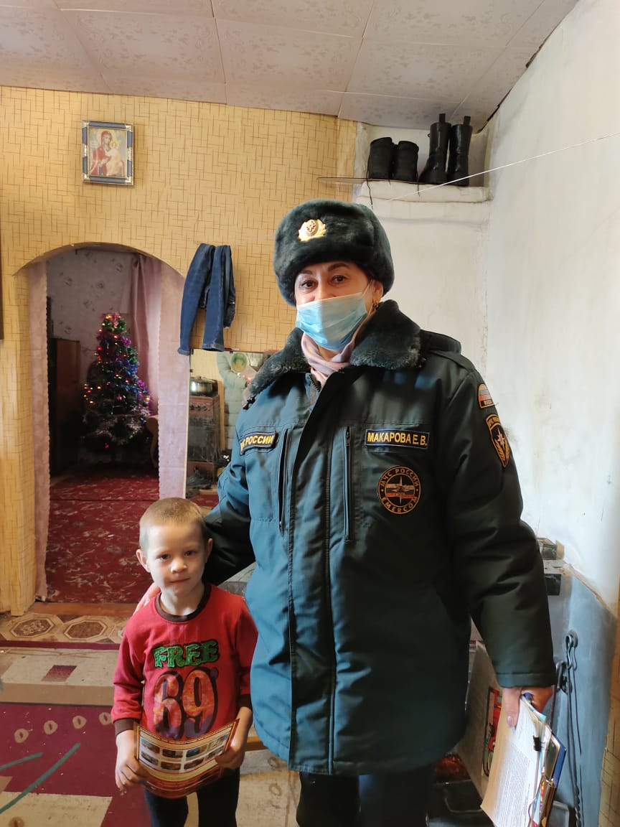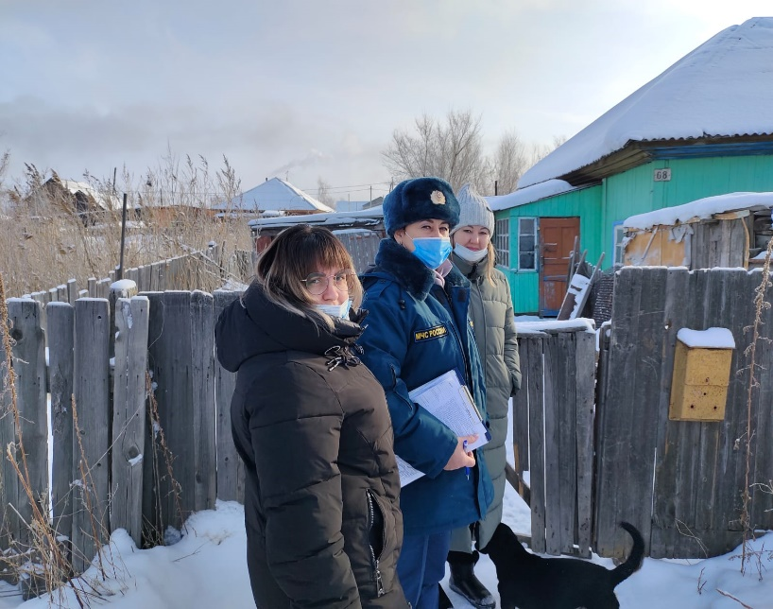

13 января 2022 года сотрудниками Центра противопожарной пропаганды и общественных связей 1 ПСО ФПС ГПС Главного управления МЧС России по Алтайскому краю было проведено профилактическое занятие с воспитанниками старшей и подготовительной групп детского сада № 58 «Ёлочка» г. Барнаула. Теоретическая часть мероприятия предполагала знакомство с причинами пожаров, с правилами пожарной безопасности в быту и в природной среде. Затем с детьми была проведена эстафета «Юные пожарные». В процессе занимательной игры ребятишки познакомились с основами противопожарной безопасности, необходимыми для понимания в дошкольной возрастной группе, а также получили представление о действиях, которые нужно предпринимать в случае возникновения пожара.
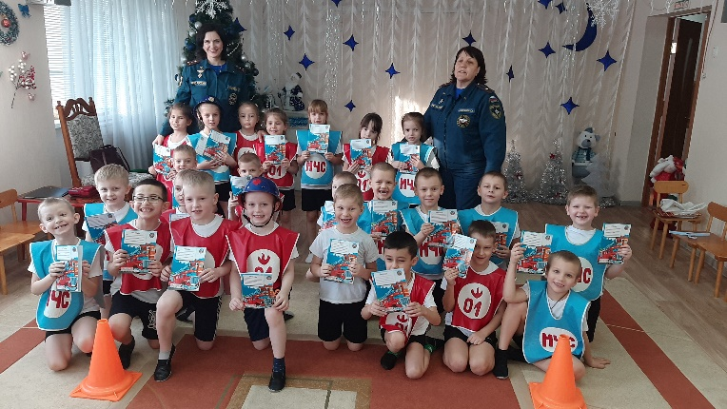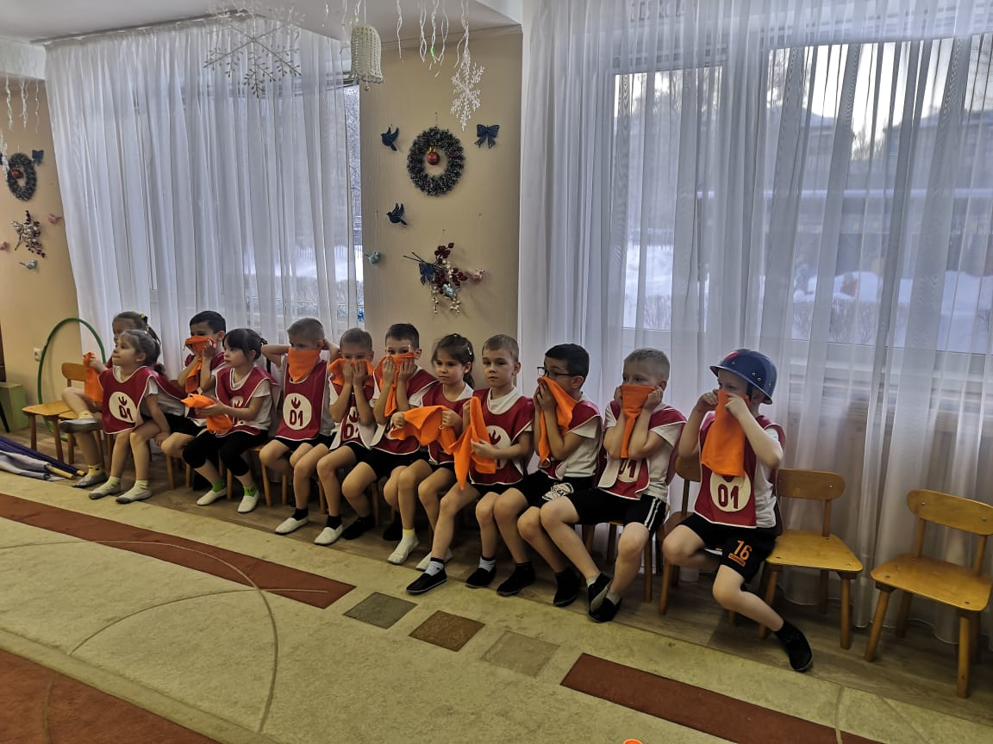

12 января 2022 г. дружина юных пожарных МБОУ «Кадетская школа» г. Бийска совершила экскурсию в 36 ПСЧ 2 ПСО ФПС ГПС Главного управления МЧС России по Алтайскому краю. Экскурсия вызвала большой интерес у детей. Коллектив пожарной части во главе с полковником внутренней службы Голубева И.В. встретили ребят и ознакомили с пожарно-техническим вооружением пожарной части. Ребятам рассказали о пожарной технике и показали, как и чем оборудованы машины, для чего служит тот или иной предмет из многочисленного пожарно-технического вооружения. Специально для юных гостей сотрудники учреждения разрешили ребятам подняться в машины, ощутить себя юными пожарными. Дети одевали тепло - отражательные костюмы, боевое обмундирование и снаряжение, учились разворачивать пожарный рукав, надевать панорамную маску. В заключение экскурсии ребятам рассказали, как нужно вести себя в случае пожара и как не допустить его возникновения.
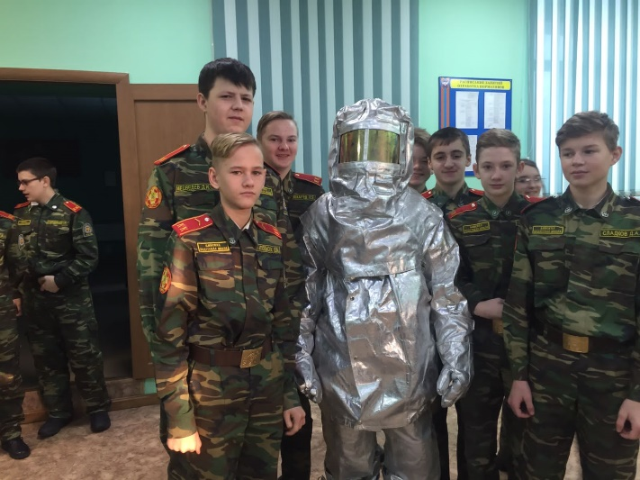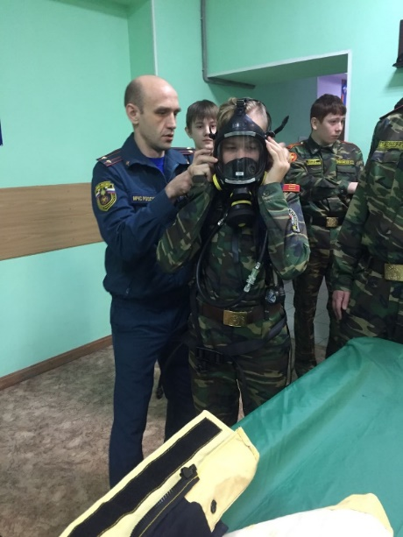
21 января 2022 г. в МБОУ «СОШ №34» г. Бийска в рамках ранней профориентации обучающиеся 5-х классов посетили 21 ПСЧ 2 ПСО ФПС ГПС Главного управления МЧС России по Алтайскому краю и познакомились с работой пожарных, а также узнали много интересного об этой нелегкой профессии. Команда ДЮП «01» приняла участие в онлайн-викторине «Осторожно, огонь», проведенной сотрудниками МЧС. Отвечая на вопросы, школьники еще раз повторили правила пожарной безопасности.
27 января 2022 г. в МБОУ «СОШ №5» г. Бийска проведены мероприятия по профилактике пожарной безопасности. Классные руководители 1-9 классов провели классные часы с просмотром фильмов, беседами по темам «Если произошел пожар в доме», «Спички детям не игрушка», где учащиеся закрепляли знания о правилах поведения во время пожара в доме, школе, о причинах возникновения пожаров, правилах пользования электроприборами, средствами пожаротушения
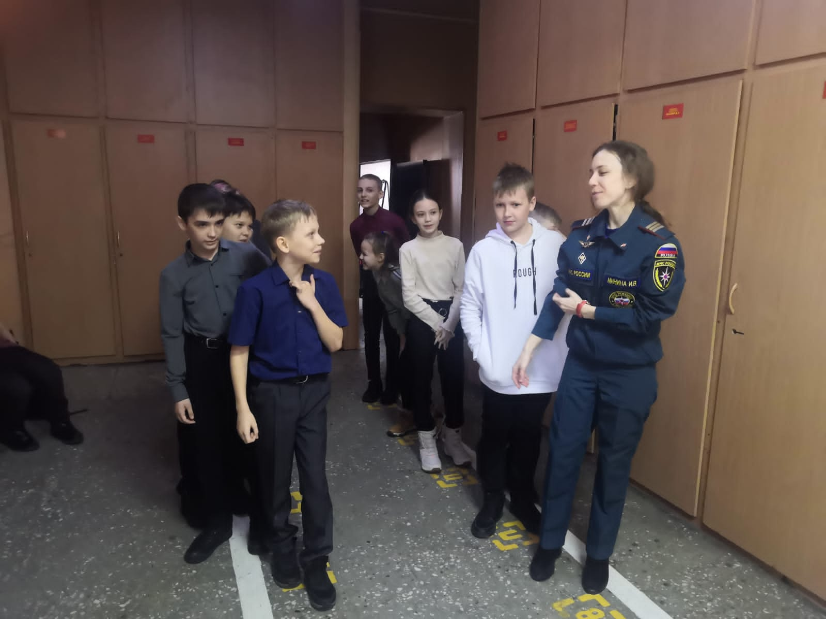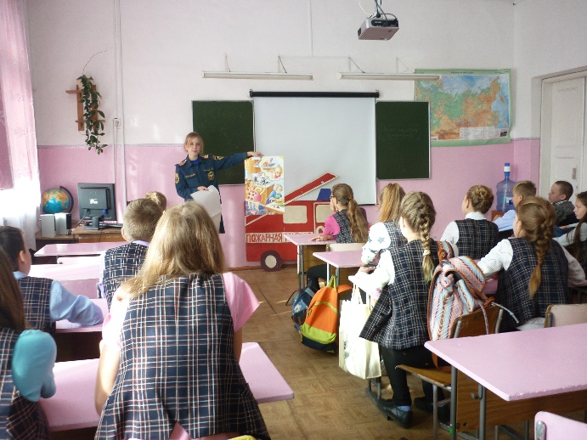
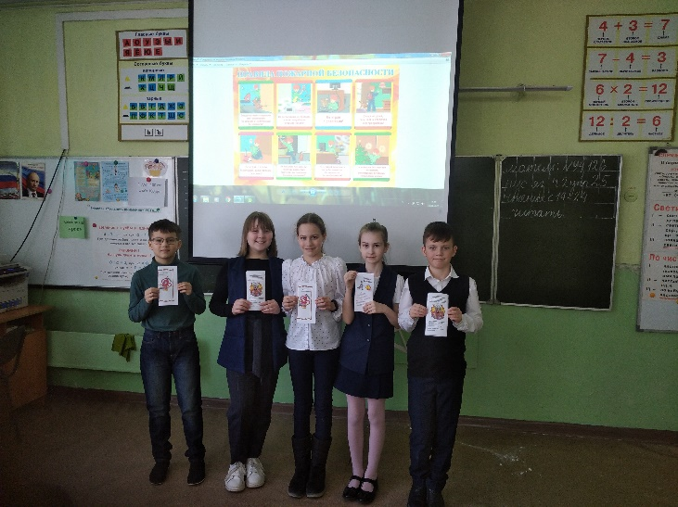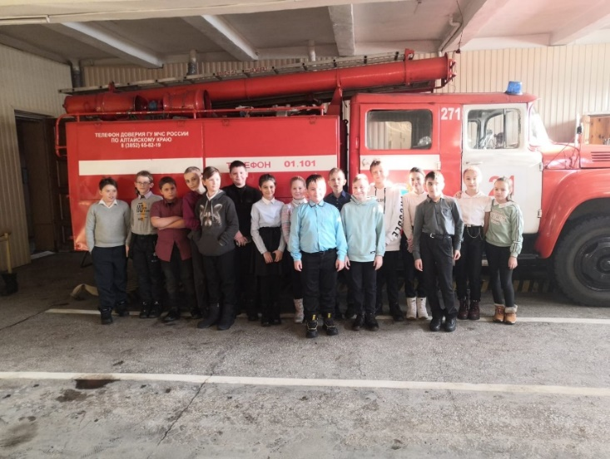
17 января 2022 г. прошла экскурсия в 38 ПСЧ 5 ПСО ФПС ГПС Главного управления МЧС России по Алтайскому краю для учащихся МБОУ «СОШ №2» г. Заринска. Сотрудники ТОНД и ПР №7 совместно с сотрудниками 38 ПСЧ познакомили ребят с пожарной техникой и пожарно-техническим вооружением, рассказали о его назначении.
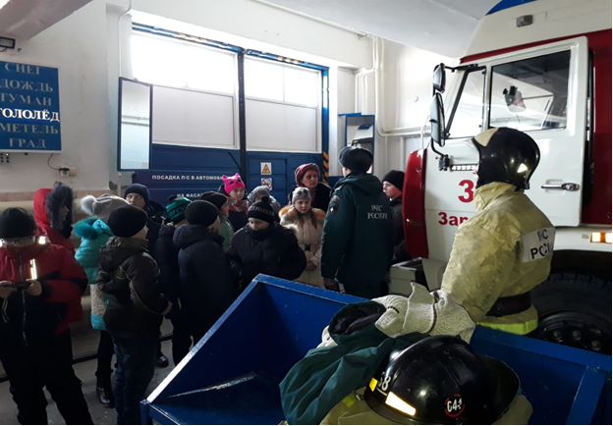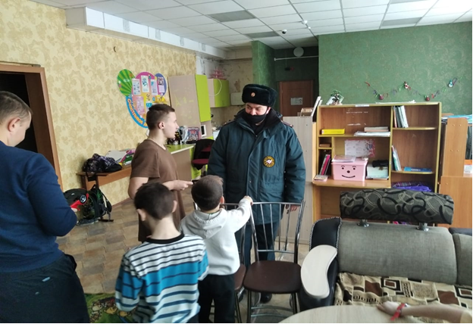
21 января 2022 г. дознавателем ТО НДиПР УНД и ПР №7 Главного управления МЧС России по Алтайскому краю лейтенантом внутренней службы Вейц С.В. была проведена профилактическая беседа с воспитанниками детского дома в с. Кытманово (КГБУ «Центр помощи детям, оставшимся без попечения родителей Кытмановского района».
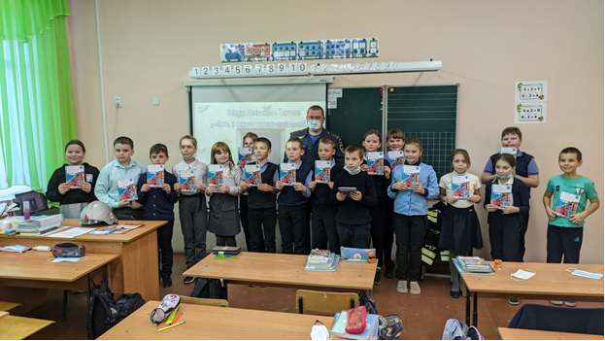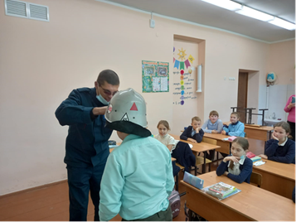
Профилактические занятия на тему пожарной безопасности прошли в школах Тогульского и Залесовского районов. С учащимися 3 класса Тогульской СОШ в с. Тогул необычный урок провел дознаватель ТО НД и ПР №7 УНДиПР ГУ МЧС России по Алтайскому краю капитан внутренней службы Качаков А.В. Сотрудники Главного управления МЧС России по Алтайскому краю знакомили детей с правилами пожарной безопасности, причинами пожаров. В Залесовской СОШ занятие с учащимися провел дознаватель ТОНДиПР №7 капитан внутренней службы Руденко Д.С. Сотрудник МЧС продемонстрировал детям пожарную амуницию, дети с большим интересов задавали вопросы, получая на них грамотные, исчерпывающие ответы.
21 января 2022 года в Завьяловском районе сотрудниками ТО НДиПР №11 УНДиПР ГУ МЧС России по Алтайскому краю в образовательных учреждениях Завьяловского района проведены «Уроки пожарной безопасности». Были организованы 3 экскурсии в 84 ПСЧ 12 ПСО ФПС ГПС учащихся вторых классов МБОУ «Завьяловская СОШ №1 Завьяловского района».
В ходе экскурсий детям была показана пожарная техника, стоящая на вооружении 84 пожарно-спасательной части, а также детям было продемонстрировано пожарно-техническое вооружение. В ходе беседы детям была доведена информация о нередких случаях возникновения пожаров от шалости детей с огнём. В заключительной части урока безопасности учащиеся задавали интересующие их вопросы и получали на них соответствующие ответы.
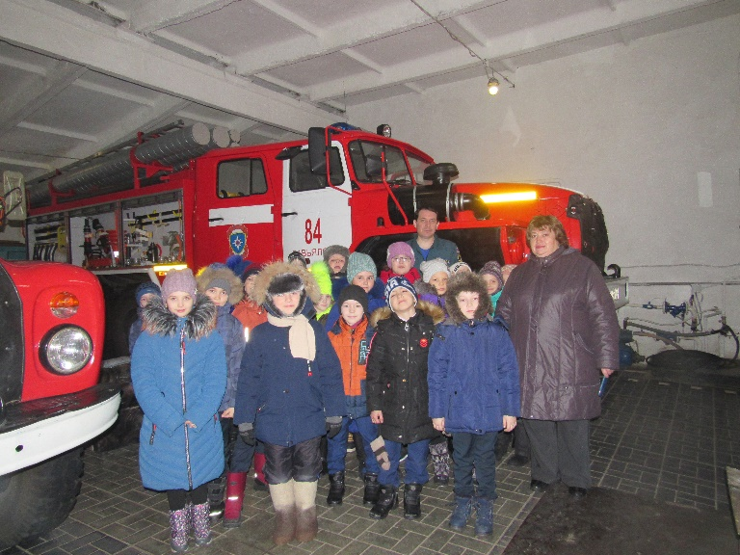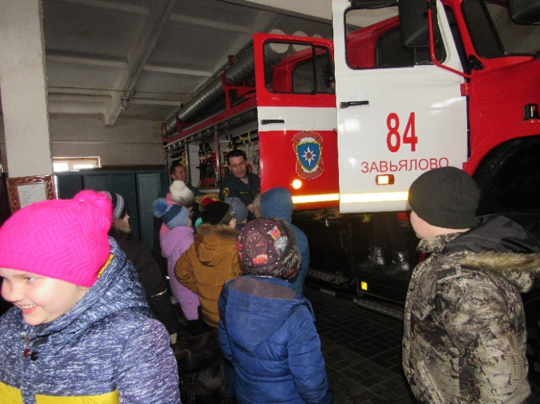

20 января 2022 г. в Родинском районе начальником отделения дознания ТО НД и ПР № 11 УНД и ПР ГУ МЧС России по Алтайскому краю подполковником внутренней службы Храпцовым В.А. с учащимися МБОУ «Родинская СОШ № 1» проводилось занятие с целью закрепления знаний о правилах поведения в чрезвычайных ситуациях, о пожарной безопасности.
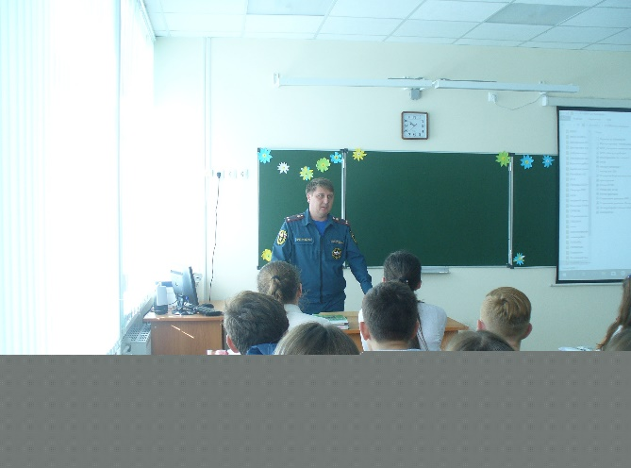

21 и 22 января 2022 года в Алтайском государственном техническом университете имени И.И. Ползунова прошел региональный этап Всероссийской олимпиады по основам безопасности жизнедеятельности среди старшеклассников.
Перед началом проведения Олимпиады сотрудники Центра противопожарной пропаганды общественных связей, управления гражданской защиты, управления кадровой, воспитательной работы и профессионального обучения Главного управления МЧС России по Алтайскому краю провели профилактические беседы со школьниками, показали профилактические видеоролики от МЧС России, рассказали ребятам об образовательных организациях высшего образования МЧС России, о возможностях поступления и преимуществах обучения в ведомственном ВУЗе. Также приняли непосредственное участие в организации практического этапа Олимпиады. 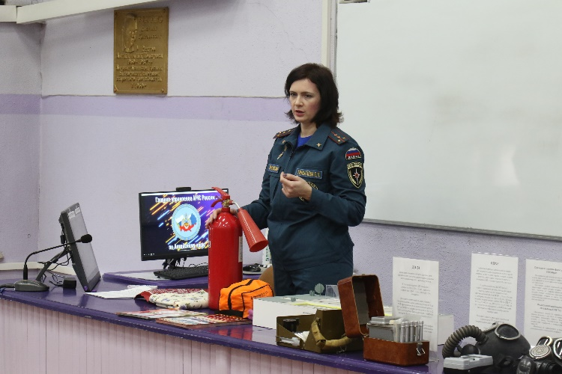 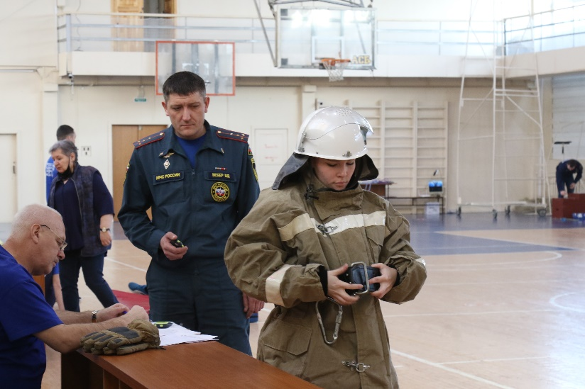
24 января 2022 г. в г.Белокуриха сотрудники ТО НД и ПР №3 УНд и ПР Главного управления МЧС России по Алтайскому краю провели профилактические беседы в МБУ ДО «Центр эстетического воспитания г. Белокуриха», в МБОУ «Белокурихинская СОШ № 2» с учащимися 8-9 классов. В данном мероприятии приняло участие 95 детей. Сотрудники МЧС анонсировали предстоящий муниципальный этап краевого детско-юношеского конкурса «Пожарная ярмарка-2022», подготовка к которому традиционно начинается в январе месяце.
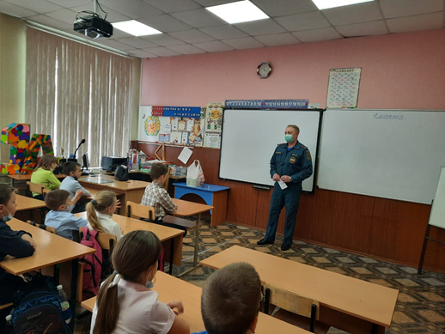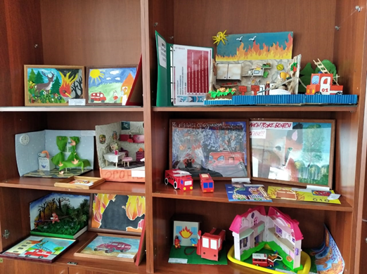
26 января 2022 г. в Советском районе, учащиеся «МБОУ Советская СОШ» посетили пожарную-спасательную часть с. Советское. Сотрудники пожарной охраны показали ребятам пожарную технику и пожарно-техническое вооружение, рассказали о его предназначении. Ребята с интересом задавали вопросы, а на примерку боевой одежды пожарного собралась очередь.
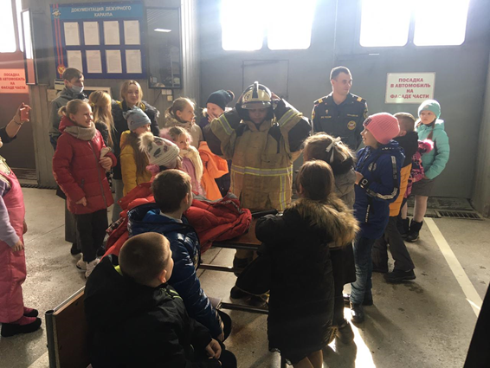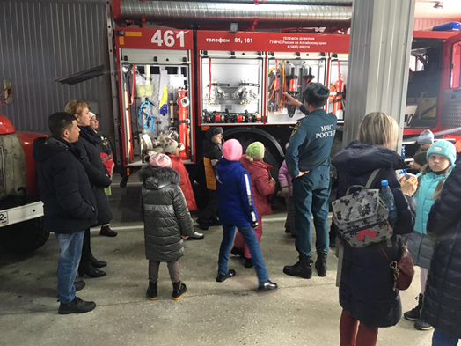
28 января 2022 г. в г. Заринске начальником отделения дознания ТО НД и ПР №7 УНД и ПР Главного управления МЧС России по Алтайскому краю старшим лейтенантом внутренней службы А.П. Мухопад было проведено профилаткическое мероприятие с воспитанниками детского сада №12 «Колокольчик». Воспитанникам подготовительной группы в интересной и доступной форме сотрудник МЧС довел информацию о причинах пожаров, о номерах вызова пожарной охраны и других экстренных служб. Наглядно была продемонстрирована боевая одежда пожарных и знакомство с огнетушителем.
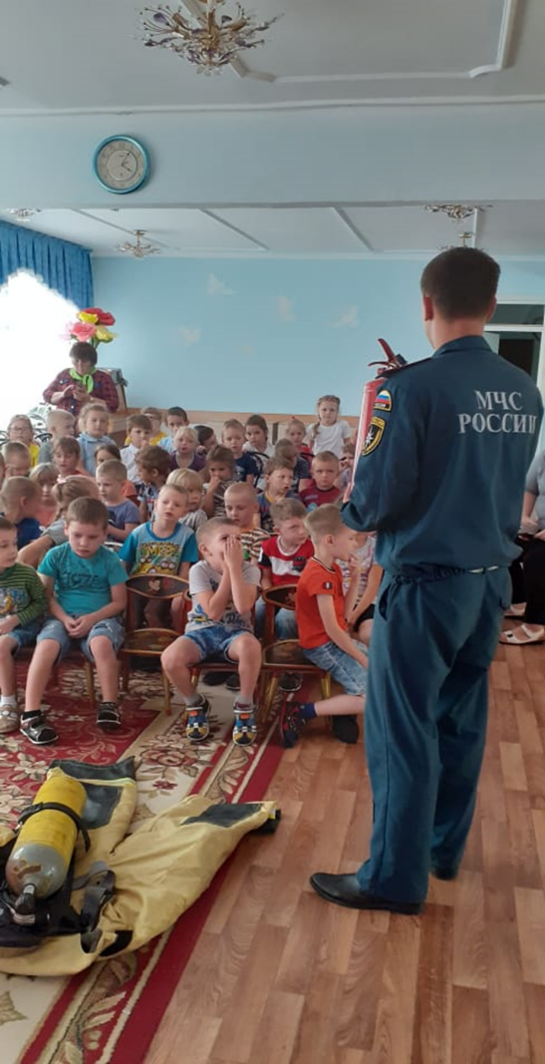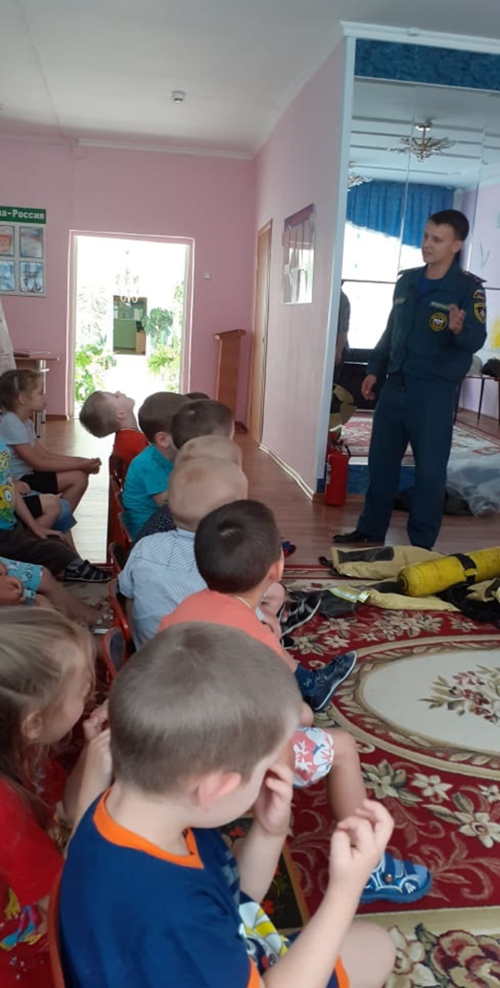
18 января 2022 г. в г. Рубцовске КГБОУ для обучающихся, воспитанников с ограниченными возможностями здоровья «Рубцовская общеобразовательная школа-интернат № 2» начальником ОНД и ПР ТОНД и ПР №4 УНД и ПР Главного управления МЧС России по Алтайскому краю майором мнутренней службы Фатьяновым Е.В. проведено практическое занятие с эвакуацией детей и персонала. Проведена профилактическая беседа с детьми о правилах пожарной безопасности. В данном мероприятии приняло участие 23 учащихся и 8 человек персонала. Детям рассказали о работе пожарных инспекторов, провели познавательную беседу.
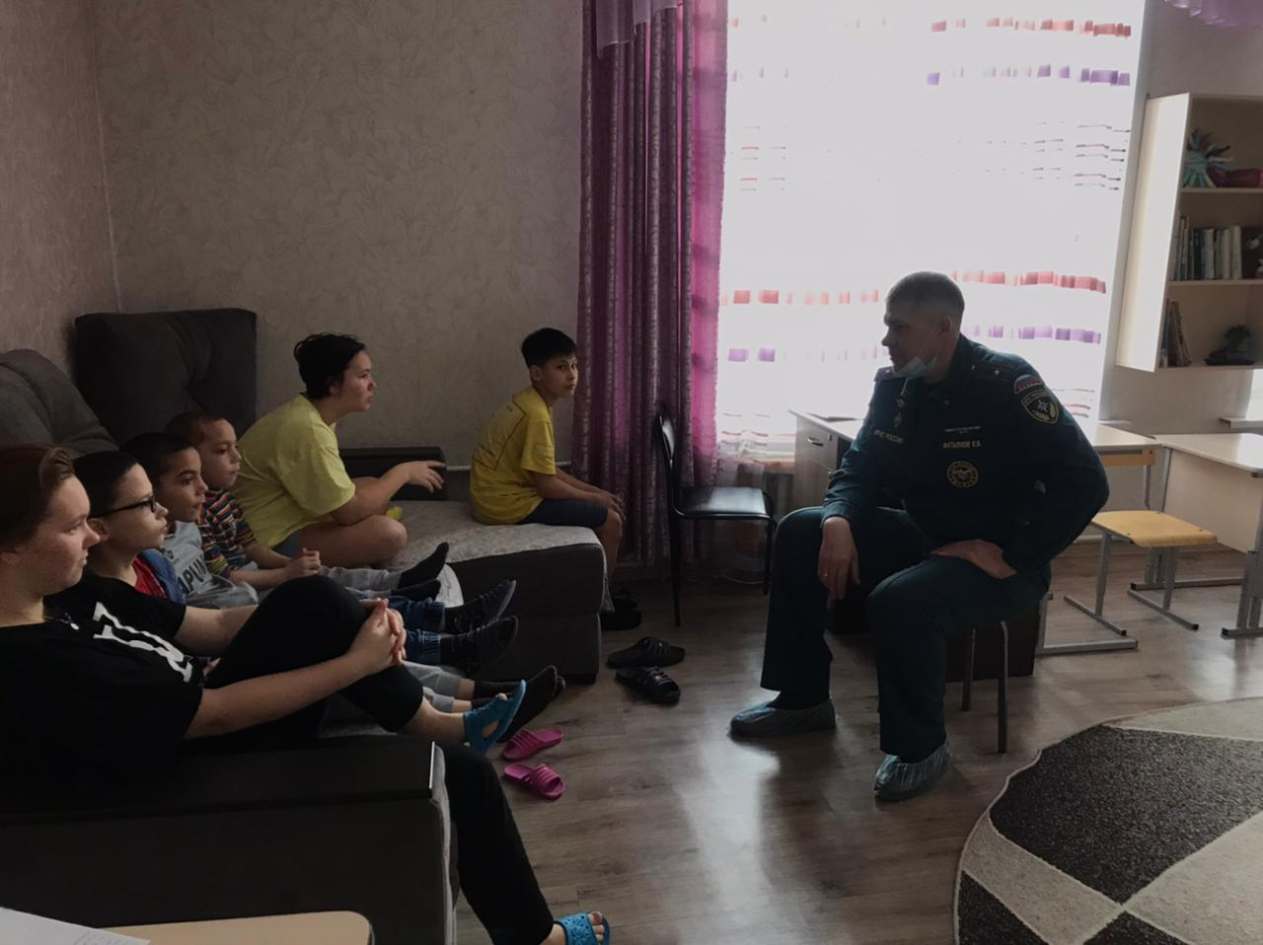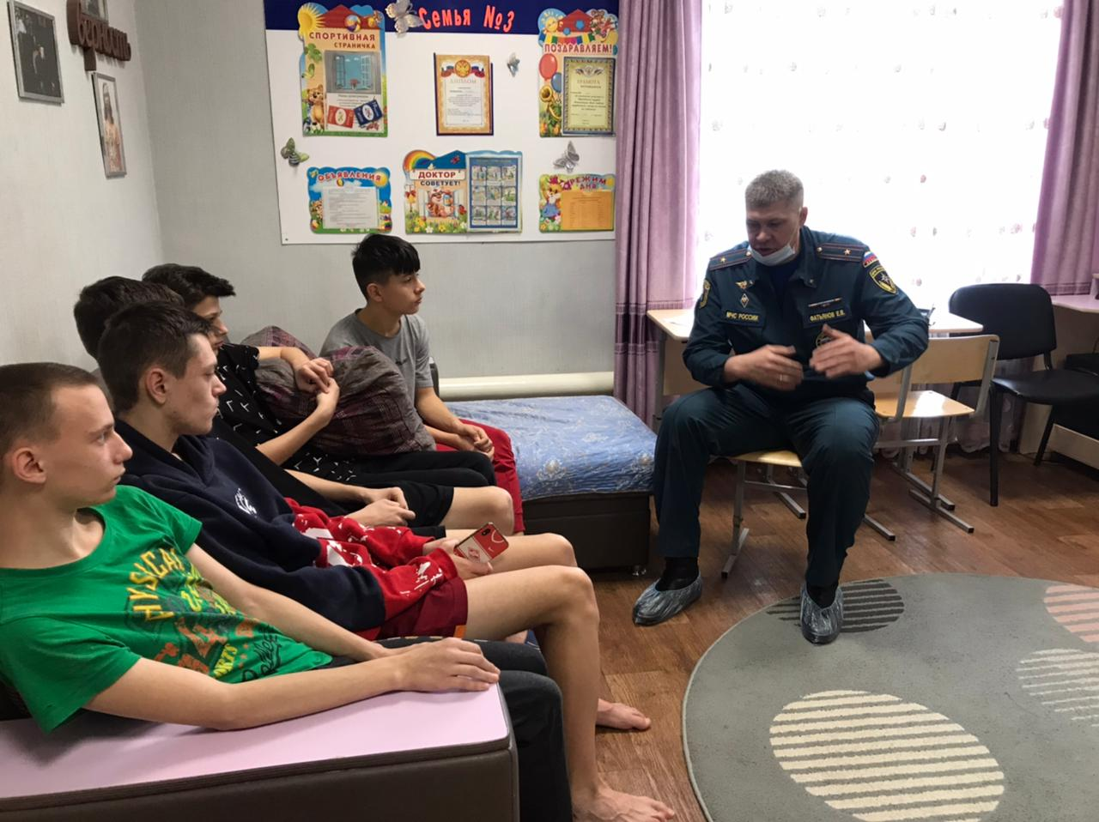
16 февраля 2022 года в МБОУ «Лицей № 6» г. Рубцовска начальником ОНД и ПР ТОНД и ПР №4 УНД и ПР Главного управления МЧС России по Алтайскому краю майором внутренней службы Фатьяновым Е.В., и стажером ФГБОУ ВО «Сибирская пожарно-спасательная академия» ФПС ГПС МЧС России Видяпиным С.Ю., проведены занятия с учащимися 4-ых классов. В ходе профилактических занятий учащимся были доведены правила пожарной безопасности в общеобразовательных учреждениях и жилых помещениях, правила поведения на льду, выданы соответствующие памятки.
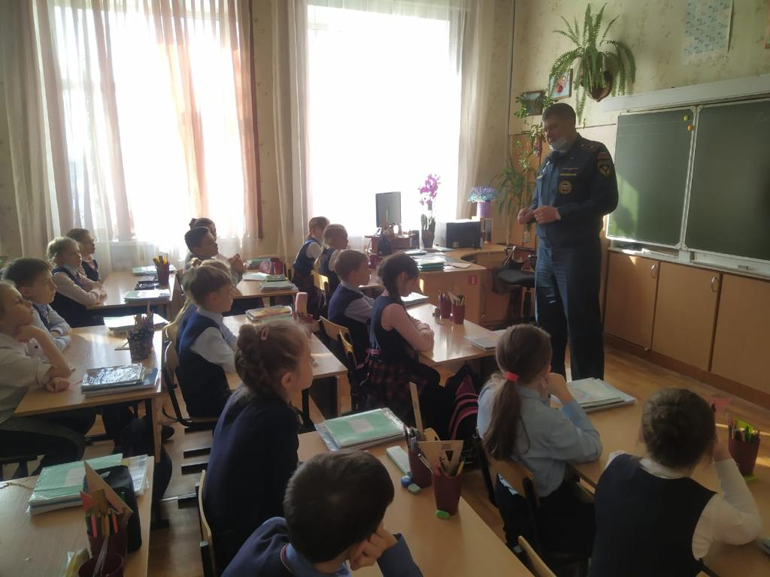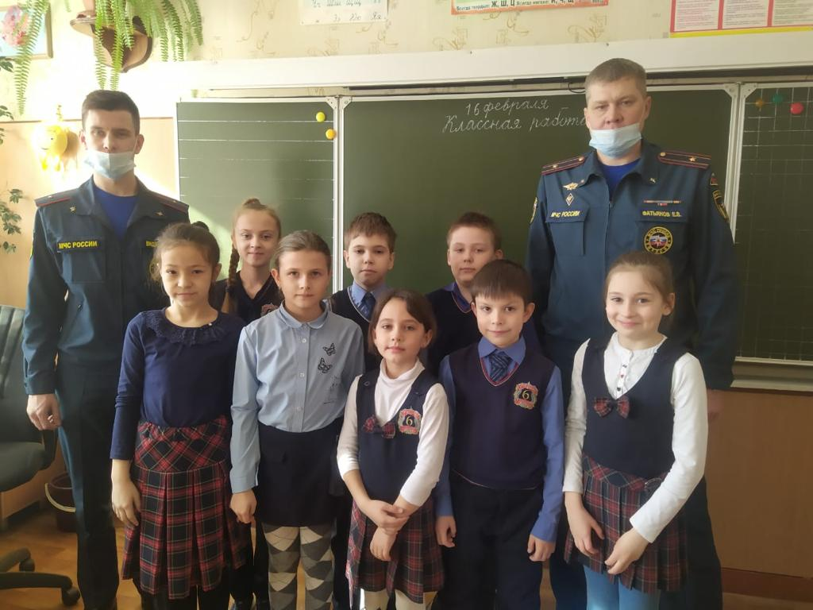
18 февраля 2022 г. сотрудники ТОНД и ПР №4 УНД и ПР УНД Главного управления МЧС России по Алтайскому краю проводили профилактические занятия в МБОУ «СОШ № 10 «Кадетский корпус юных спасателей» г. Рубцовска. Старший инспектор ОНД и ПР ТО НД и ПР № 4 УНД и ПР ГУ МЧС России по Алтайскому краю, старший лейтенант внутренней службы Шевченко К.С. был приглашён в качестве члена жюри конкурса смотра песни строя, посвященного празднованию дня кадета, победителям были вручены памятные подарки и грамоты.
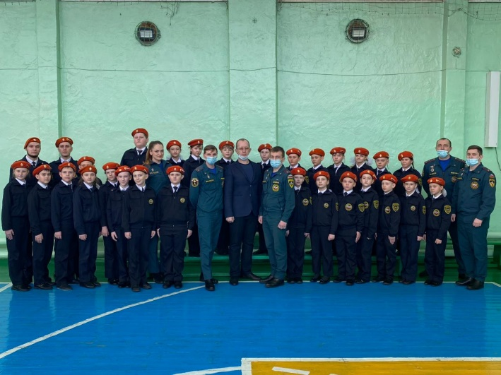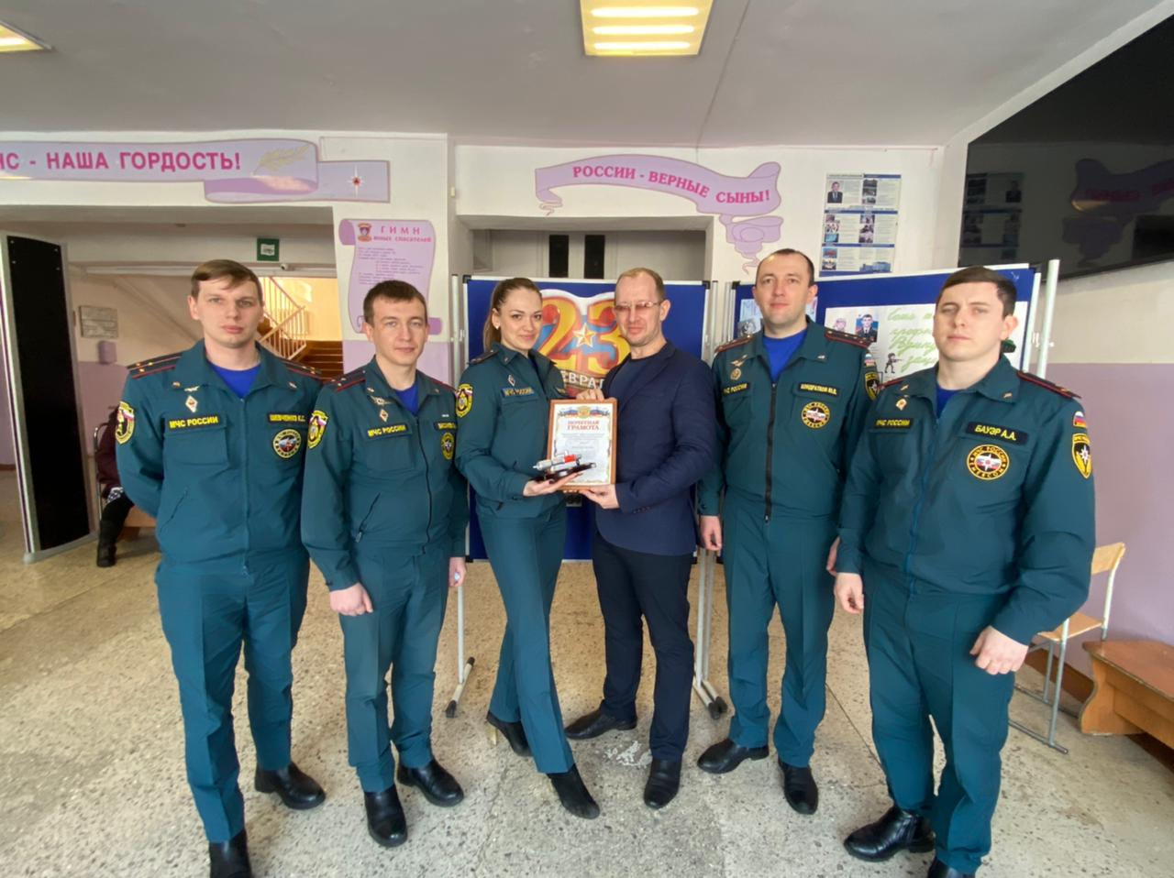
4 февраля 2022 г. в МБОУ «СОШ № 3» г. Бийска проведены мероприятия и профилактические занятия с учащимися: как действовать во время пожара, чтобы избежать паники, виды пожарной техники, средства оказания медицинской помощи, с членами ДЮП проведены практические и теоритические занятия.
С целью знакомства с правилами пользования огнетушителем учителем с учащимися 8-х классов проведено практическое занятие. Учащиеся прослушали сообщение об истории возникновения огнетушителей, изучили огнетушители ОП-3,ОХП – 10, ОВП – 5, выучили правила пользования пенными и углекислотными огнетушителями. В конце беседы учащимся было предложено тестирование на знание правил пожарной безопасности. В заключение беседы для просмотра учащимся был представлен видеофильм «Пожарная безопасность»

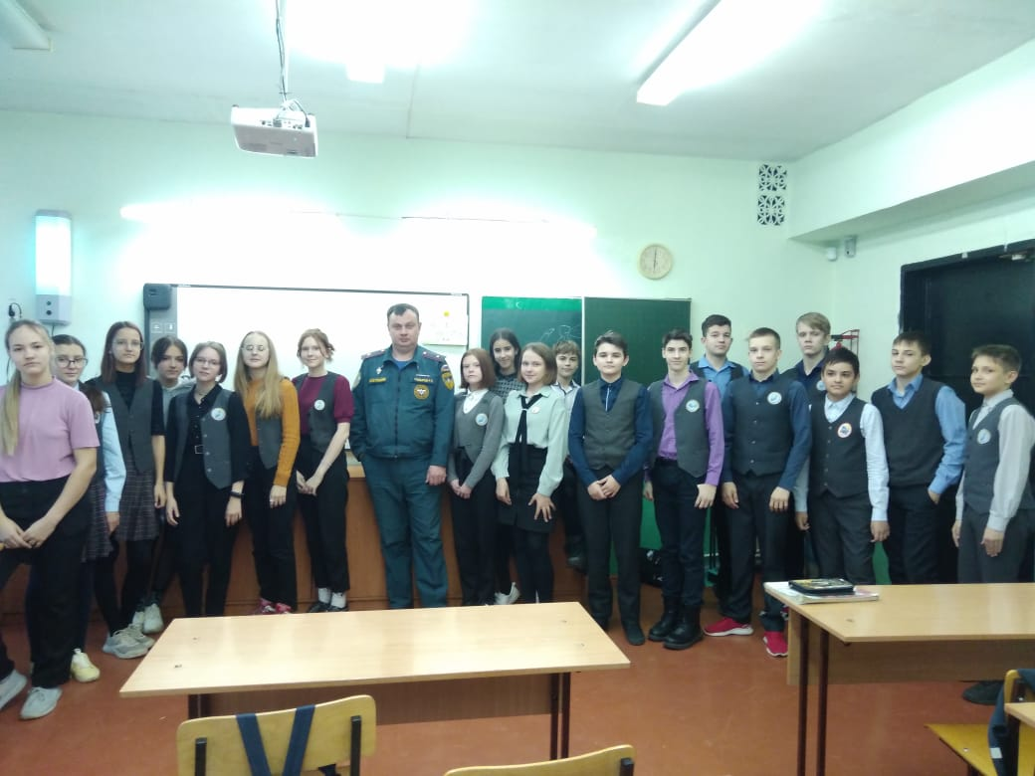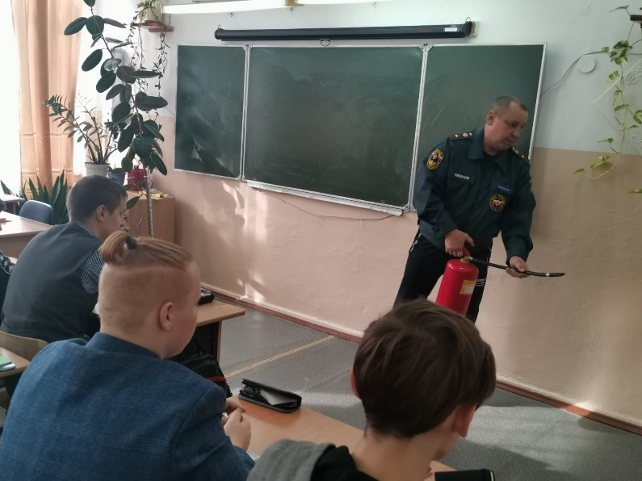
10 февраля 2022 г. в Кытмановском районе прошли мероприятия, направленные на профилактику пожарной безопасности в быту с детьми из КГБУ «Кытмановский центр помощи детям, оставшимся без попечения родителей» по адресу: Кытмановский район, п. Кытманушка, ул. Заречная, 4а.
18 февраля 2022 г. в г. Заринске дознавателем ТОНД и ПР №7 УНД и ПР Главного управления МЧС России по Алтайскому краю лейтенантом внутренней службы А.А. Дильманом МБОУ СОШ № 15 г. Заринска проведено профилактическое занятие с учащимися школы. Детям вручены листовки по пожарной безопасности в жилье, для передачи их родителям и изучения дома. С персоналом учреждения проведены инструктажи о мерах пожарной безопасности. Проведена учебная эвакуация людей в случаи возникновения пожара в школе. Проведена разъяснительная работа по правилам пожарной безопасности в быту.

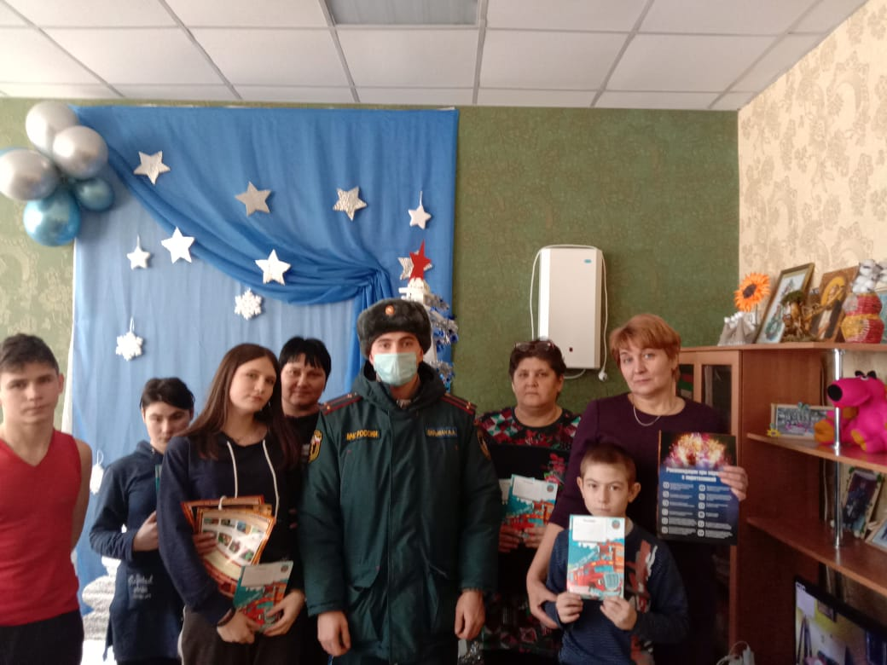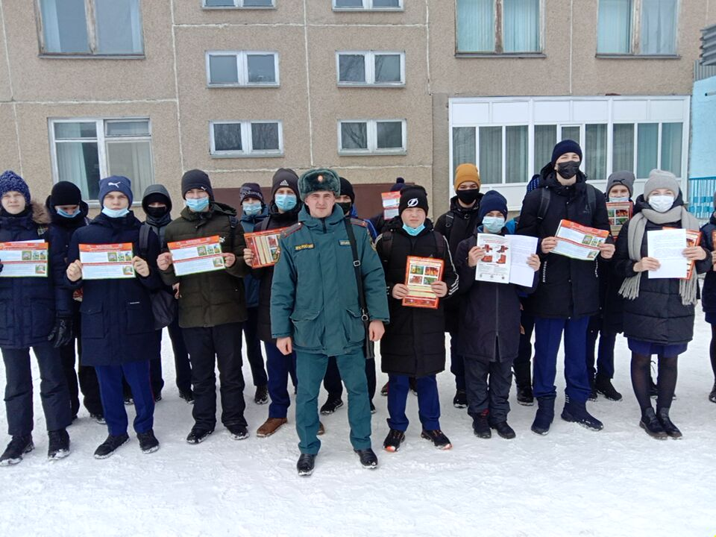
17 февраля 2022 г. сотрудники Центра противопожарной пропаганды и общественных связей Главного управления МЧС России по Алтайскому краю совместно
с инструктором по социально-ориентированной деятельности АКО ВДПО провели профилактическое мероприятие с воспитанниками подготовительтной группы детского сада №248 «Ласточкино гнездышко» г. Барнаула. В теоретической части занятия ребят познакомили с причинами пожаров в быту и в природной среде. Затем, для закрепления полученных знаний с ними провели увлекательную эстафету «Юные пожарные», в которой воспитанники детского сада смогли отработать навыки действий во время пожара.
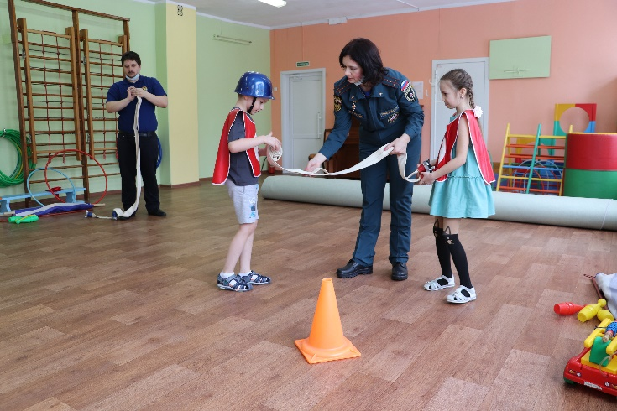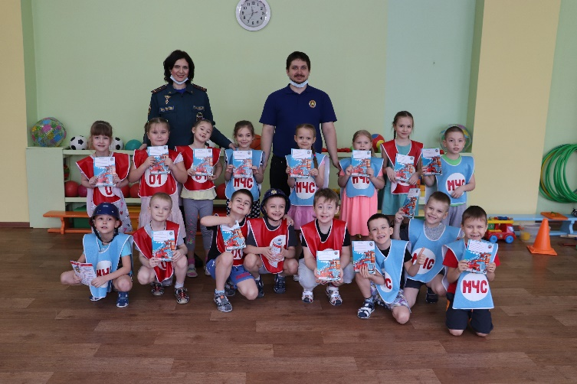
1 марта 2022 г. в образовательных организациях муниципальных образований Алтайского края сотрудниками Главного управления МЧС России по Алтайскому краю проводились открытые уроки, прсвященные Всемирному дню гражданской обороны.
Так, в Локтевском районе рамках межведомственного взаимодействия и в соответствии с планом мероприятий, посвященных Всемирному дню гражданской обороны. Работники 75 ПСЧ 16 ПСО ФПС ГПС ГУ МЧС России по Алтайскому краю совместно с педагогами ОБЖ образовательных учреждений района и медицинскими работниками образовательных учреждений и ФАП сельских поселений КГБУЗ «Центральная больница Локтевского района» провели с учащимися старших классов Всемирный день Гражданской обороны. Многие дети правильно определили, что гражданская оборона это система мероприятий по подготовке к защите и по защите населения от чрезвычайных ситуаций природного и техногенного характера, а также при возникновении военных конфликтов. Рассматривая основные задачи в области ГО, заострили внимание на необходимость проведения подготовки и оповещения населения,а также на тренировки по эвакуации, которые регулярно проводятся в школах. 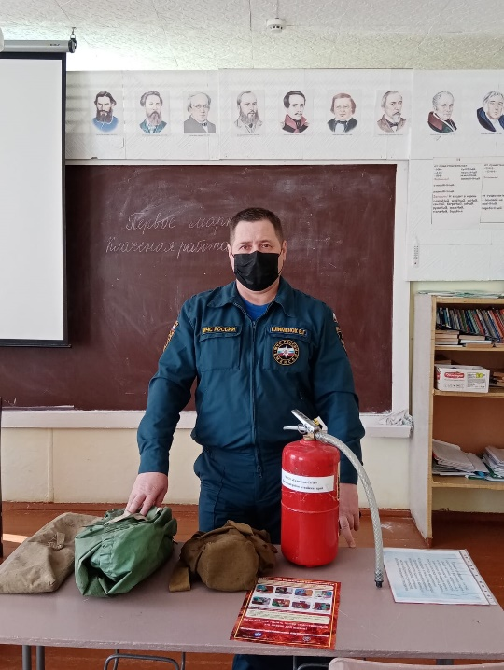 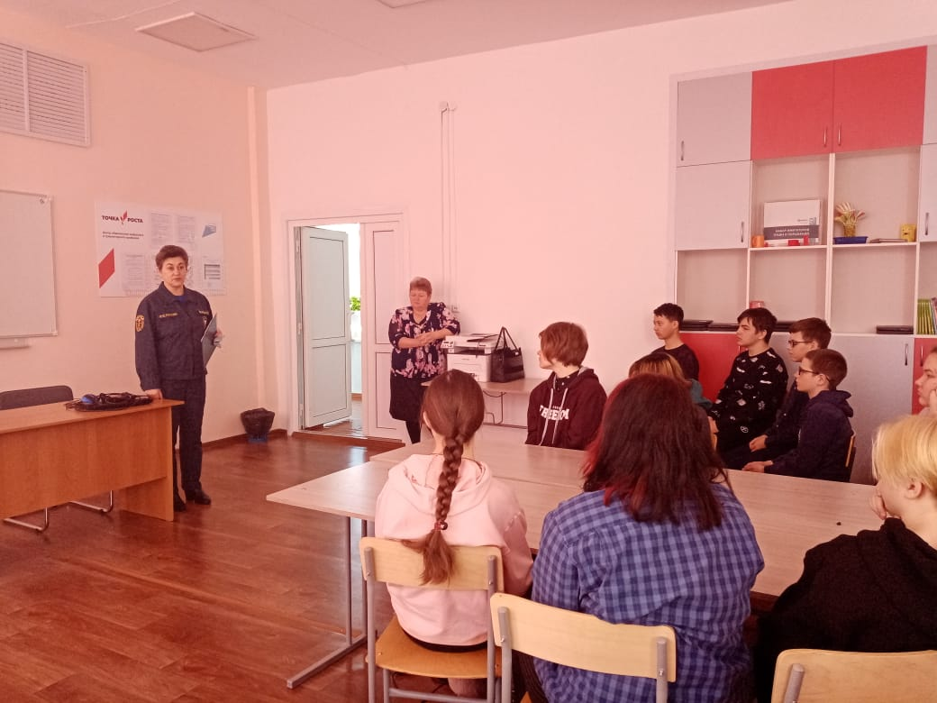
1 марта 2022 г. в Поспелихинском районе прошел открытый урок в МКОУ «Поспелихинская СОШ №2». Занятие провел дознаватель ТО НД и ПР №4 УНД и ПР Главного управления МЧС России по Алтайскому краю старший лейтенант внутренней службы Р.В. Дацюк. Дацюком Р.В. с учащимся 8-ых классов был проведен открытый урок ОБЖ, посвященный Всемирному дню гражданской обороны.
В Угловском районе открытый урок посвященный Всемирному дню гражданской обороны в МБОУ «Угловская СОШ «Имени Героя Советского Союза Антона Тимофеевича Масликова» провел старший дознаватель отделения дознания ТОНД и ПР №4 УНД и ПР Главного управления МЧС России по Алтайскому краю капитан внутренней службы Д.А. Примак. Урок проводился с учащимися 6-ых классов.
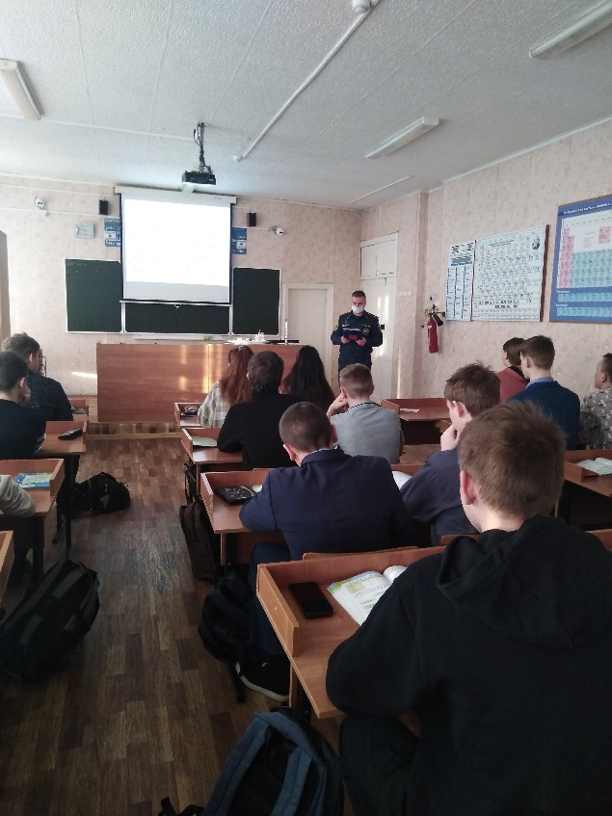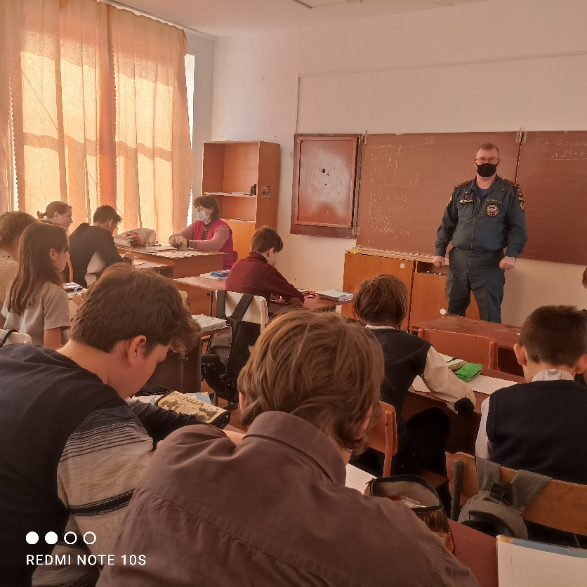
В Егорьевском районе также прошли открытые уроки, посвященные Всемирному дню гражданской обороны. В МБОУ «Егорьевская СОШ», по адресу с. Новоегорьевское,
пер. Школьный, 23, дознавателем отделения дознания ТОНД и ПР №4 УНД и ПР Главного управления МЧС России по Алтайскому краю лейтенантом внутренней службы Мухиным А.В., совместно с заместителем начальника 36 ПСЧ Губениным А.А., с учащимися 6-ых классов был проведен открытый урок. В ходе урока были затронуты: история возникновения международной гражданской обороны в РФ, сигналы гражданской обороны, а также доведены правила поведения на льду. В заключение желающие могли примерить костюм химической защиты, относящийся к средствам индивидуальной защиты.
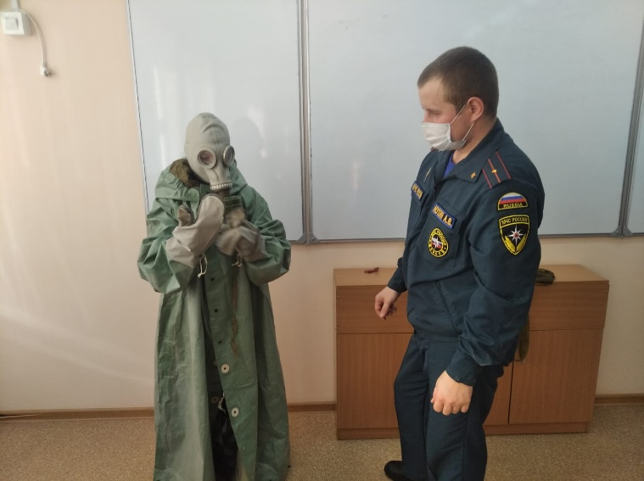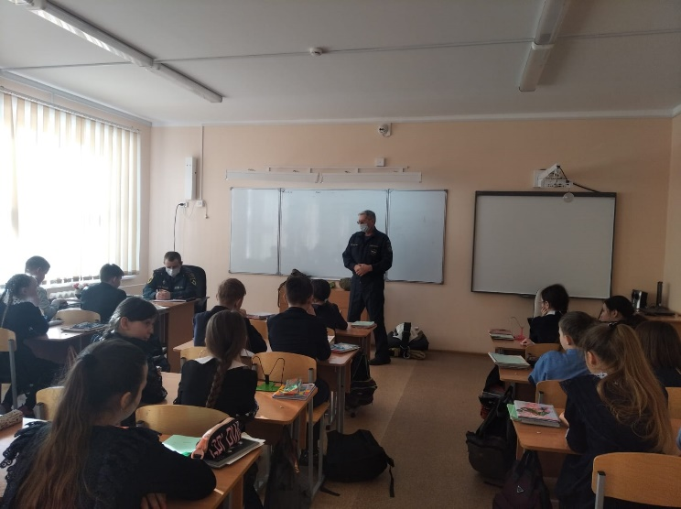
1 марта 2022 г. в Мамонтовском районе также прошли открытые уроки, посвященные всемирному дню гражданской обороны. Дознавателем ТО НД и ПР № 9 УНД и ПР Главного управления МЧС России по Алтайскому краю старшим лейтенантом внутренней службы Бельковым Н.И. были проведены профилактические мероприятия с учащимися 9-ых классовв МБОУ «Мамонтовская СОШ». Школьников познакомили с основными задачами и функциями системы гражданской обороны, сигналами оповещения населения. Рассказали о действиях в случае чрезвычайных ситуаций.
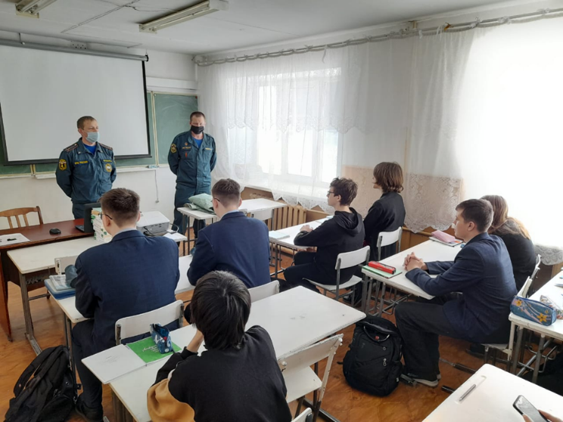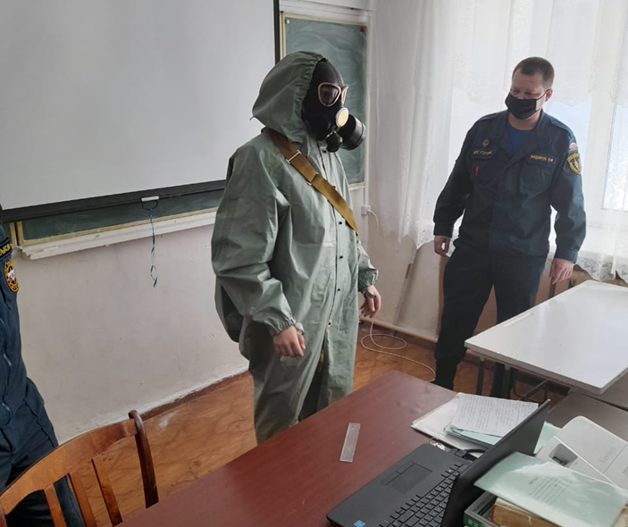
4 марта 2022 г. в Тогульском районе проведеныпрофилактические мероприятия по пожарной безопасности. Дознаватель ТО НД и ПР №7 УНД и ПР капитан внутренней службы А.В. Качаков провел ткрытый урок в МКОУ «Тогульская СОШ» по адресу: Тогульский район, с. Тогул, ул. Школьная, д. 29. В ходе занятия сотрудник МЧС привел данные по статистике пожаров, рассказал о причинах возгораний и о правилах поведения во время пожаров. Напомнил номера телефонов вызова служб экстренного реагирования. Детям вручены листовки по пожарной безопасности в жилье, для передачи их родителям и изучения дома. С персоналом учреждения проведены инструктажи о мерах пожарной безопасности. Проведена учебная эвакуация людей в случаи возникновения пожара в школе. Проведена разъяснительная работа по правилам пожарной безопасности в быту.
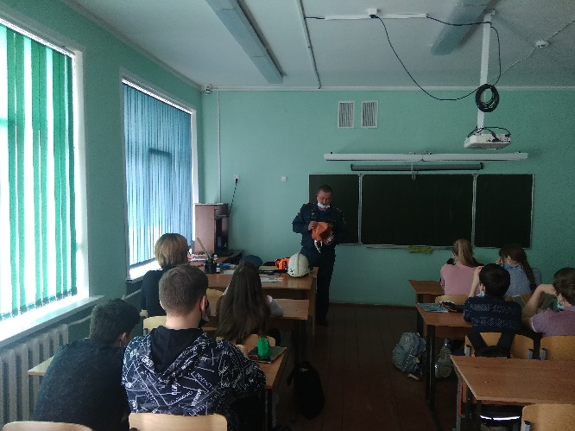
9 марта 2022 г. в г. Заринске прошло профилактическое мероприятие для воспитанников МБОУ детский сад «Берёзка». Дознаватель ТОНД и ПР №7 УНД и ПР лейтенант внутренней службы Киселев Е.В. в рамках плановой проверки с детьми дошкольного возраста. Проведена разъяснительная работа по правилам пожарной безопасности в быту в 4 группах детского сада. Детям вручены листовки по пожарной безопасности в жилье, для передачи их родителям и изучения дома. С персоналом учреждения проведены инструктажи о мерах пожарной безопасности. Проведена учебная эвакуация людей в случае возникновения пожара из здания детского сада.
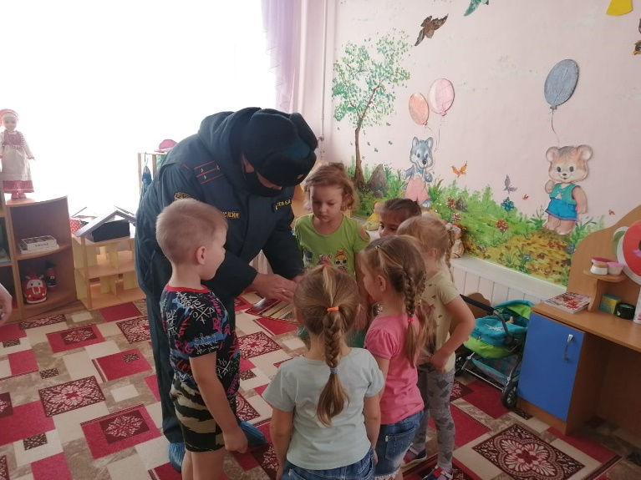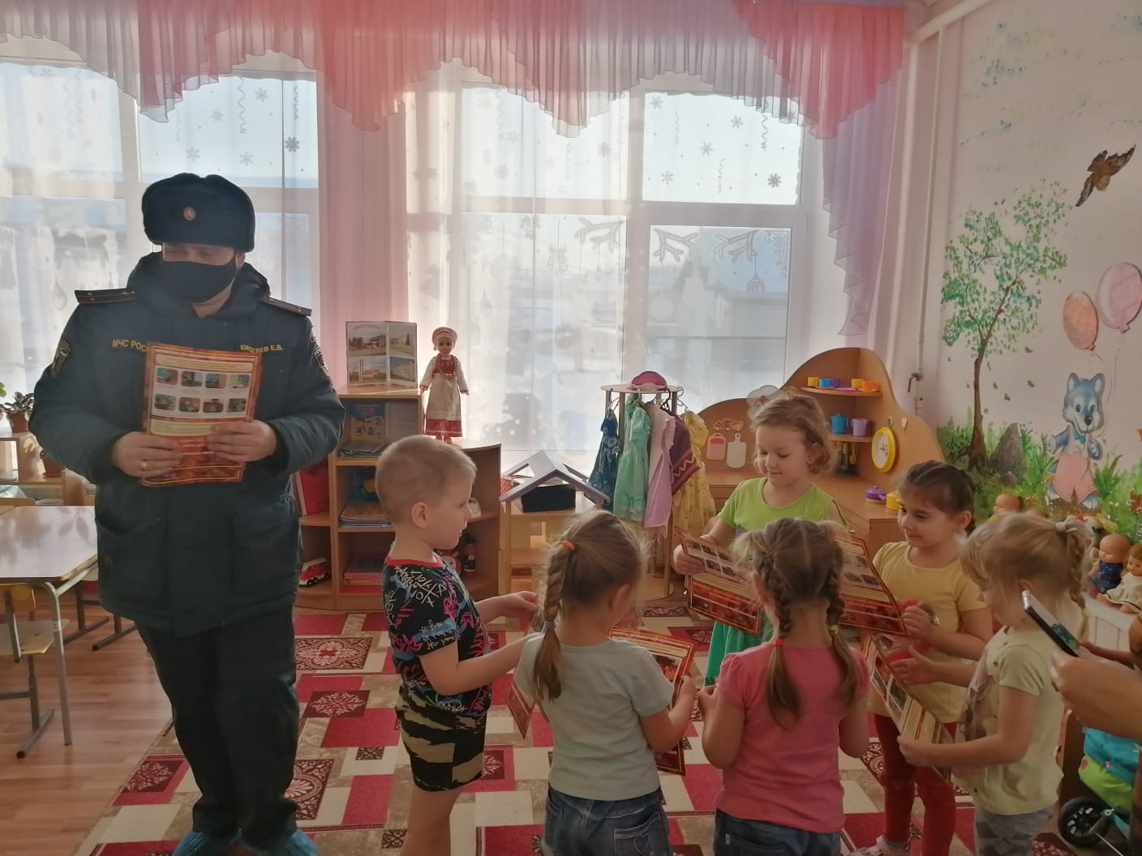
11 марта 2022 г. в г. Рубцовске прошли профилактические занятия в МБОУ «СОШ №19», МБОУ «Основная общеобразовательная школа № 26 им. А.С. Пушкина» МБОУ «Гимназия № 8». Занятия проводили сотрудники отделения надзорной деятельности и профилактической работы ТОНД и ПР №4 УНД и ПР Главного управления МЧС России по Алтайскому краю майор внутренней службы Фатьянов Е.В., старший инспектор ОНД и ПР ТОНД и ПР №4 УНД и ПР старшим лейтенантов внутренней службы Шевченко К.С., инспектор ОНД и ПР ТОНД и ПР №4 УНД и ПР лейтенант внутренней службы Дугин И.В. Занятия проводились с учащимися 4-ых, 5-ых, 9-ых классов. В ходе необычных уроков были проведены занятия по гражданской обороне с показательным выполнением норматива 4-А (одевания общевойскового защитного комплекта). Также доведены правила пожарной безопасности в общеобразовательных учреждениях и жилых помещениях, правила поведения на льду, выданы соответствующие памятки.
Помимо теоретических занятий лейтенантом внутренней службы Дугиным И.В.была проведена учебная эвакуация учащихся МБОУ «СОШ №26» г. Рубцовска.

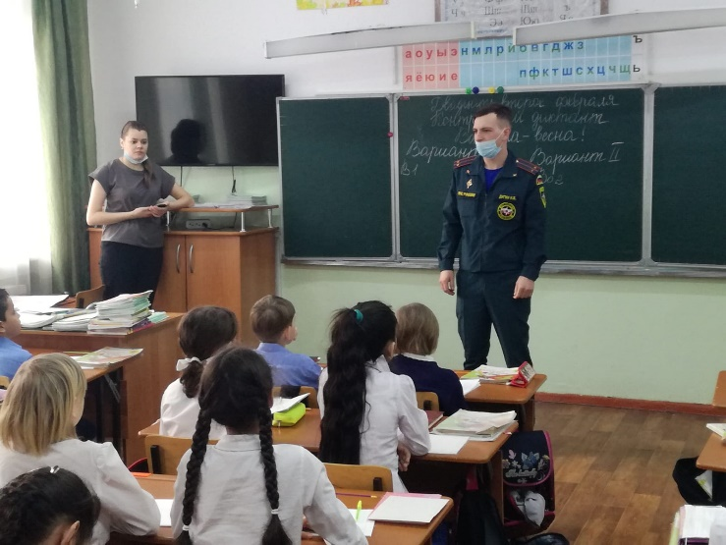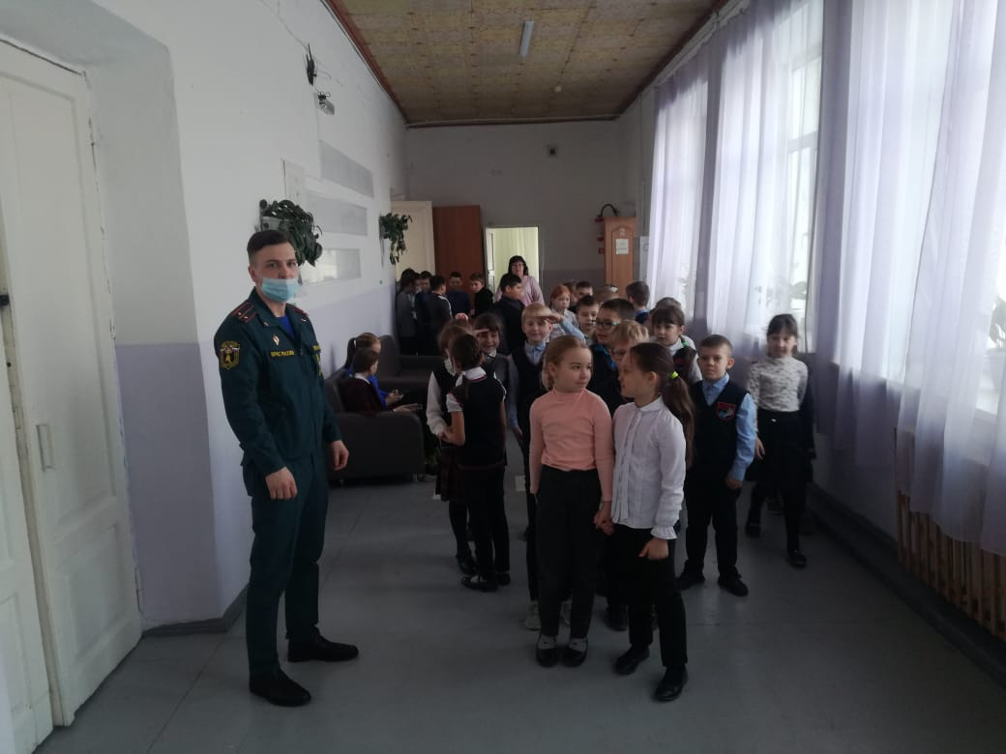

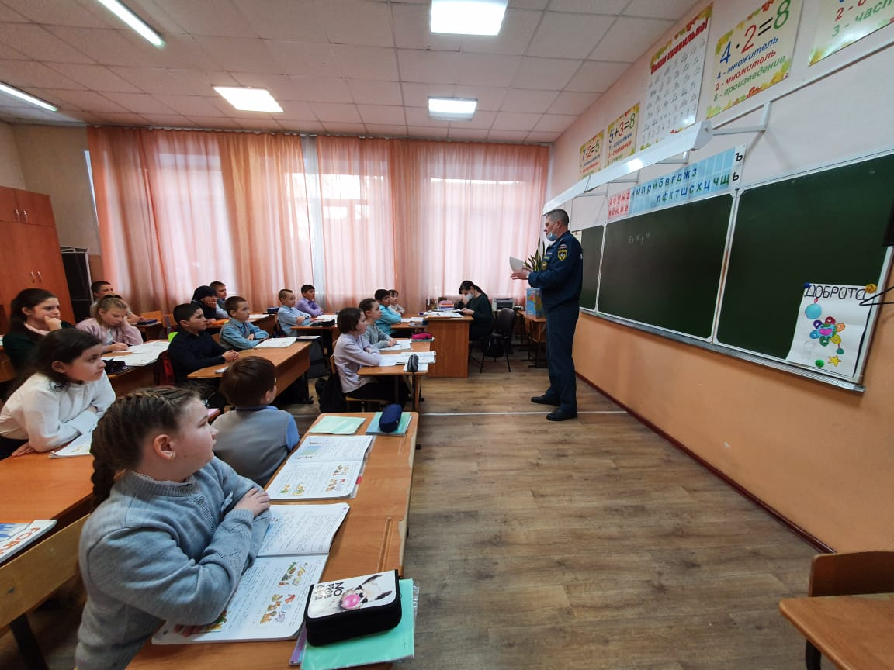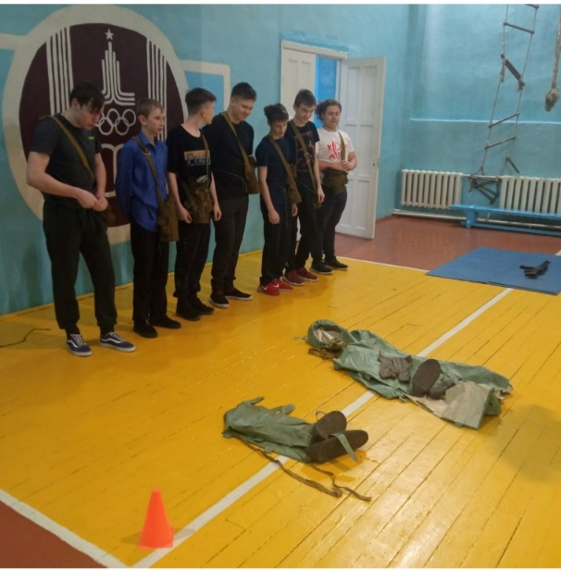

15 марта 2022 г. заместитель начальника Центра противопожарной пропаганды и общественных связей Главного управления МЧС России по Алтайскому краю Елена Тиньгаева совместно со специалистом краевого казенного учреждения «Управление по обеспечению мероприятий в области гражданской обороны, чрезвычайных ситуаций и пожарной безопасности в Алтайском крае» Татьяной Щегловой провели занятие с учащимися 6 класса лицея №130 «РАЭПШ» г. Барнаула.
Затем школьникам рассказали о причинах возгораний, об опасностях, которые таит в себе неосторожное обращение с огнем. Ребята узнали о том, как нужно вести себя в случае возникновения пожаров, о способах защиты органов дыхания. Ведь умение защитить органы дыхания от токсичных продуктов горения – важнейшее условие сохранения жизни при пожаре.
В конце занятия все желающим была предоставлена возможность примерить боевую одежду пожарного. Самые отважные решились это сделать на время, показав самые разные результаты. Профилактическое мероприятие получилось насыщенным и полезным.

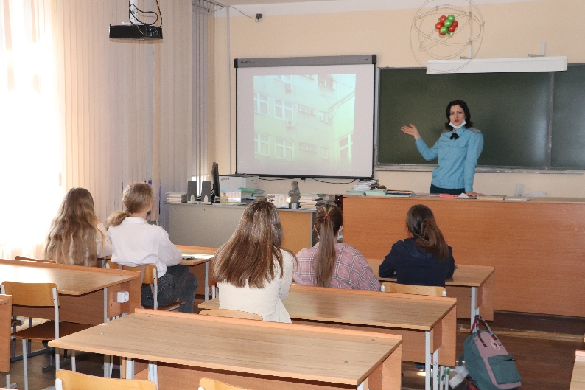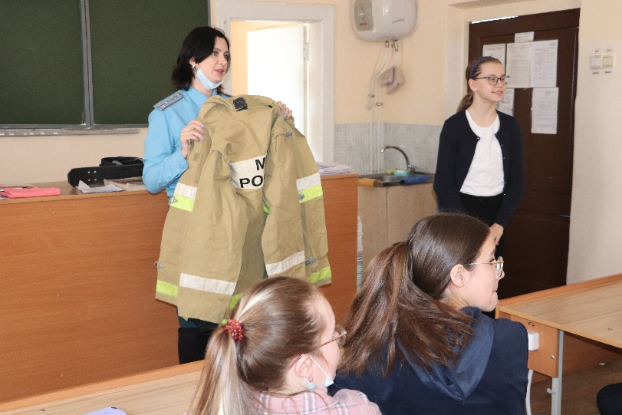
Традиционно в марте месяце в городах и районах Алтайского края проходят муниципальные этапы краевых детско-юношеских тематических конкурсов, направленных на профилактику пожаров от детской шалости с огнем.
Так, 15 марта 2022 г. в г. Бийске состоялось подведение итогов муниципального этапа краевого юношеского тематического конкурса «Пожарная ярмарка - 2022», посвящённый 95-летию со дня создания Государственного пожарного надзора, 130-летию Российского пожарного общества и 90-летию гражданской обороны. Муниципальный этап конкурса организованн МКУ «Управление образования Администрации города Бийска» при участии Бийского городского отделения ВДПО и ТО НД № 2 УНД и ПР Главного управления МЧС России по Алтайскому краю г. Бийска.
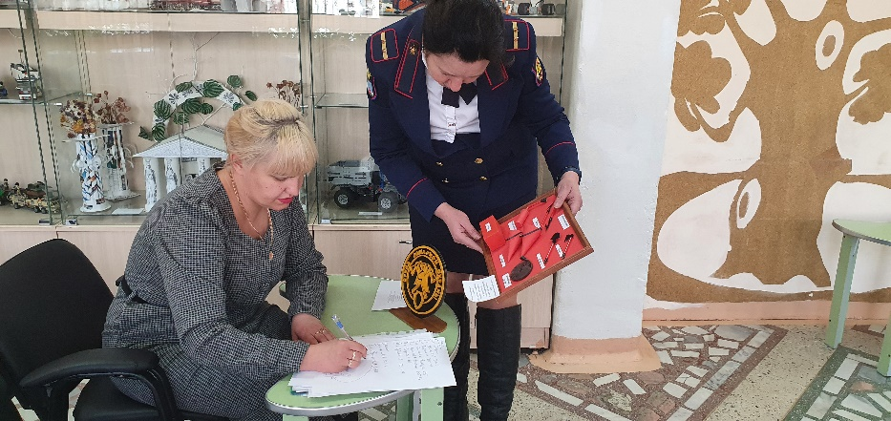

10-11 марта 2022 г. в г. Белокуриха в рамках профилактических мероприятий с детьми проведены экскурсии в 46 ПСЧ 6 ПСО ФПС ГПС Главного управления МЧС России по Алтайскому краю. Организовано посещение учащимися школ пожарных
частей, где было рассказано о профессии пожарного, с демонстрацией пожарной техники, проведены познавательные беседы. Проведены презентации по использованию первичных средств пожаротушения (огнетушителей). Проведены беседы по действиям в чрезвычайной ситуации. Вручены памятки по действиям в случае чрезвычайных ситуаций в быту и в природной среде.
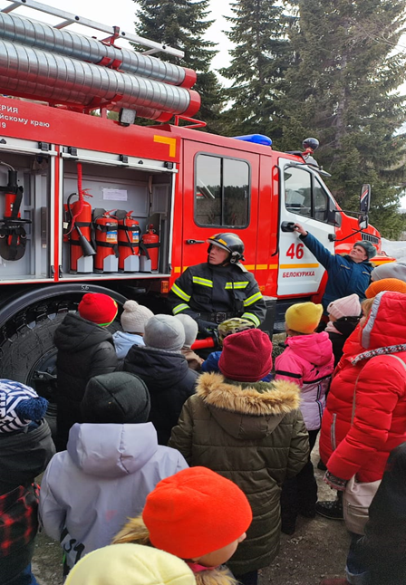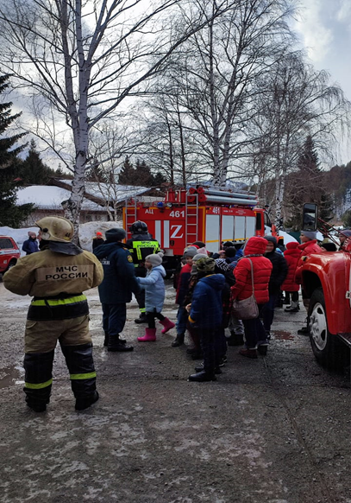

17 марта 2022 г. в Завьяловском районе состоялось профилактическое мероприятие с воспитанниками детского сада «Веселый городок» с. Завьялово. Беседовал с детьми старший дознаватель ТО НД и ПР №11 УНД и ПР Главного управления МЧС России по Алтайскому краю майор внутренней службы Ю.А. Фартышев. Сотрудник МЧС показал ребятам видеопрезентацию со слайдами на противопожарную тематику, воспитанники детского сада смогли задат все интересующие вопросы и получить на них развернутые и грамотные ответы.

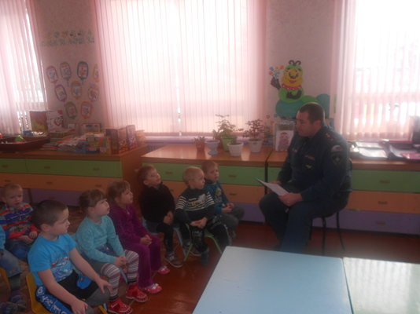

23 марта 2022 г. в Романовском и Баевском районах проведены профилактические мероприятия в школах. В МБОУ «Романовская СОШ» с. Романово дознавателем ТО НД и ПР №11 УНД и ПР Главного управления МЧС России по Алтайскому краю капитаном внутренней службы Дикаревым О.В. в рамках урока ОБЖ проведено профилактическое занятие по пожарной безопасности. До учащихся была доведена информация о причинах пожаров, а также в связи с начавшимся таянием снега и льда на водоемах доведена информация по безопасному поведению на водных объектах. В МБОУ «Баевская СОШ Баевского района» работниками 62 ПСЧ ФПС ГПС учащихся познакомили с причинами пожаров, пожарно-техническим вооружением, его предназначением.

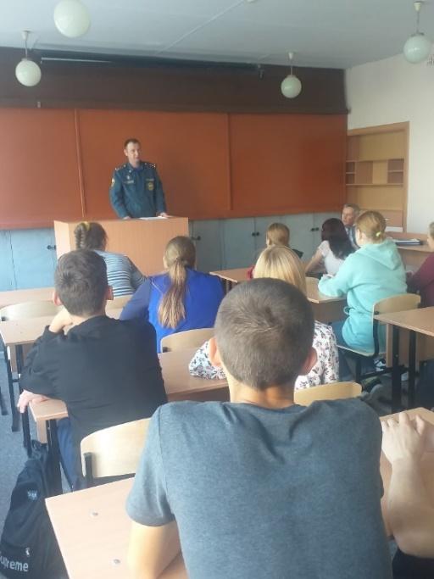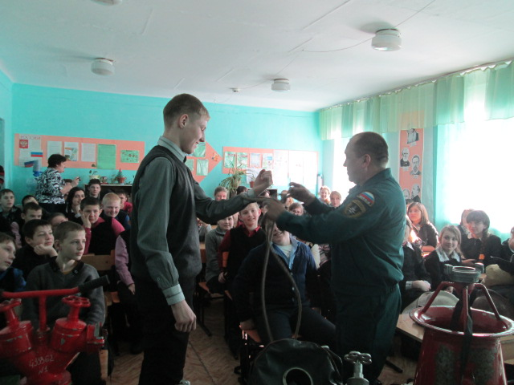
18 марта 2022 г. в Шипуновском районе старшим дознавателем ТО НД и ПР № 9 УНД и ПР Главного управления МЧС России по Алтайскому краю майором внутренней службы Демьяненко О.В. было проведено профилактические мероприятия в здании детского сада с. Белоглазово. С персоналом и воспитанниками детского сада была проведена беседа о важности соблюдения правил пожарной безопасности, о недопустимости пребывания детей без сопровождения взрослых на водных объектах. Были розданы памятки по пожарной безопасности в быту и на водных объектах.
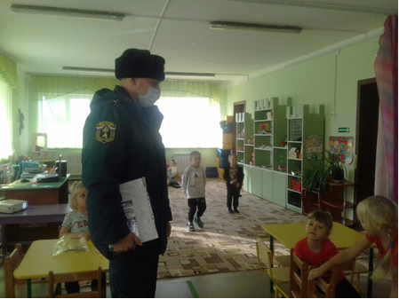
21 марта 2022 г. сотрудники Центра противопожарной пропаганды и общественных связей Главного управления МЧС России по Алтайскому краю посетили подготовительную группу воспитанников детского сада №257 «Пчёлка», что находится в пос. Южном. Необычное занятие проходило в два этапа. Сначала сотрудник МЧС показала ребятам тематический мультфильм, в котором доступным языком были продемонстрированы основные линии правильного и неправильного поведения при пожаре. А затем, в процессе бурного обсуждения, ребята узнали, как нужно вести себя, чтобы спасти свою жизнь при пожаре, какими способами тушить небольшие загорания, вызывать пожарную охрану и другие экстренные службы. Вторым этапом профилактического мероприятия стала эстафета «Юные пожарные». Здесь ребята смогли на практике закрепить полученные знания. Бурным эмоциям не было предела! Две команды, «МЧС» и «01» соревновались между собой, делая одно общее важное дело, «тушение» условного пожара.
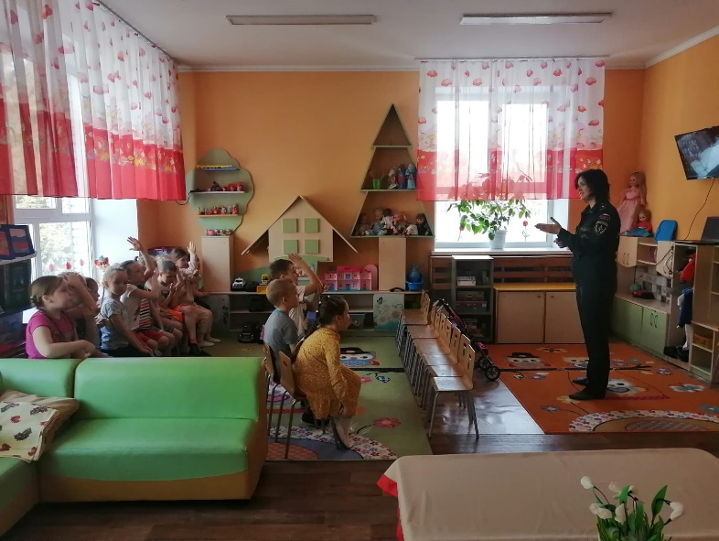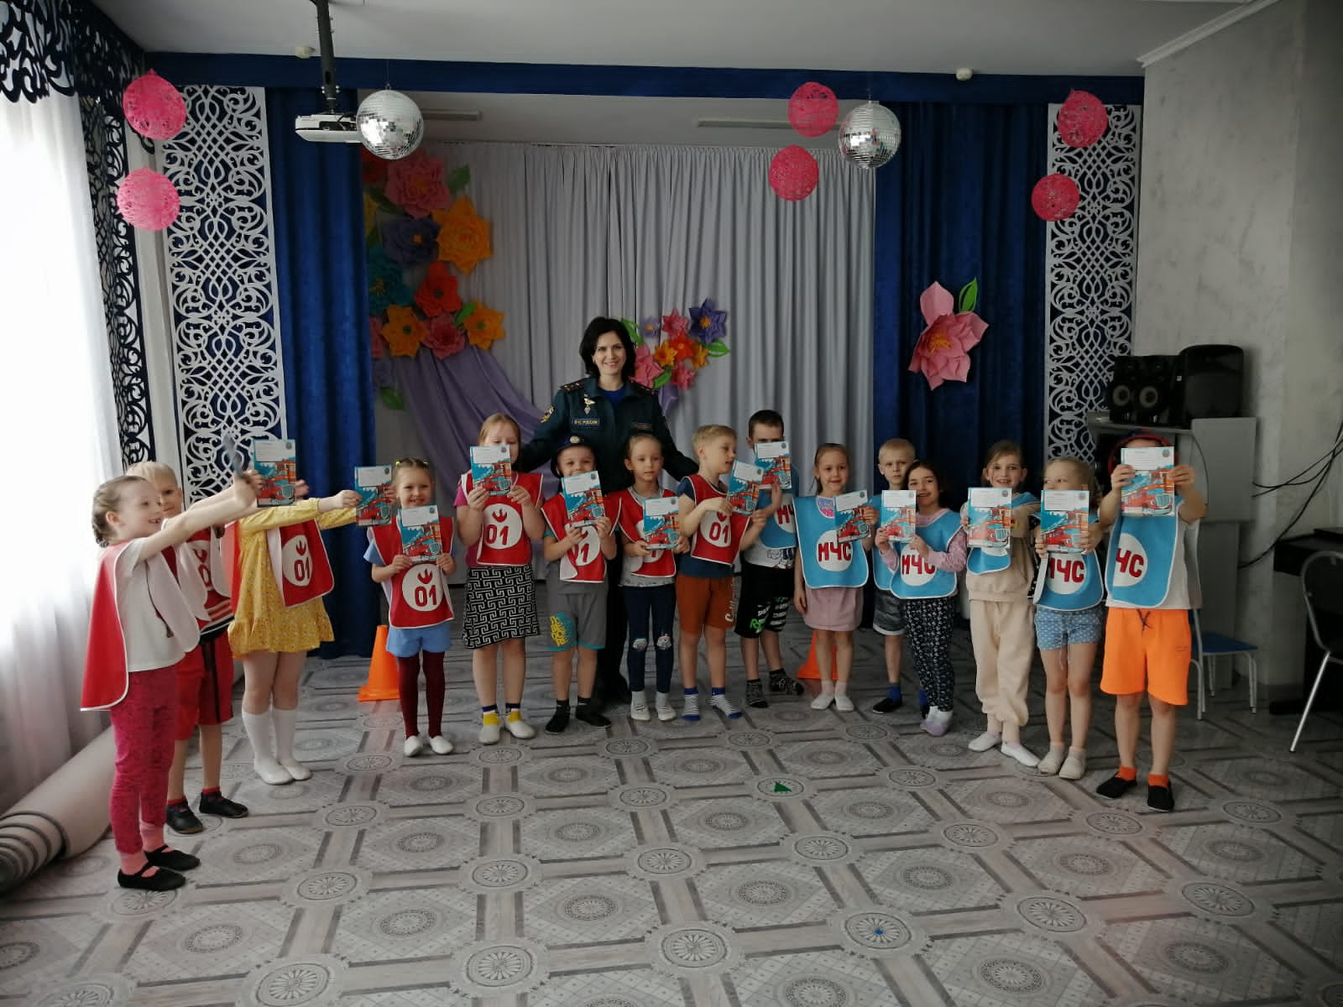
25 марта 2022 г. специалисты Центра противопожарной пропаганды и общественных связей Главного управления МЧС России по Алтайскому краю посетили МБОУ «Гимназия №5» пос. Южный г. Барнаула. С учащимися 2 класса профилактическое занятие было проведено в активной игровой форме. После просмотра тематического ролика, соответствующего возрасту учащихся, была проведена беседа о правилах пожарной безопасности, особое внимание было уделено номерам вызова пожарной охраны. Затем, для закрепления полученного теоретического материала, с ребятами провели эстафету «Юные пожарные». Пройдя все этапы «тушения» условного пожара, школьники смогли почувствовать себя настоящими огнеборцами, ощутив всю тяжесть и важность благородной профессии пожарного.
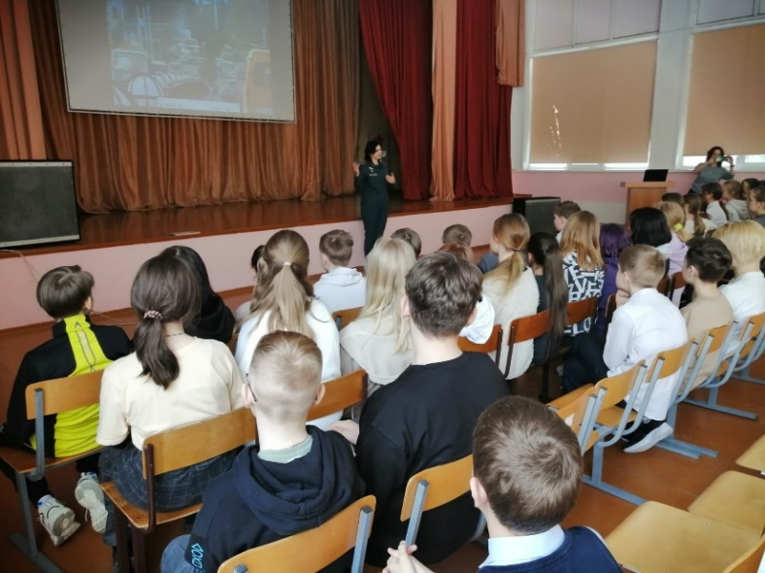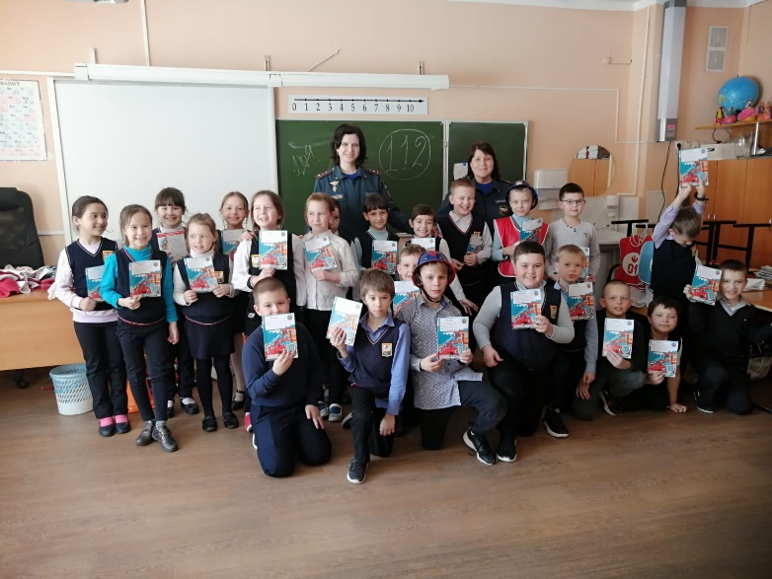
23 марта 2022 года младшие учащиеся детской художественной школы при НГХУ, группы «Разноцветики», побывали на экскурсии в 26 ПСЧ 3 ПСО ФПС ГПС Главного управления МЧС России по Алтайскому краю г. Новоалтайска. Поводом для посещения послужило приглашение со стороны сотрудника пожарного надзора г. Новоалтайска Харламовой Натальи Александровны к участию в краевом детско-юношеском тематическом конкурсе «Пожарная ярмарка – 2022». Две группы учащихся в сопровождении родителей и преподавателя побывали в Пожарной части, где детям очень подробно рассказали о деятельности пожарных спасателей, показали оборудование, технику.
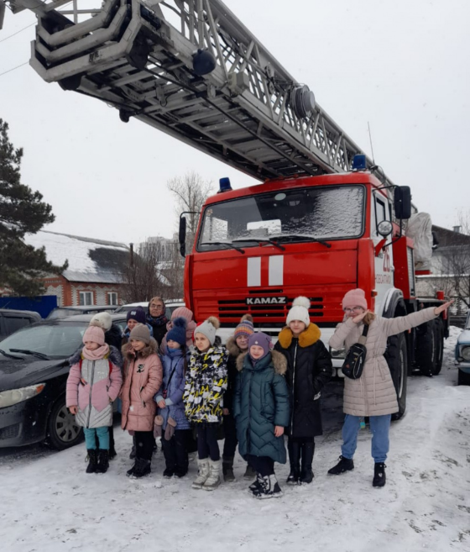
06 апреля 2022 г. в г. Бийске ведущим специалистом-экспертом ТО НД и ПР № 2 УНД и ПР ГУ МЧС России по Алтайскому краю совместно с сотрудником пожарной части № 19 отдельного поста № 1 ФПС ГПС МЧС России по Алтайскому краю старшим пожарным Гречушкиным Алексеем Степановичем была проведена профилактическая беседа с учениками 1 класса МБОУ «СОШ №1» о правилах пожарной безопасности и безопасного поведения детей в повседневной жизни и быту, а также акцентировали внимание на соблюдение правил пожарной безопасности в наступающий пожароопасный период.
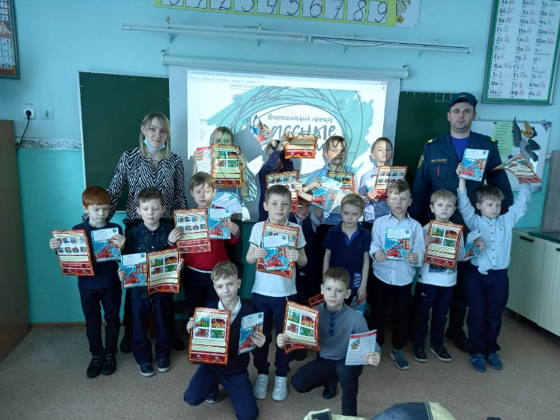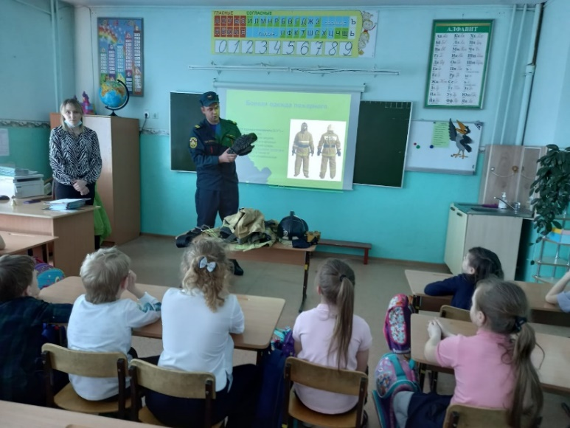
11 апреля 2022 г. в г. Рубцовске в КГБОУ для обучающихся, воспитанников с ограниченными возможностями здоровья «Рубцовская общеобразовательная школа-интернат № 1» начальником ОНД и ПР ТОНД и ПР №4 УНД и ПР Главного управления МЧС России по Алтайскому краю Фатьяновым Е.В., было проведено торжественное мероприятие о награждении Грамотой за 1 место в XVIII Всероссийском конкурсе детско-юношеского творчества по пожарной безопасности «Неопалимая купина» и денежную премию ученику 10 класса Барсук Роману.
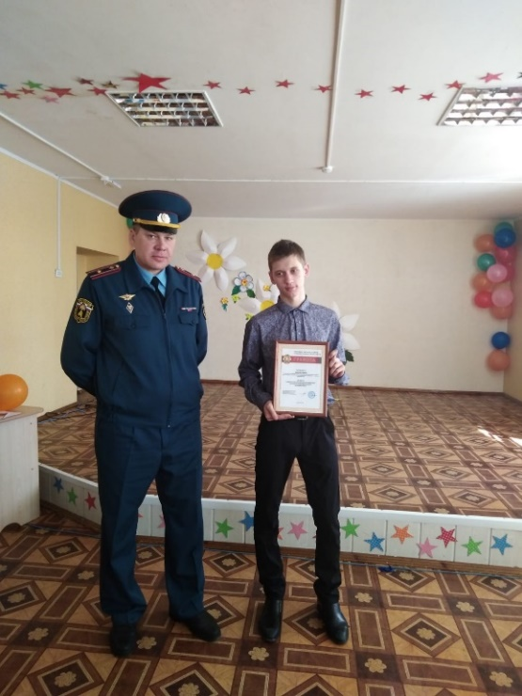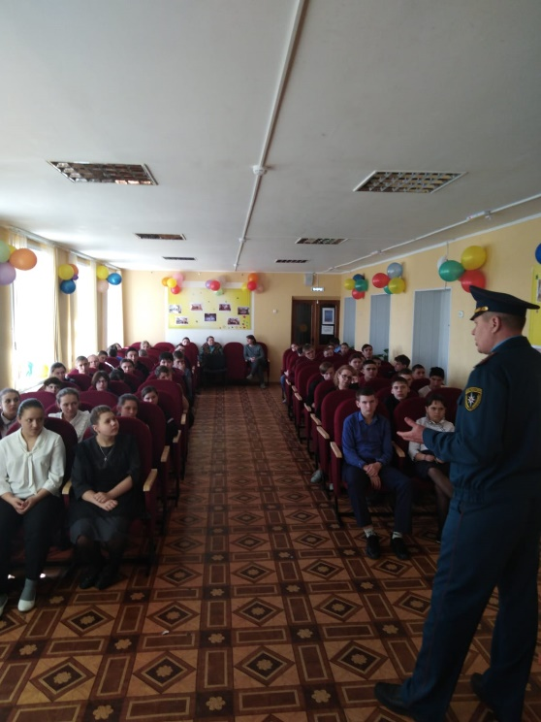
07 апреля 2022 г. в Заринском районе прошло профилактическое мероприятие, по пожарной безопасности в быту с детьми МКДОУ «Голухинский детский сад» по адресу: Заринский район, ст. Голуха, ул.Советская,8. Занятие с детьми провел дознаватель ТО НД и ПР №7 УНД и ПР Главного управления МЧС России по Алтайскому краю лейтенант внутренней службы В.А. Шишкин. Воспитанникам детского сада сотрудник МЧС рассказал о причинах пожаров, напомнил основные правила пожарной безопасности и вручил памятки. С персоналом учреждения проведены инструктажи о мерах пожарной безопасности.
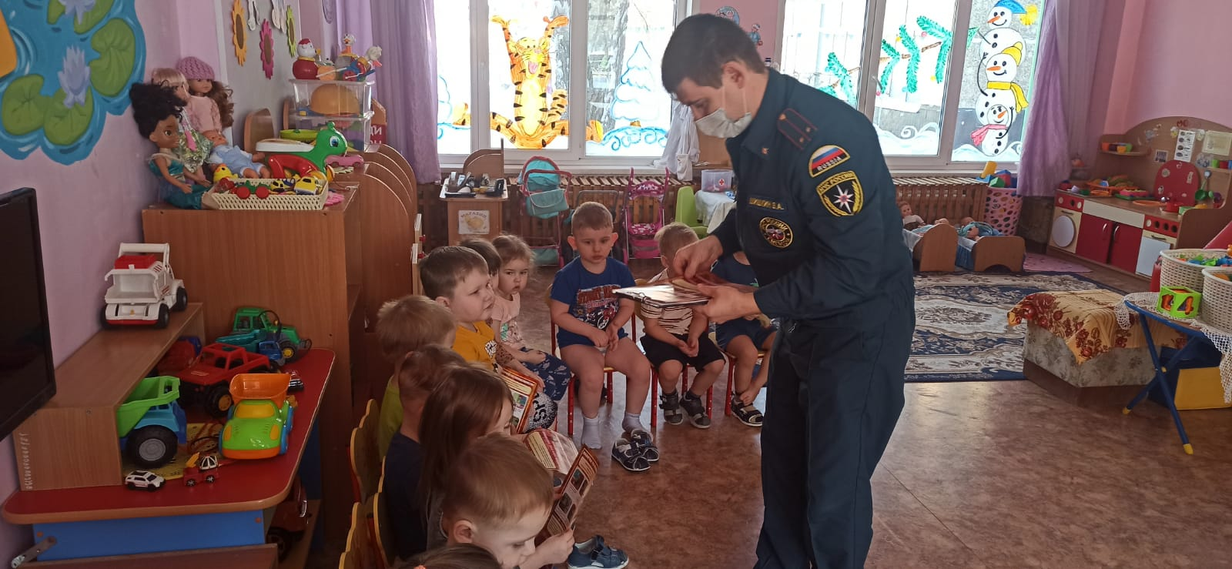
07 апреля 2022 г. в Топчихинском районе проведены открытые уроки ОБЖ. На уроках обсуждались вопросы пожарной безопасности. Начальник 135 пожарной части Гайдар В.И. посетил школу с. Чаузово, где с учащимися провел беседы на тему «Спички - не игрушка», «Техника безопасности во время пожара», а также тренинг «Правила пользования огнетушителями разного вида».
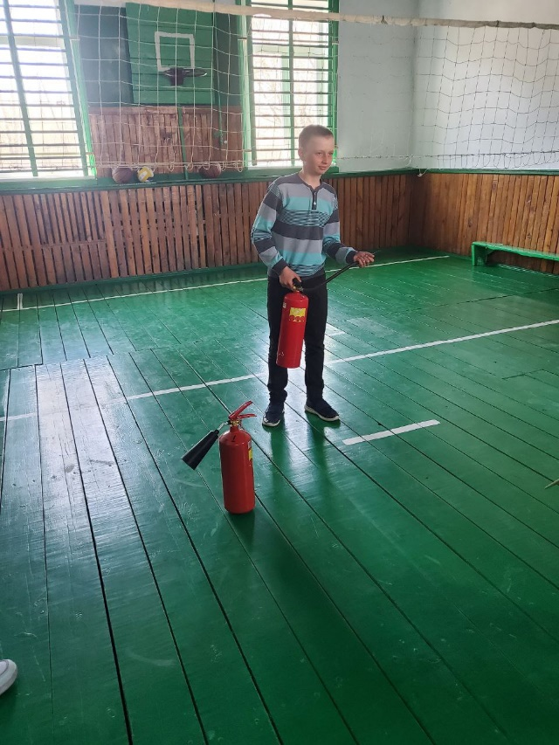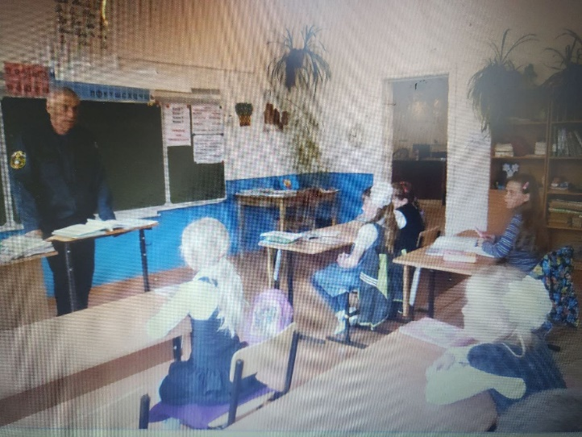
15 апреля 2022 г. в Тогульском районе состоялась экскурсия в 45 ПСЧ 5 ПСО ФПС ГПС ГУ МЧС России по Алтайскому краю. Учащиеся МКОУ «Тогульская ООШ» в сопровождении дознавателя ТОНД и ПР №7 УНД и ПР Главного управления МЧС по Алтайскому краю капитана внутренней службы А.В. Качакова познакомились с пожарной техникой и пожарно-техническим вооружением. Детям вручены листовки по пожарной безопасности в жилье, для передачи их родителям и изучения дома. Сотрудники МЧС проведели для детей инструктажи о мерах пожарной безопасности. Проведена разъяснительная работа по правилам пожарной безопасности в быту.
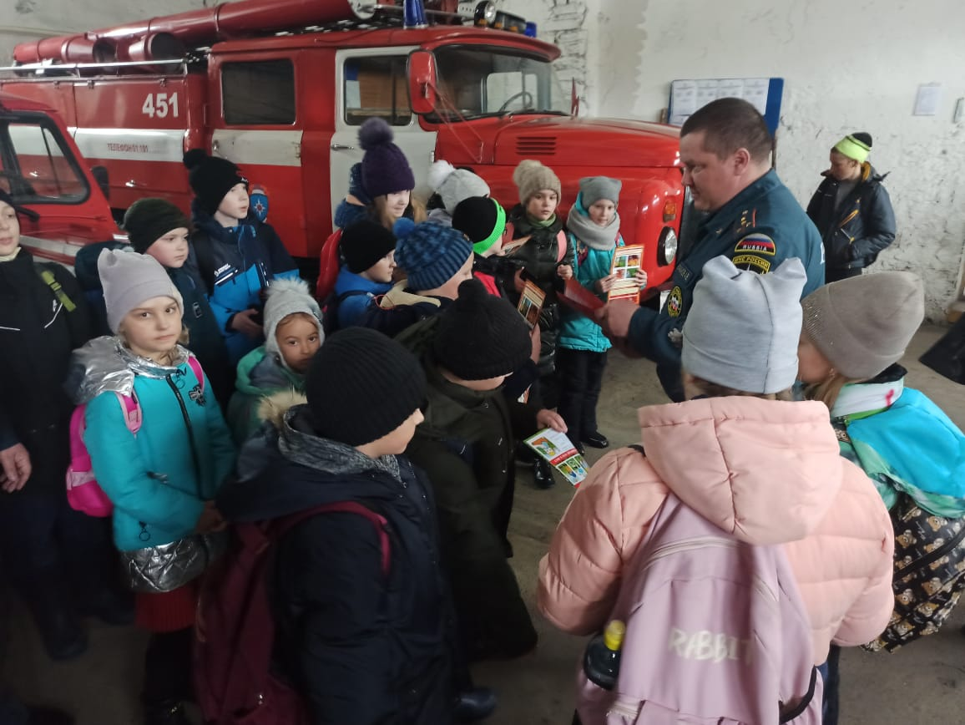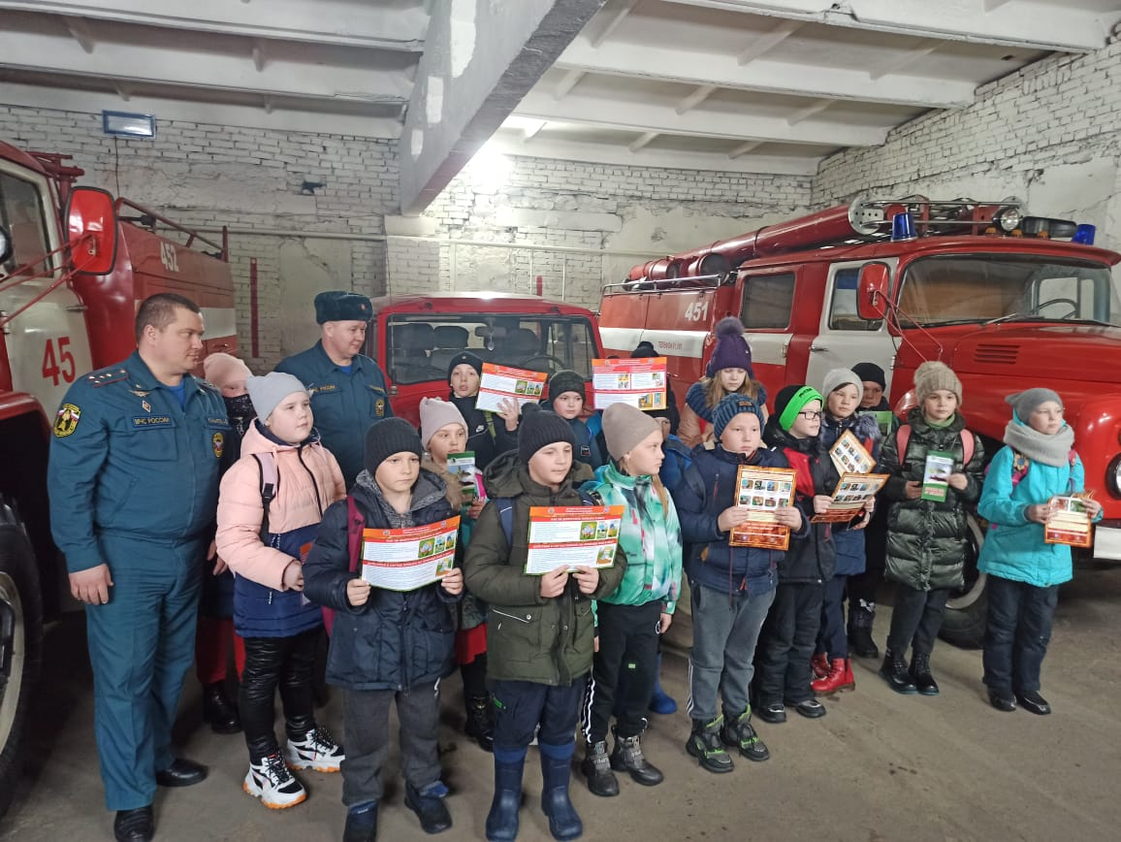
21 апреля 2022 г. в г. Заринске прошли профилактические мероприятия, направленные соблюдение правил пожарной безопасности в быту. Занятия с учащащимися КГБПОУ «Заринский политехнический техникум» проводил дознаватель ТО НДи ПР №7 УНД и ПР Главного управления МЧС России по Алтайскому краю лейтенант внутренней службы А.А. Дильман. Сорудник МЧС познакомил аудиторию со средствами защиты органов дыхания (СИЗОД).
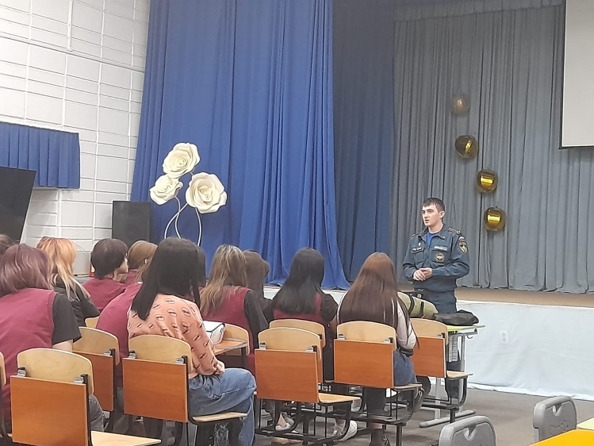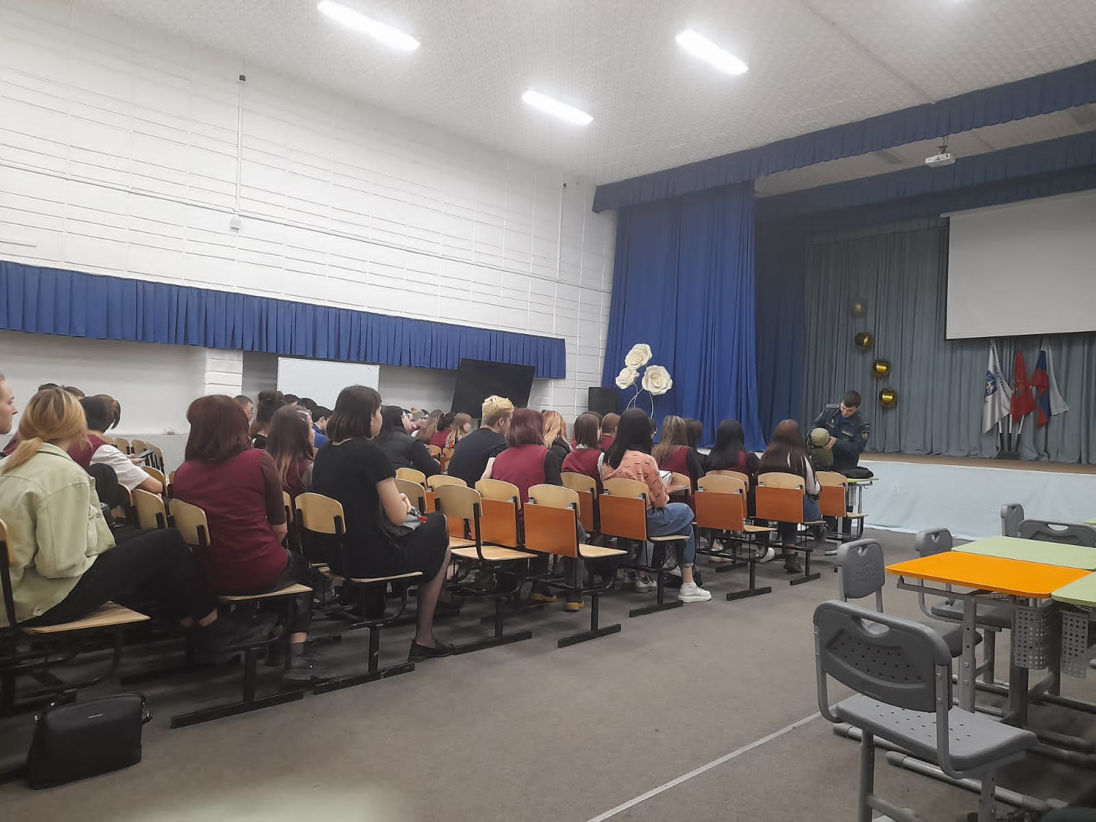
15 апреля 2022 г. в Волчихинском районе учащиеся учащиеся 1 «Б» класса МКОУ «Волчихинская СШ №1» с классным руководителем Зотовой О.В. совершили экскурсию в пожарную часть. Работники пожарной охраны познакомили детей с пожарной техникой, рассказали об основных причинах пожаров. Особое внимание уделили пожарной безопасности в период противопожарного режима, правилам поведения в природной среде и профилактике сельскохозяйственных палов.
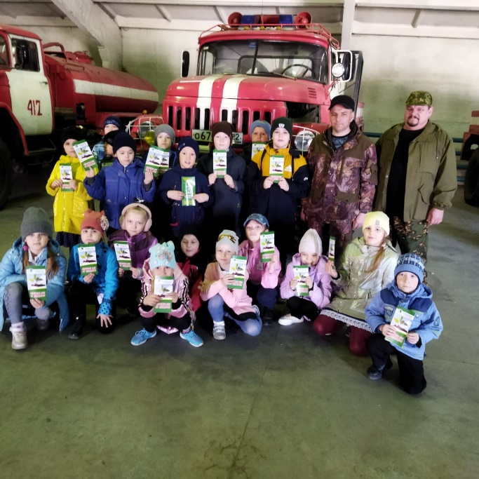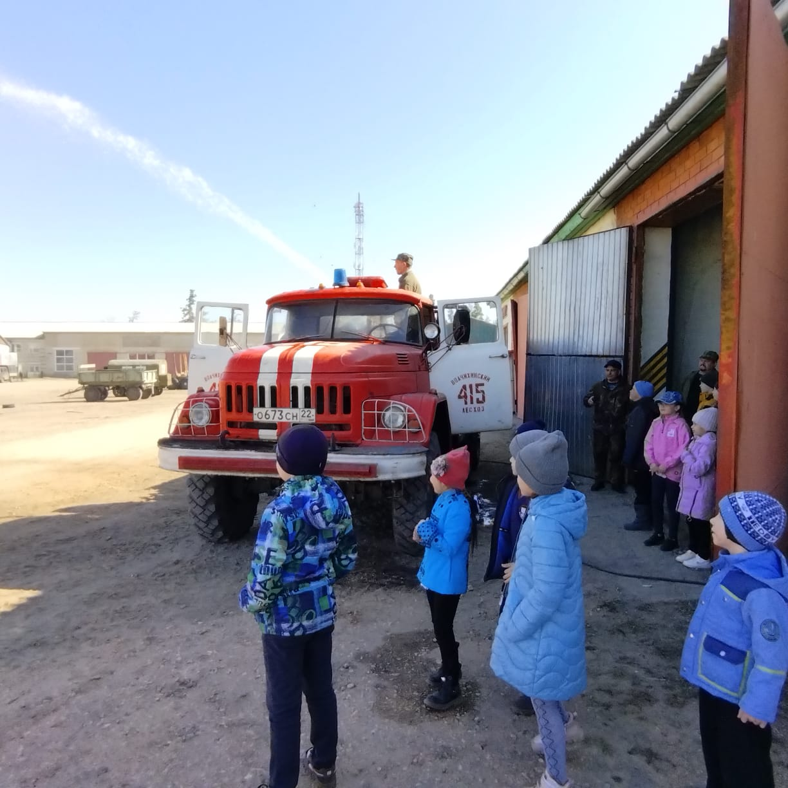
12 апреля 2022 г. в Красногорском районе прошло профилактическое мероприятие в детском саду «Яблочко» с. Красногорское. Дознаватель ТО НД и ПР №2 УНД и ПР Главного управления МЧС России по Алтайскому краю капитан внутренней службы Павел Ползунов совместно с педагогами детского сада провел специальное занятие с воспитанниками. В начале занятия ребята вспомнили меры пожарной безопасности и правила безопасного поведения. Затем детям продемонстрировали и разрешили примерить пожарную экипировку и снаряжение.
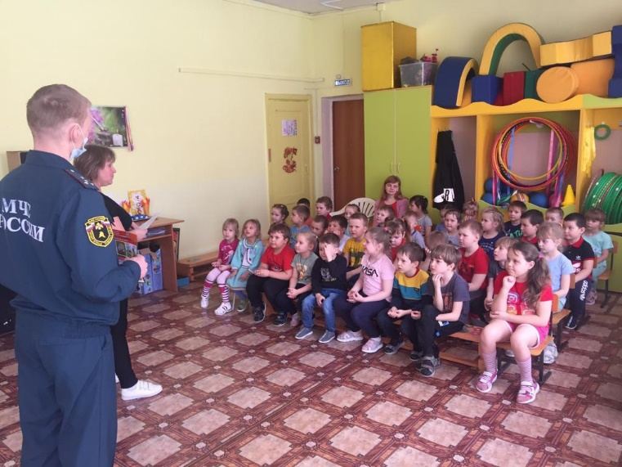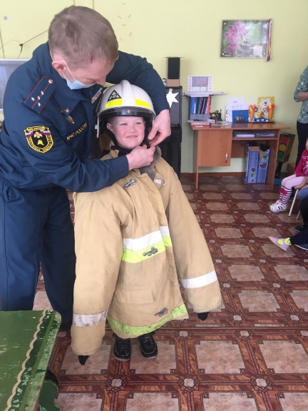
14 апреля 2022 г. в Красногорском районе, в с. Соусканиха ооткрытый урок по пожарной безопасности провел дознаватель ОД ТО НД и ПР № 2 УНД и ПР Главного управления МЧС России по Алтайскому краю капитан внутренней службы Павел Ползунов. Сотрудник МЧС профилактическую беседу с учащимися 5-9 классов в МКОУ «Соусканихинская СОШ». Были рассмотрены основные причины пожара в жилье, в совместном диалоге с ребятами обговорены действия учащихся при обнаружении пожара, их действия при эвакуации.
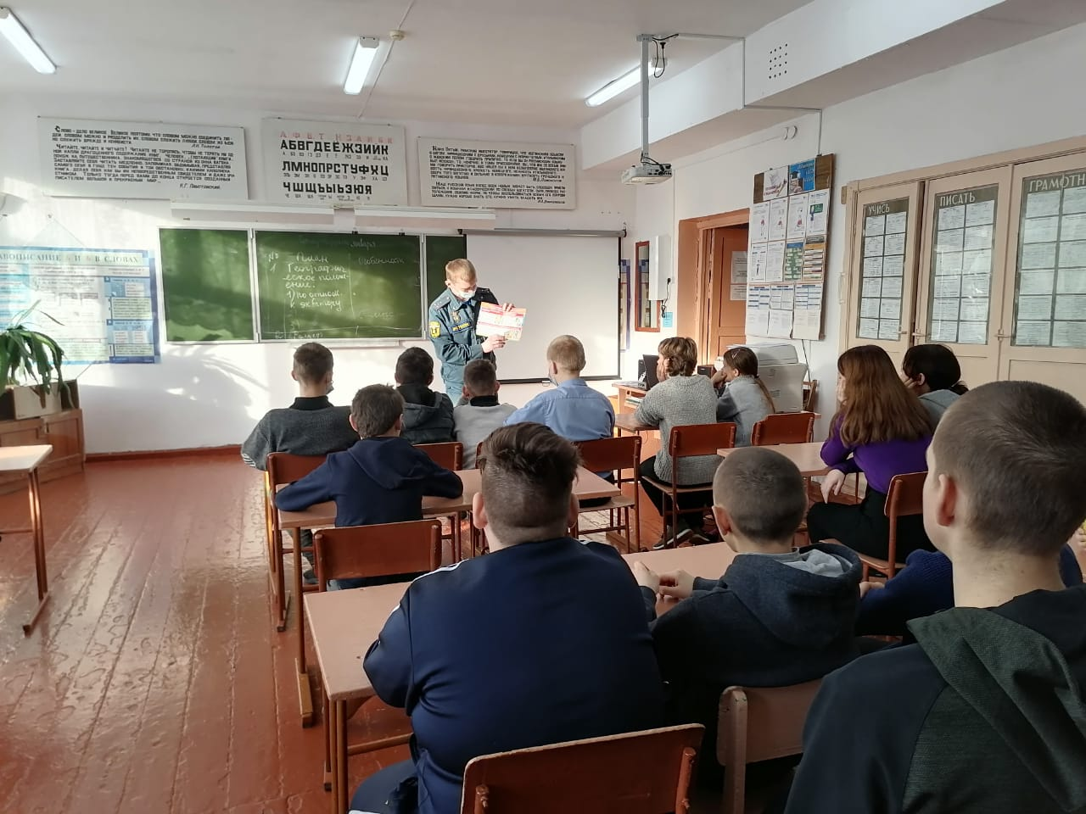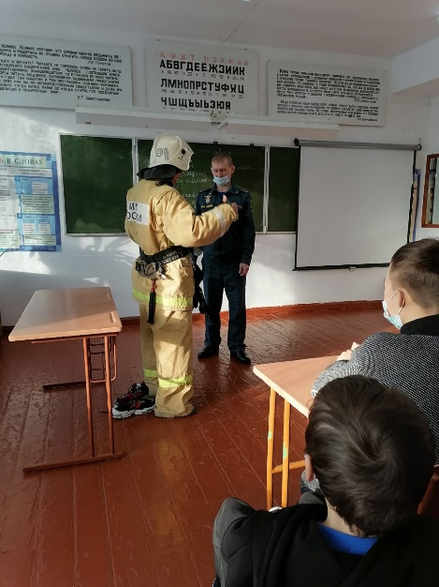
19 апреля 2022 г. в г. Новоалтайск прошли профилактические занятия в МБОУ «СОШ №30». С учащимися начальных классов беседы о правилах пожарной безопасности провела дознаватель ТОНД и ПР №8 УНД и ПР Главного управления МЧС России по Алтайскому краю майор внутренней службы Наталья Александровна Харламова. Она рассказала детям о причинах пожаров, об особенностях тушения природных пожаров и пожаров в быту, о способах защиты органов дыхания в непригодной для дыхания среде. Еще раз напомнила детям номера вызова пожарной охраны и других служб экстренного реагирования.
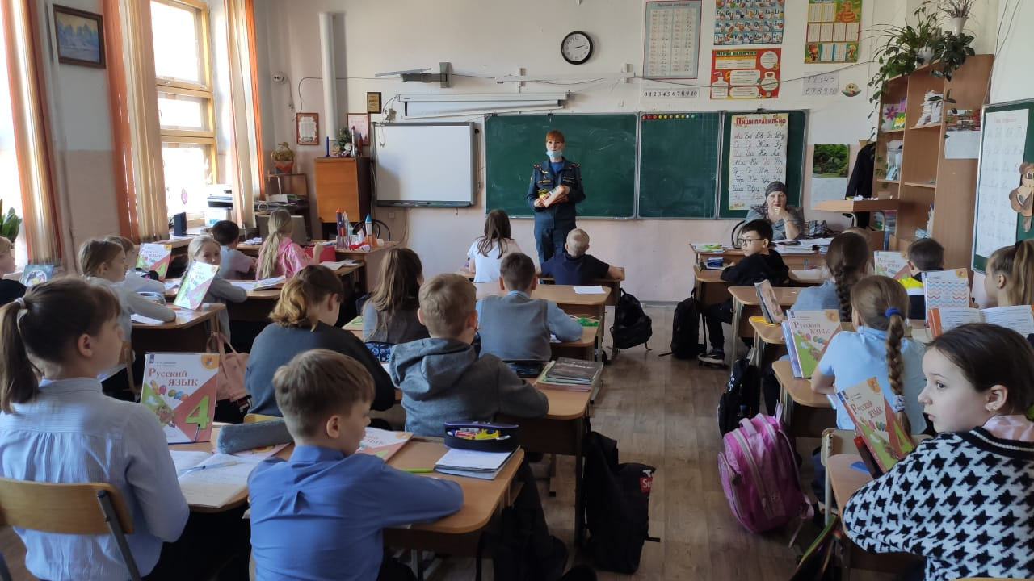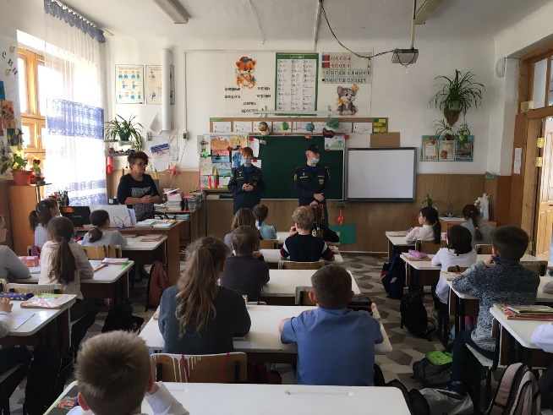
25 апреля 2022 года сотрудники Центра противопожарной пропаганды и общественных связей совместно с работниками краевого управления гражданской обороны побывали в КГБОУ «Барнаульская общеобразовательная школа-интернат №6», подарив необычный запоминающийся день ребятишкам с нарушениями функций опорно-двигательного аппарата. Воспитанники школы принимали активное участие в познавательно-игровой программе «Огонь – друг, огонь – враг», направленной на укрепление знаний в области пожарной безопасности. Все этапы пожарной эстафеты были подготовлены с учетом особенностей развития детей, а сотрудники МЧС щедро делились знаниями и опытом, помогая ребятам преодолевать практические этапы и выполнять задания.
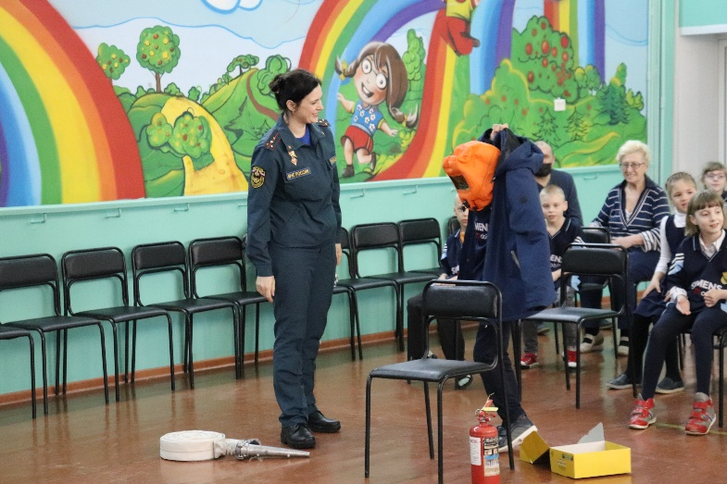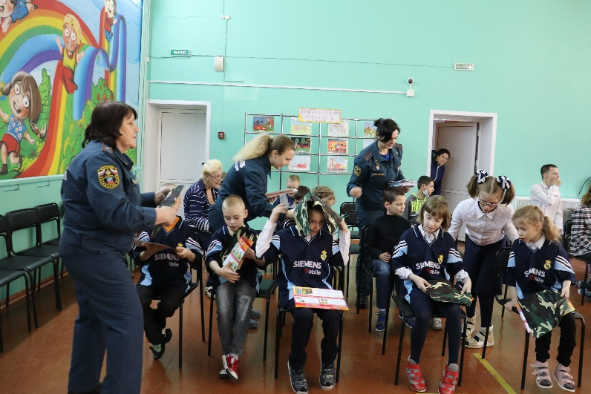
В преддверии дня пожарной охраны в городах и районах Алтайского края проходят открытые уроки. Так, 29 апреля 2022 г. в г. Алейске в МБОУ «СОШ №2» состоялся открытый урок, который провел начальник караула 50 ПСЧ ФПС ГПС Главного управления МЧС России по Алтайскому краю Баронников А. Н.

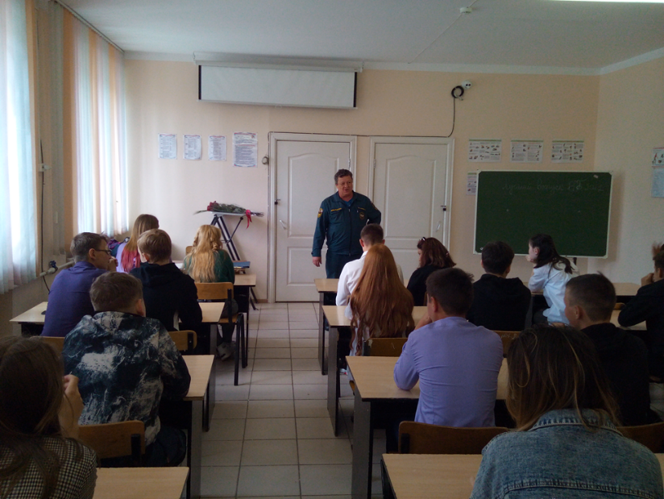
В Мамонтовском районе также прошли мероприятия, посвященные дню пожарной охраны. Учащиеся 7 класса МБОУ «Мамонтовская СОШ» посетили 85 ПСЧ 18 ПСО ФПС ГПС Главного управления МЧС России по Алтайскому краю. В рамках экскурсии учащихся познакомили с пожарной техникой и пожарно-техническим вооружением., рассказали о их назначении.
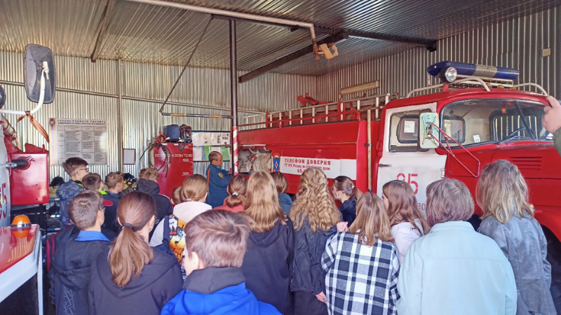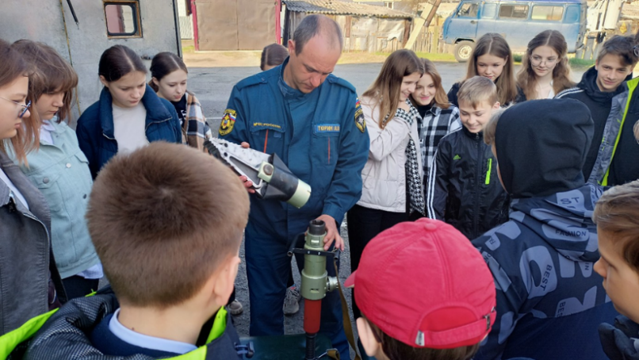
25 апреля 2022 г. в г. Новоалтайске прошли открытые уроки, посвященные дню пожарной охраны. Дознаватель ТОНД и ПР №8 УНД и ПР Главного управления МЧС России по Алтайскому краю капитан внутренней службы Наталья Харламова рассказала учащимся МБОУ «СОШ № 1» об истории создания пожарной охраны. Довела информацию о причинах пожаров. Также в ходе открытых уроков организованы 3 экскурсии учеников в пожарно-спасательные части, силами учеников СОШ №8 проведена уборка территории на алее «Славы героям», на уроках ОБЖ организован показ тематических видеофильмов.
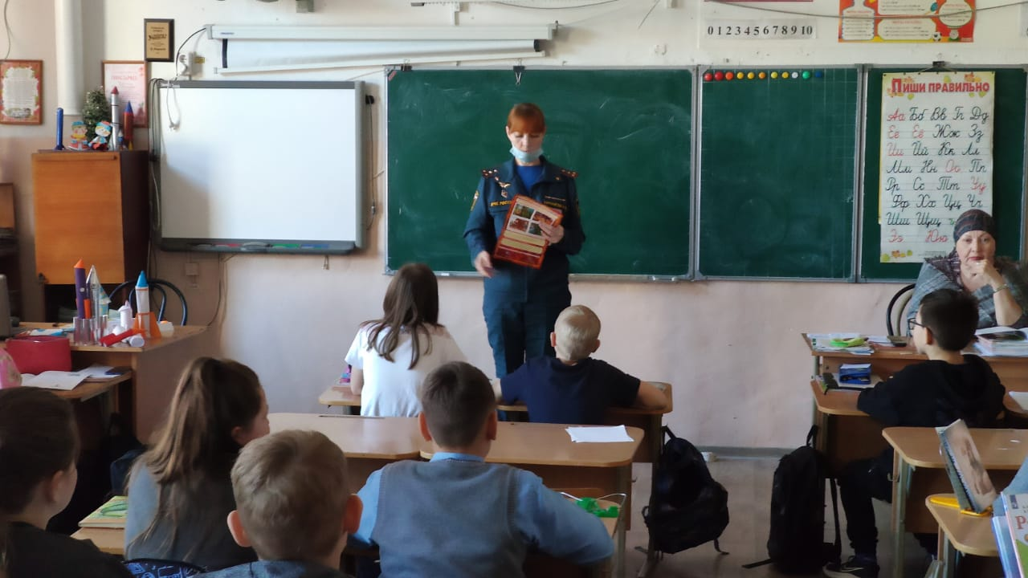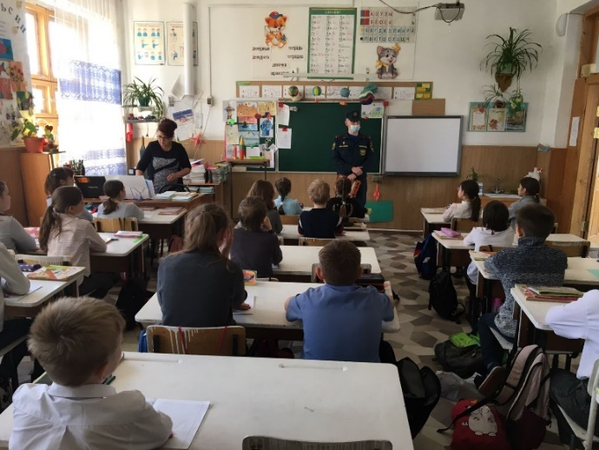

22 апреля 2022 г. в г. Новоалтайске работники аварийно-спасательной пожарной службы г. Новоалтайска в побывали гостях у школьников МБОУ «СОШ № 19», продемонстрировали работу гидравлического аварийно-спасательного инструмента, совместно проведя санитарную обрезку старых деревьев. В МБОУ «СОШ №17» проведён смотр строевой песни и посвящение в кадеты.
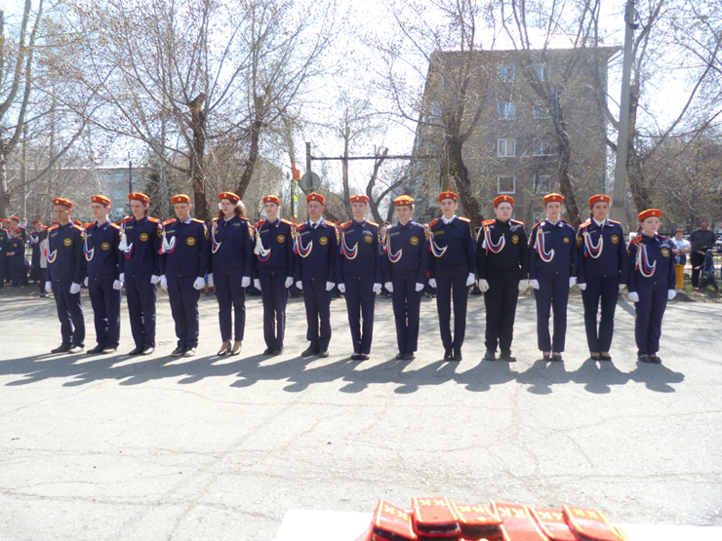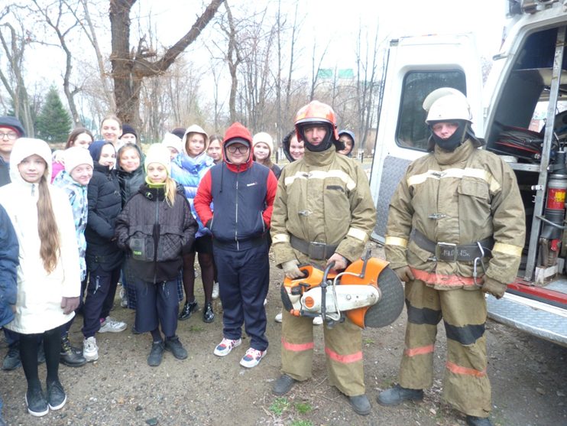

В преддверии 36 годовщины с момента катастрофы Чернобыльской АЭС в городах и районах края проводились Уроки мужества, посвященные этой трагической дате. Так, 26 апреля 2022 г. Урок мужества был проведен в школах г. Горняка. Работники 75 ПСЧ 10 ПСО ФПС ГПС Главного упрапвления МЧС России по Алтайскому краю организуют встречу учащихся общеобразовательных учреждений с участником ликвидации последствий аварии на Чернобыльской АЭС, ныне ветераном пожарной охраны Бубновым Александром Петровичем.
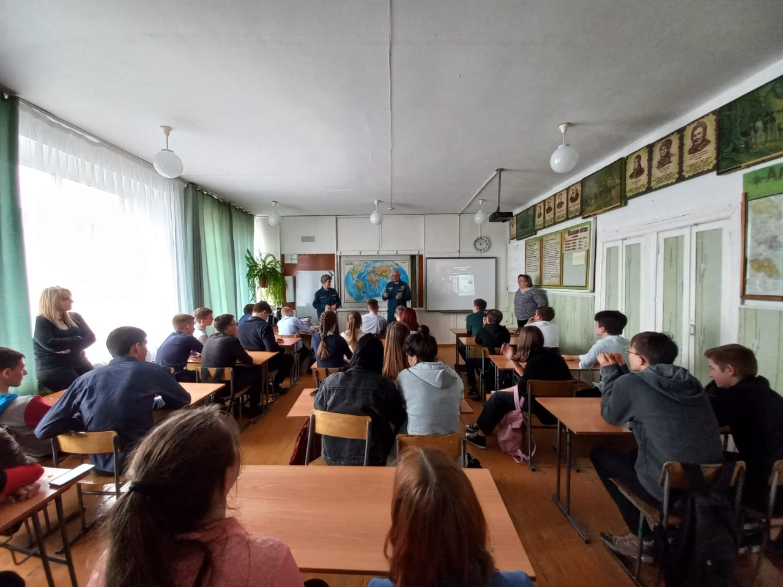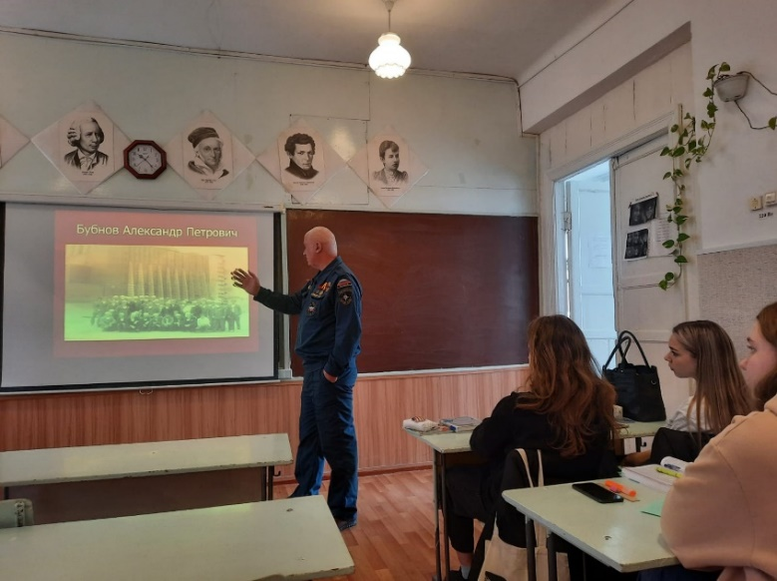
В Волчихинском районе 28 апреля 2022 г. в преддверии дня пожарной охраны отряд юных пожарных встретился с представителями пожарного расчета с. Волчихи. Пожарные провели с ребятами беседу о работе пожарных, о правилах пожарной безопасности, наглядно показали, как работает команда при пожаре. Рассказали о причинах возгораний, ответили на вопросы. жегодно 30 апреля в России свой профессиональный праздник отмечает одна из самых жизненно необходимых служб быстрого реагирования – пожарная охрана. В МКОУ «Волчихинская СШ №2» прошли мероприятия, приуроченные к этой дате. Обучающиеся начальных классов приняли активное участие в выставке рисунков о работе пожарной службы. С 1 по 11 класс прошли классные часы и беседы, посвященные этой дате.
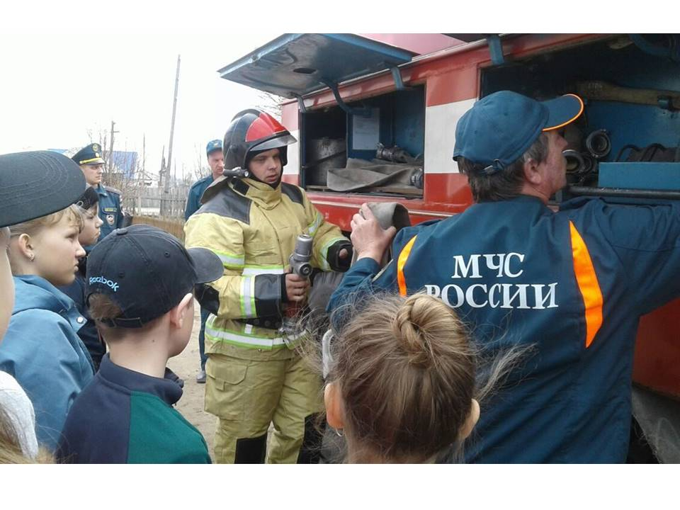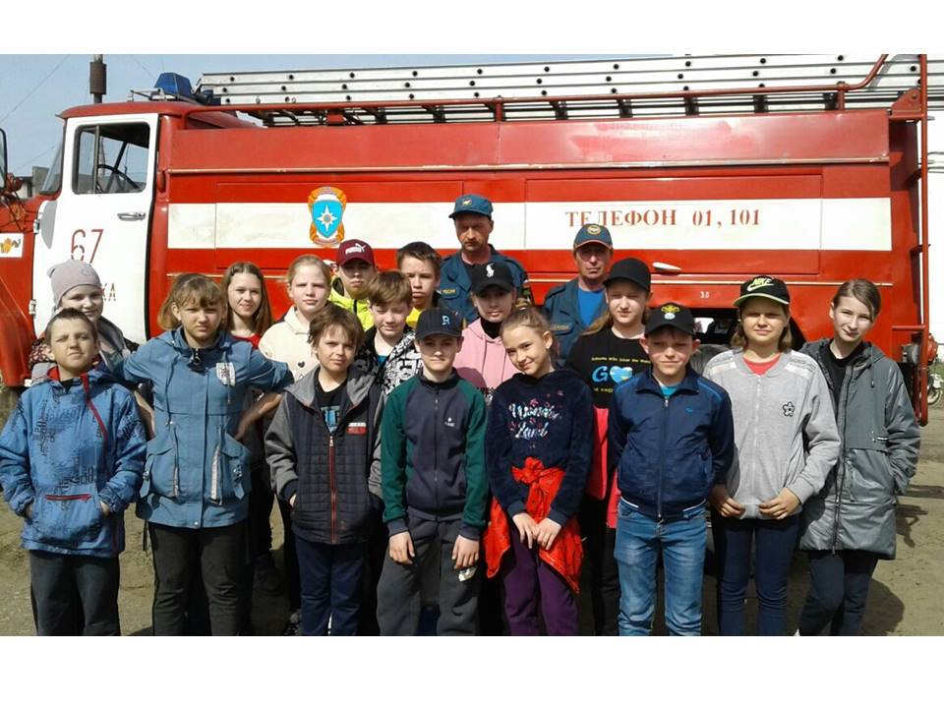
27 апреля 2022 г. в Чарышском районе состоялась экскурсия в 71 ПСЧ 7 ПСО ФПС ГПС Главного управления МЧС России по Алтайскому краю. Учащиеся Чарышской СОШ с интересом исследовали пожарный автомобиль, задавая вопросы сотрудникам МЧС. В разгар пожароопасного сезона действует особый противопожарный режим, поэтому соблюдение правил пожарной безопасности и максимальная бдительность населения очень важны.
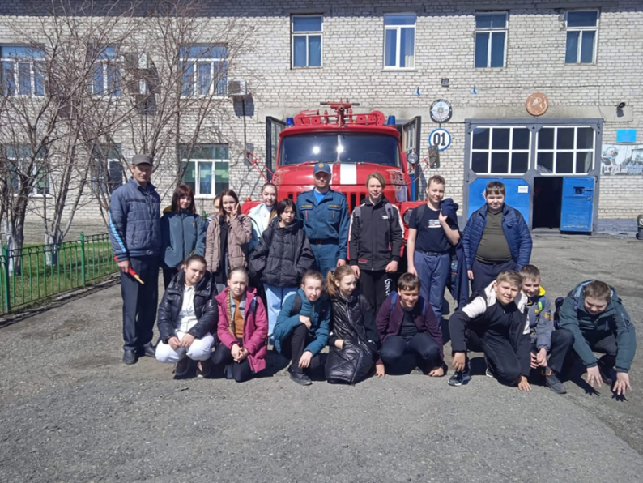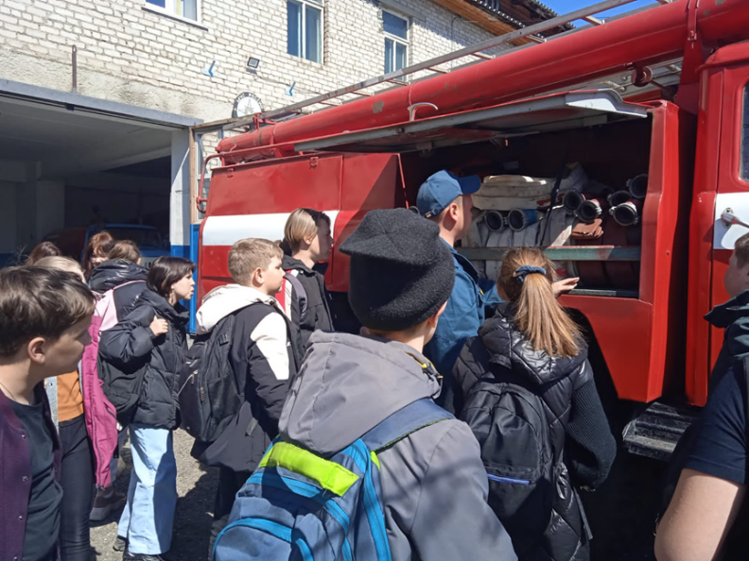
27 апреля 2022 г. в школе №55 г. Барнаула с учащимися 7Б класса сотрудники центра противопожарной пропаганды и общественных связей Главного управления МЧС России по Алтайскому краю совместно со специалистами краевого управления гражданской обороны и управления гражданской обороны по Центральному району г. Барнаула провели необычный урок по важной и актуальной теме пожарной безопасности.
Школьники узнали о славных традициях и истории пожарной охраны Алтайского края, о профилактической работе, проводимой с детьми. Особый акцент был сделан на важности соблюдения правил пожарной безопасности, особенно в период пожароопасного сезона.
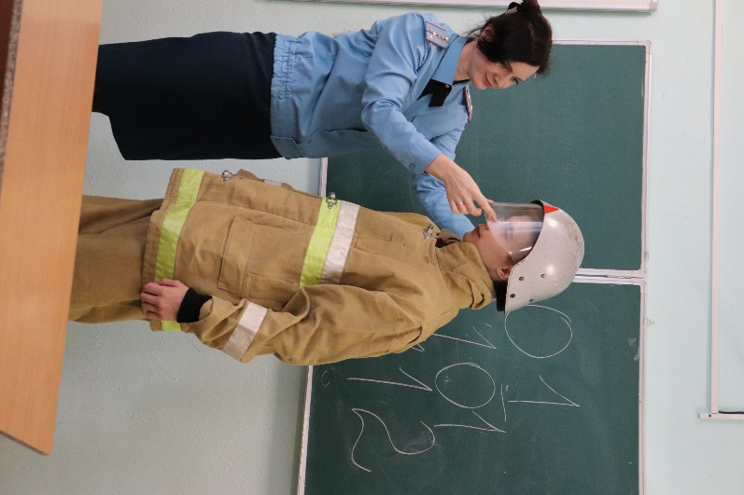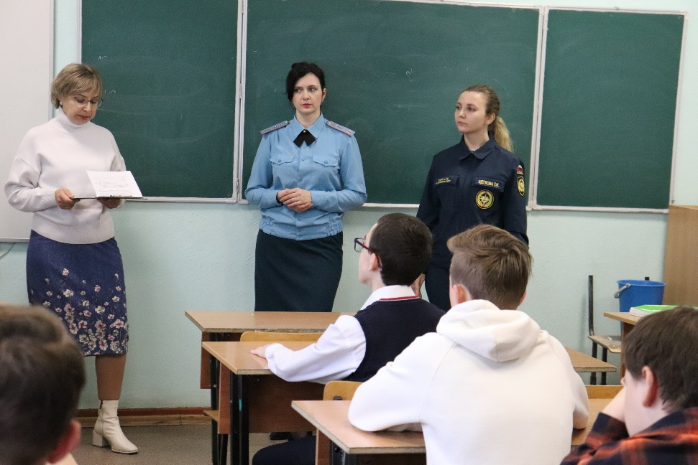
28 апреля 2022 г., традиционно в преддверии Дня пожарной охраны России, торжественно открыта выставка работ краевого этапа детско-юношеского тематического конкурса «Пожарная ярмарка – 2022», посвященного 95-летию со дня создания Государственного пожарного надзора, 130-летию Российского пожарного общества и 90-летию гражданской обороны. Конкурс проводился с февраля по апрель 2022 г.
Организаторами конкурса традиционно стали: Главное управление МЧС России по Алтайскому краю, Министерство образования и науки Алтайского края, Управление Алтайского края по делам гражданской обороны, чрезвычайных ситуаций и пожарной безопасности, Алтайское отделение Всероссийского добровольного пожарного общества.
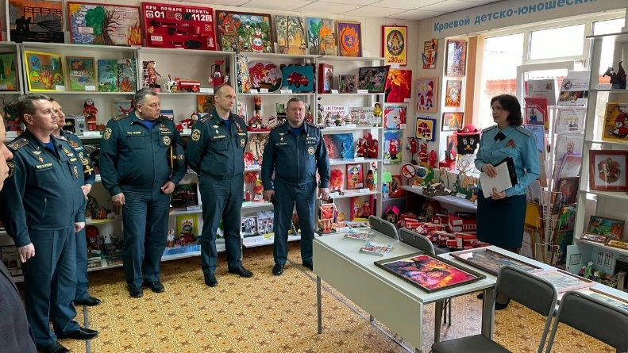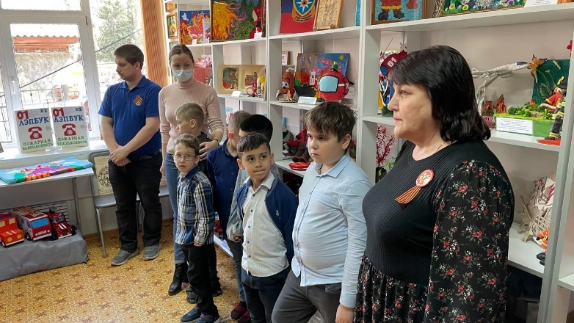
30 апреля 2022 г. в г. Славгороде состоялось большое зрелищное мероприятие, посвященное дню пожарной охраны. Сотрудники ТОНД и ПР №5 УНД и ПР Главного управления МЧС России по Алтайскому краю и 57 ПСЧ 9 ПСО ФПС ГПС работали с населением, проводили профилактические мероприятия, раздавали листовки, направленные на соблюдение правил пожарной безопасности в быту в природной среде. Дети с удовольствием изучали пожарную технику, устройство пожарных автомобилей, а подача воздушно-механической пены привело в восторг всех без исключения.

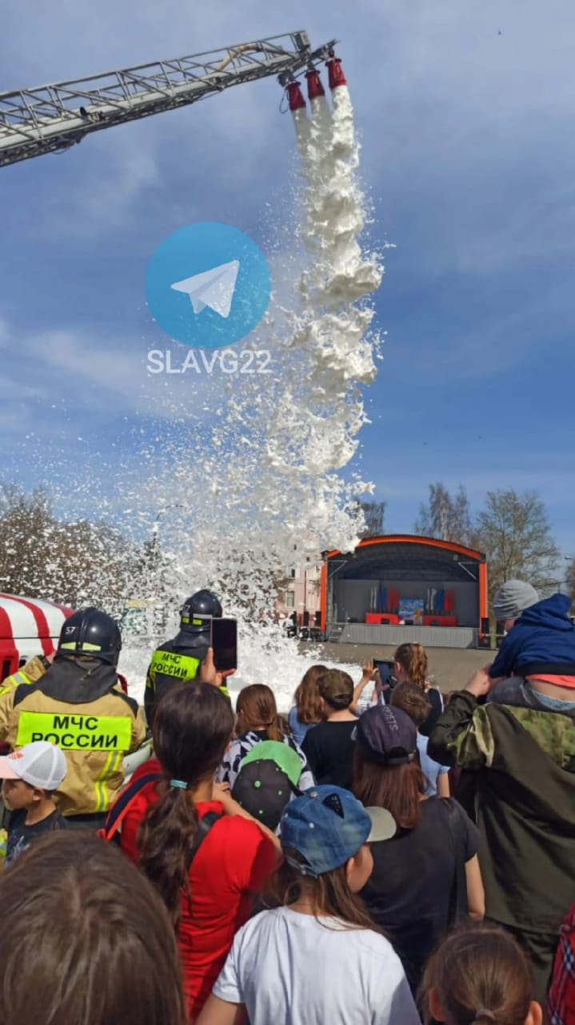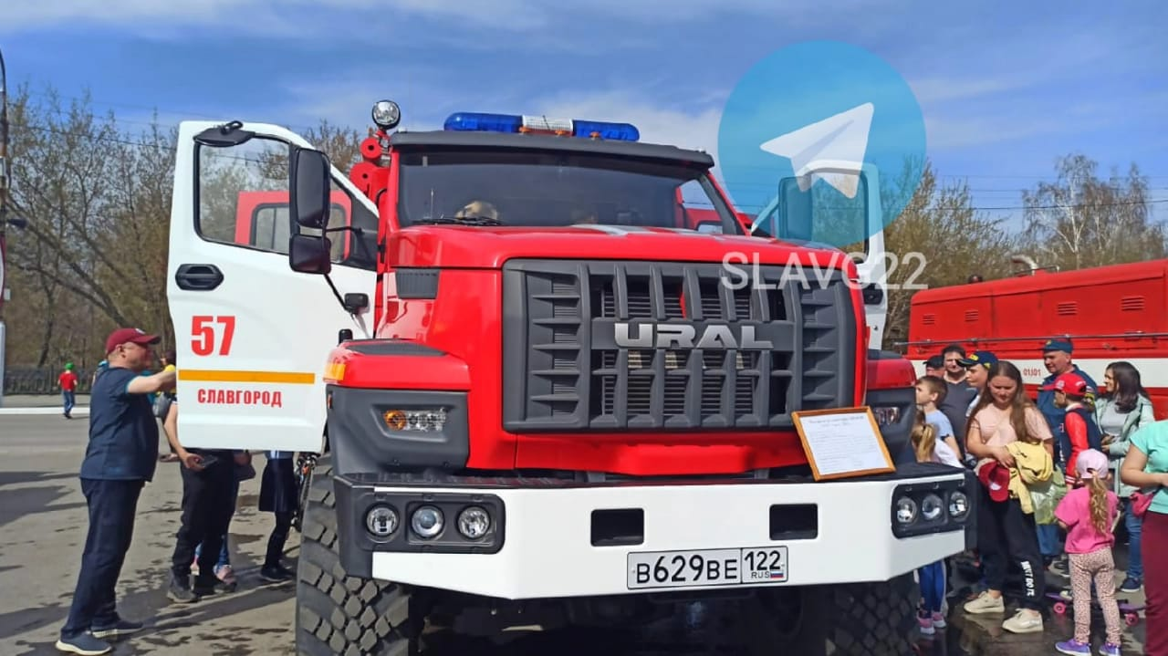
29 апреля 2022 г. в г. Рубцовске профилактические мероприятия. В образовательных организациях МБОУ Лицей № 7, МБОУ «СОШ №10 «Кадетский корпус юных спасателей» сотрудниками ТОНД и ПР №4 УНД и ПР, 32 ПСЧ, 33 ПСЧ ФПС ГПС Главного управления МЧС России по Алтайскому краю проведены занятия с учащимися 5-х, 6-х, 7-х классов. Учащимся рассказали о службе пожарных и инспекторов пожарного надзора, провели познавательную беседу. Особое внимание было уделено требованиям пожарной безопасности в весенний и летний пожароопасный период, правилам поведения при пожаре.
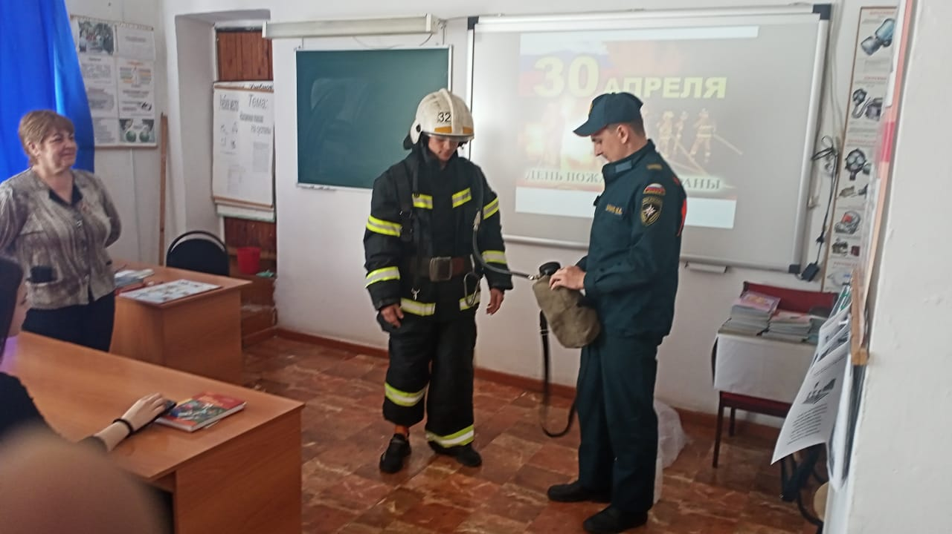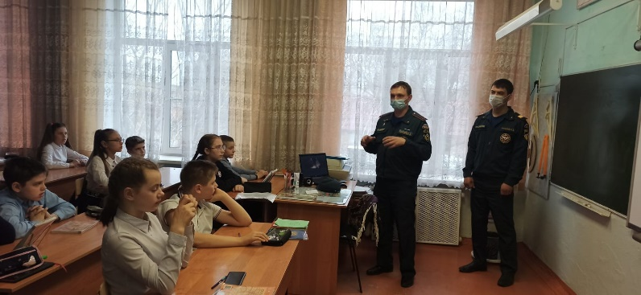
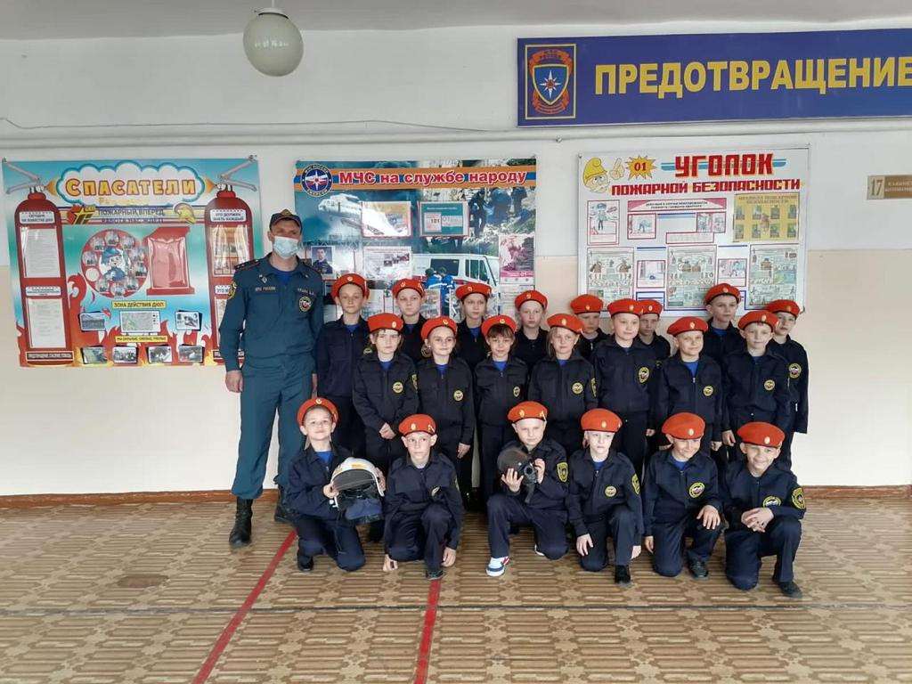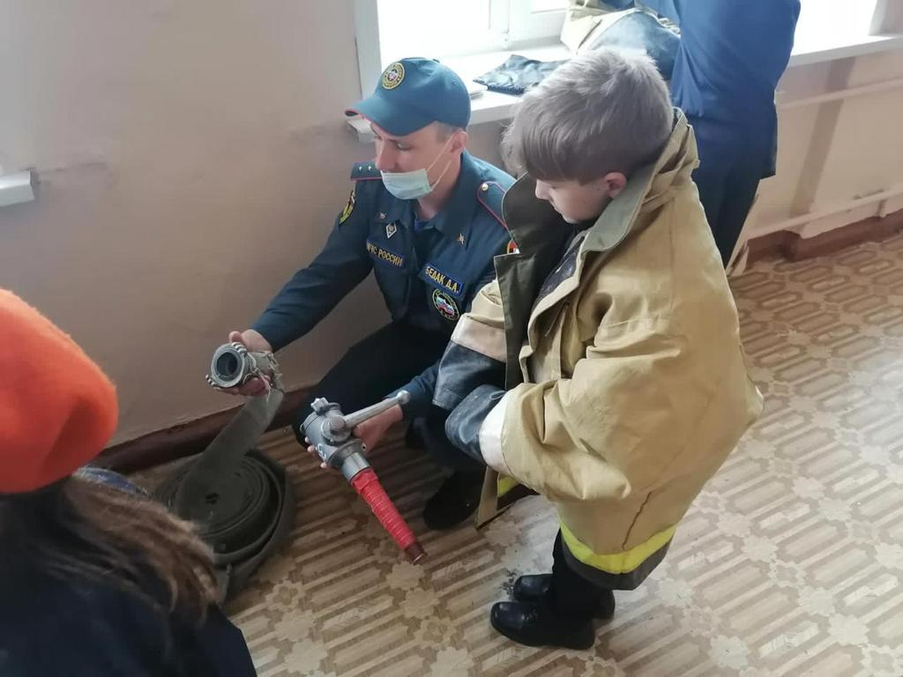
1 мая 2022 г. на площади Свободы в г. Барнауле состоялось масштабное городское мероприятие, посвященное 373 годовщине со дня образования пожарной охраны России и празднику весны и труда. Показательные выступления пожарных и спортсменов, выставка техники: пожарные мотоциклы, различные пожарные автомобили, новейшие средства спасения и всевозможная техника, состоящая на вооружении чрезвычайного ведомства. Огнеборцы наглядно продемонстрировали их возможности, познакомили посетителей с пожарными автомобилями, рассказали о предназначении каждой машины, разрешили примерить боевую одежду пожарного. Дети могли посидеть в кабине пожарного автомобиля, осмотреть аварийно-спасательные инструменты и, конечно же, сделать фото на память. Здесь же, на площади, в «мобильной» версии были представлены выставка Центра пропаганды и общественных связей, а также комнаты воинской и трудовой славы Главного управления МЧС России по Алтайскому краю.
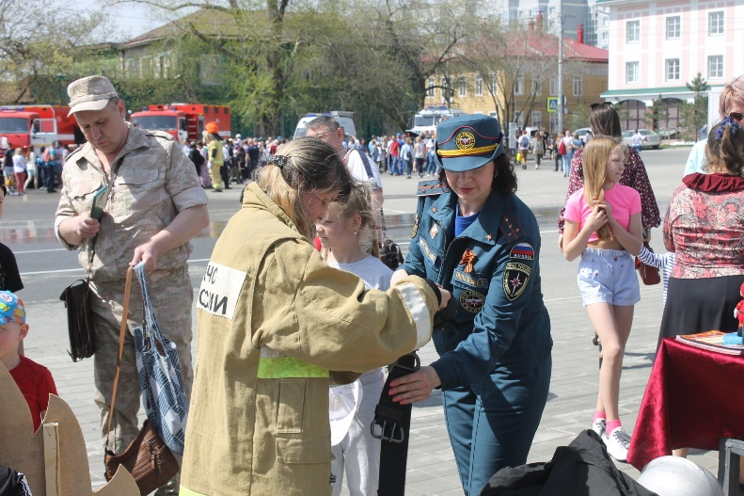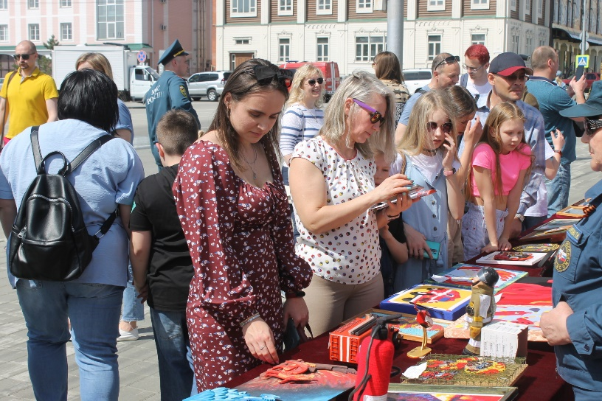
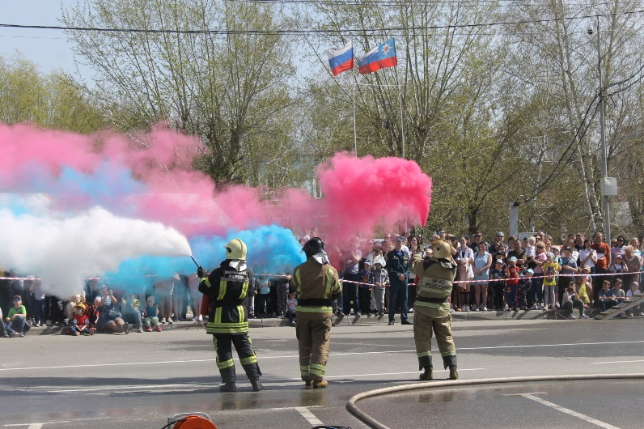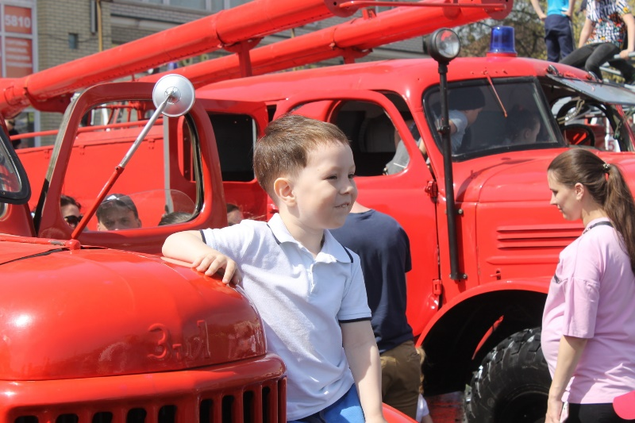
4 мая 2022 г. в г. Бийске учащиеся МБОУ «СОШ №1» посетили 21 ПСЧ 2 ПСО ФПС ГПС ГУ МЧС России по Алтайскому краю. Сотрудники боевого подразделения рассказали, как проходит служба пожарных-спасателей, показали им пункт связи части, а также спальное помещение, кухню, учебный класс. Детям рассказали, как в часть поступают звонки и вызовы, где пожарные отдыхают в свободное время, а где учатся и занимаются самоподготовкой. Также с детьми обсудили правила пожарной безопасности, номера вызова экстренных служб и другие важные моменты, касающиеся пожарной безопасности.
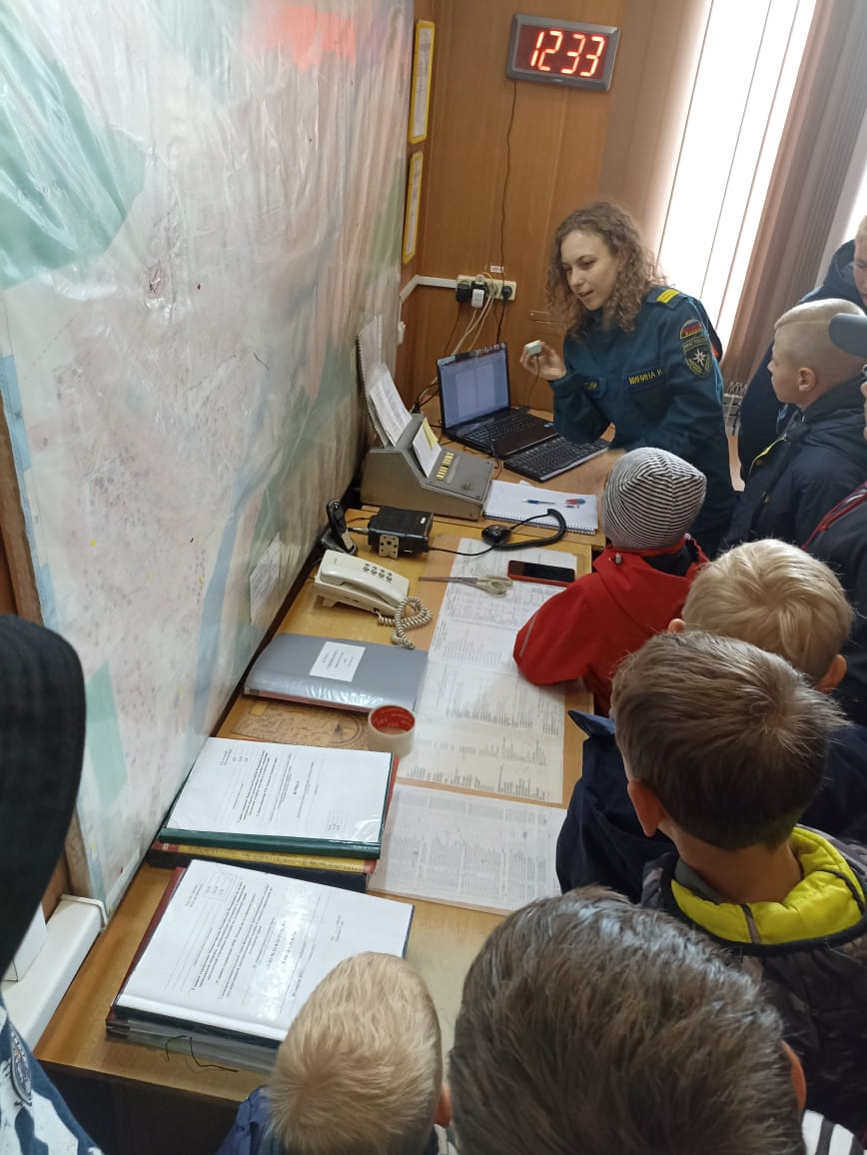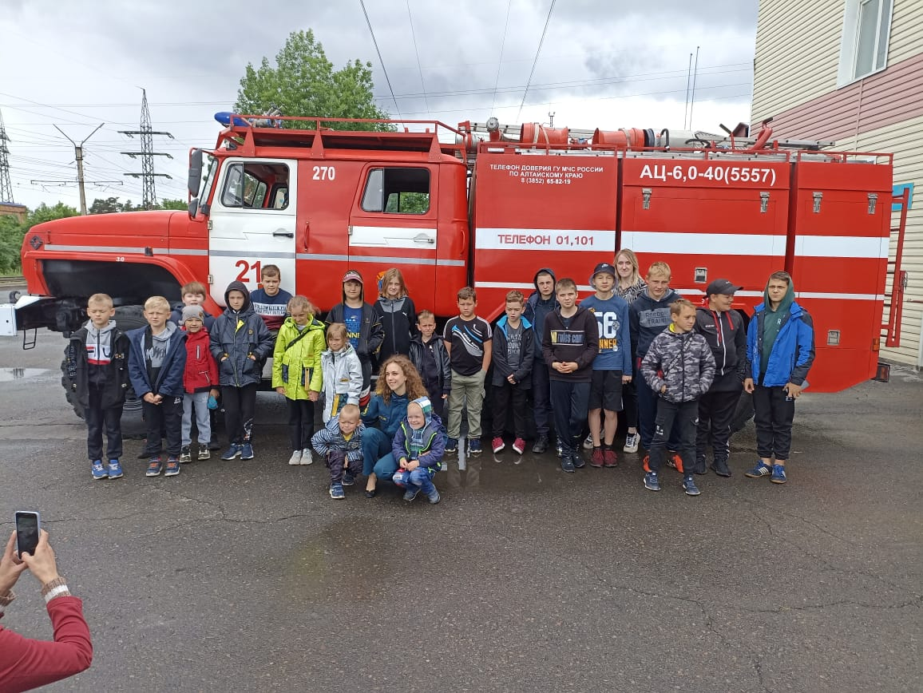
12 мая 2022 г. г. Белокуриха проведено профилактическое занятие по пожарной безопасности со старшими классами МБУ ДО «Детская школа искусств г. Белокуриха». Занятие провел начальник отделения дознания ТОНД и ПР №3 ГУ МЧС России по Алтайскому краю майор внутренней службы Николай Жук. Сотрудник МЧС обсудил с аудиторией основные причины пожаров. Указал на важность соблюдения правил пожарной безопасности в быту и в природной среде, о способах тушения небольших возгораний.
13 мая 2022 г. в Павловском районе кадетский класс МБОУ «Павловская СОШ» посетил с экскурсией 80 ПСЧ ФПС ГПС ГУ МЧС России по Алтайскому краю. Сотрудники пожарно-спасательной части провели с детьми лекционное занятие в учебном классе и познакомили их с пожарной техникой и пожарно-техническим вооружением части.
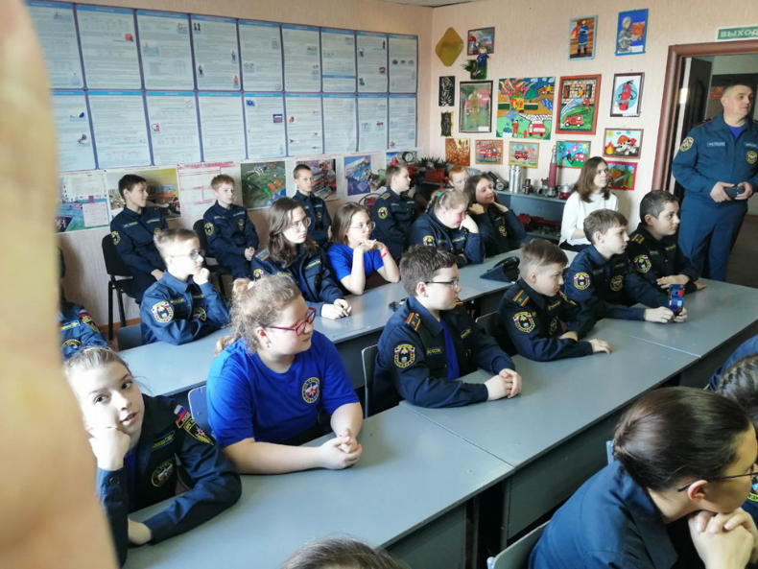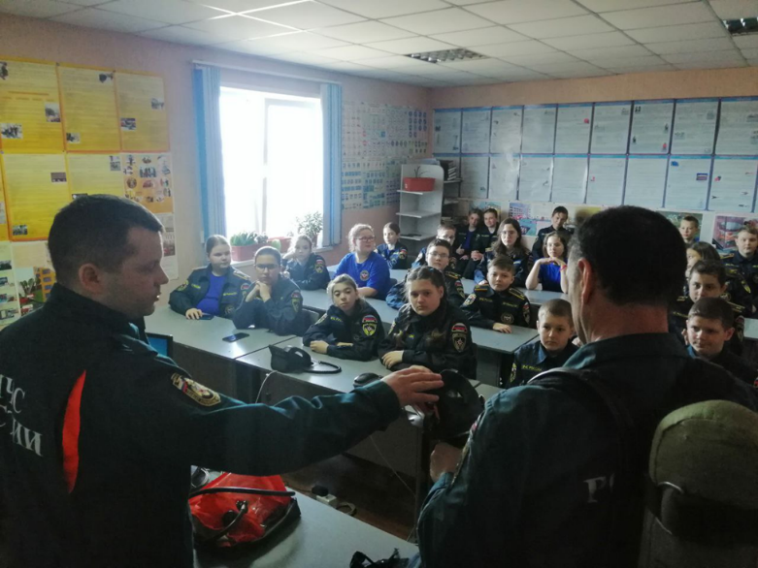
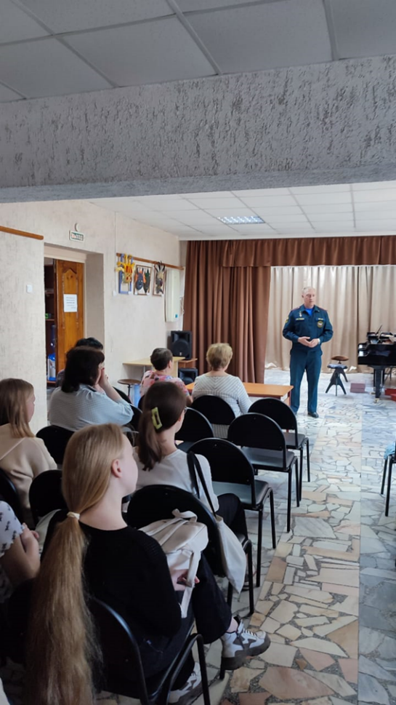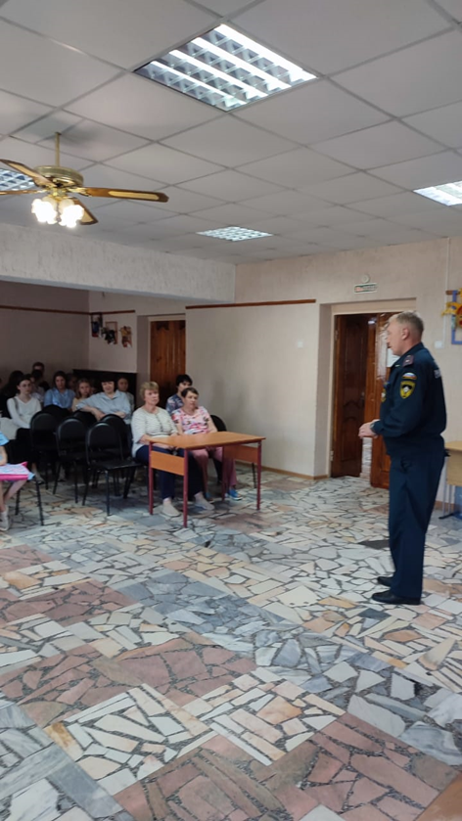
17-20 мая 2022 г. в г. Рубцовске прошла серия профилактических мероприятий с детьми в школах и детских садах. Так, в МБОУ гимназия «Планета детства», профилактическое занятие проводил дознаватель отделения дознания ТО НД и ПР № 4 УНД и ПР ГУ МЧС России по Алтайскому краю лейтенант внутренней службы Прокопьев Данил Евгеньевич. Профилактическое занятие в МБОУ «ООШ № 26 им. А.С. Пушкина», проводил инспектор отделения надзорной деятельности и ПР ТО НД и ПР № 4 УНД и ПР ГУ МЧС России по Алтайскому краю лейтенант внутренней службы Дугин Иван Владимирович. На необычных уроках сотрудники МЧС обсудили с детьми правила пожарной безопасности, причины пожаров, номера телефонов для вызова служб экстренного реагирования (01,101,112).
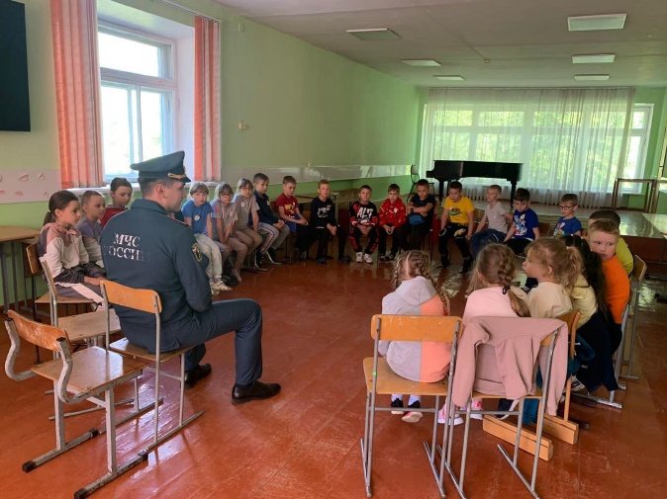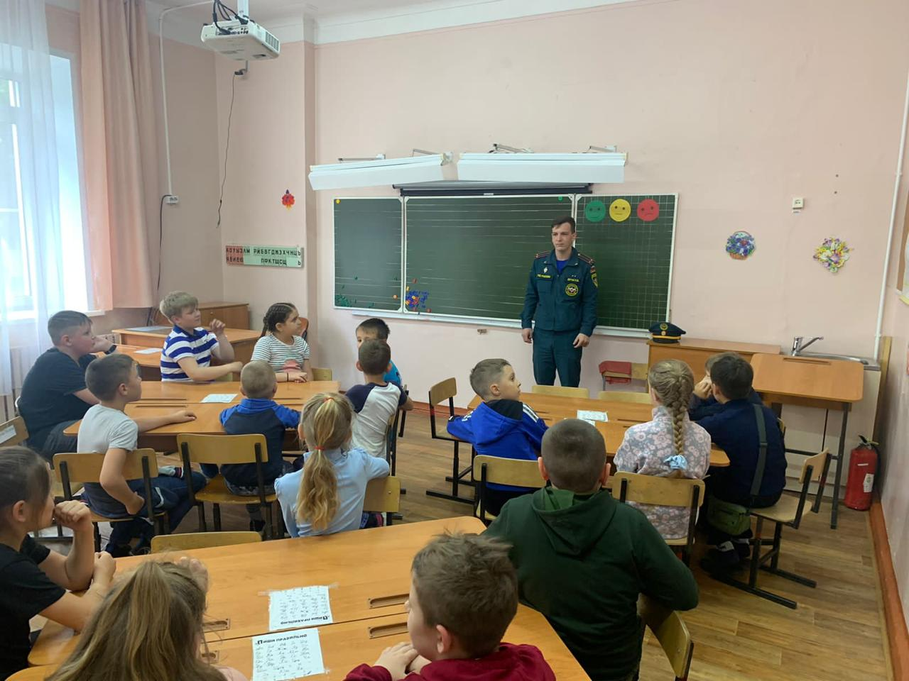
19 мая 2022 г. в г. Новоалтайске на стадионе МБОУ «СОШ № 10 г. Новоалтайска» проведены городские соревнования «Школа безопасности – 2022», посвящённые 90-летию образования гражданской обороны России. В подготовке и проведении соревнований «Школа безопасности» приняли участие работники МКУ «Управление по делам гражданской обороны и чрезвычайным ситуациям города Новоалтайска», сотрудники 26 ПСЧ 3 ПСО ФПС ГПС Главного управления МЧС России по Алтайскому краю, сотрудники ГИМС ГПС № 3 МЧС России по Алтайскому краю.
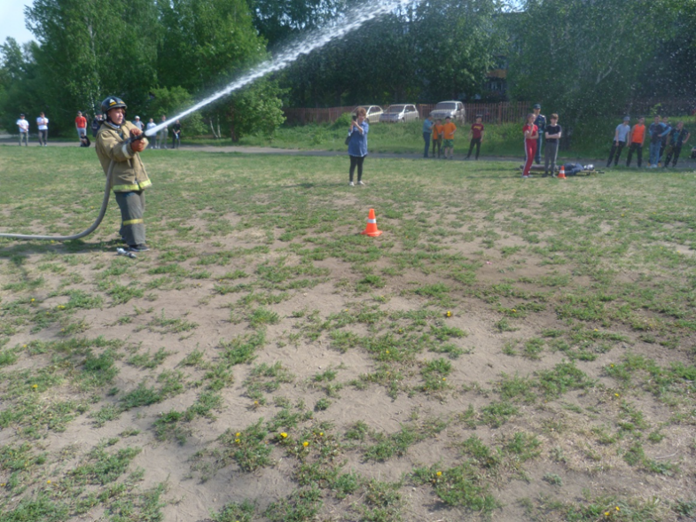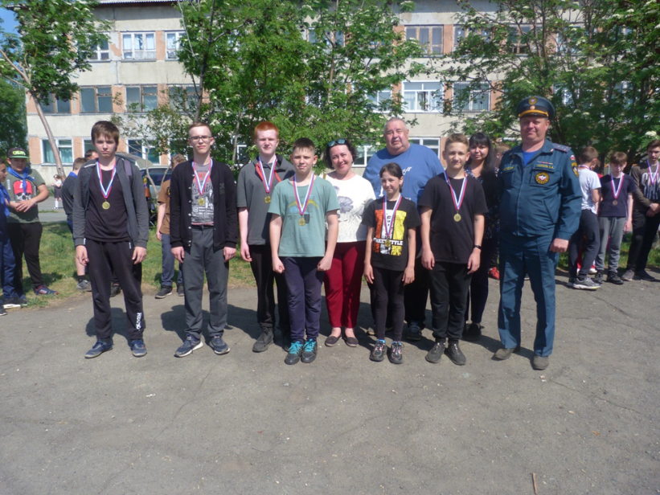

23 мая 2022 г. в г. Новоалтайске состоялось профилактическое мероприятие для детей с ограниченными возможностями здоровья. На базе КГБОУ «Новоалтайская общеобразовательная школа-интернат» (для глухих и слабослышащих детей) прошло необычное мероприятие для воспитанников, которое можно смело назвать не только познавательным, но и зрелищным. К его проведению привлекалась пожарная техники и личный состав 3 ПСО ФПС ГПС и ТОНДиПР № 8 Главного управления МЧС России по Алтайскому краю.
Помимо принимающей стороны, воспитанников Новоалтайской общеобразовательной школы-интерната, участниками мероприятия являлись воспитанники КГБОУ «Озёрская общеобразовательная школа-интернат» из Тальменского района Алтайского края. Для детей была проведена игра-викторина «Пожарная безопасность», а для закрепления знаний – соревнования «Юные пожарные».
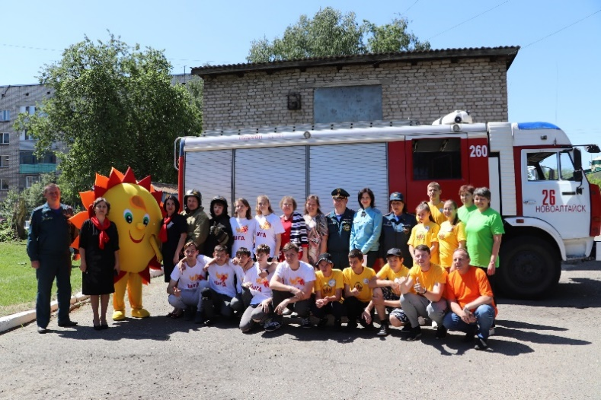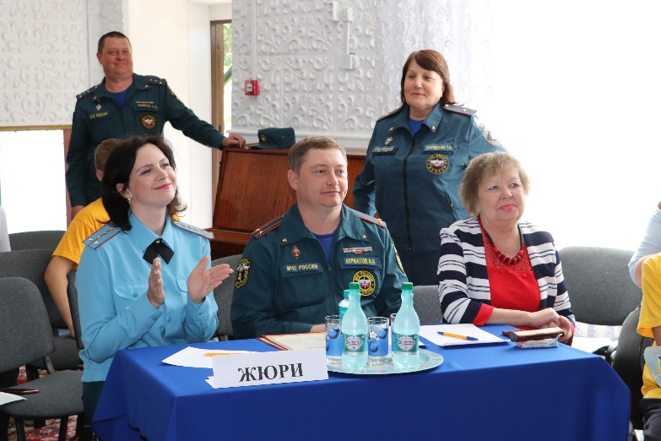

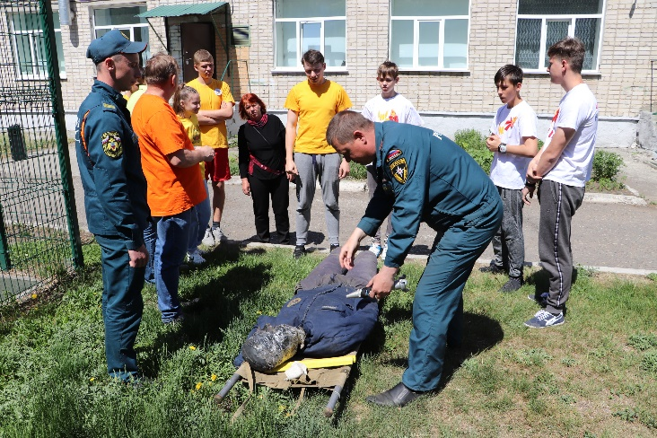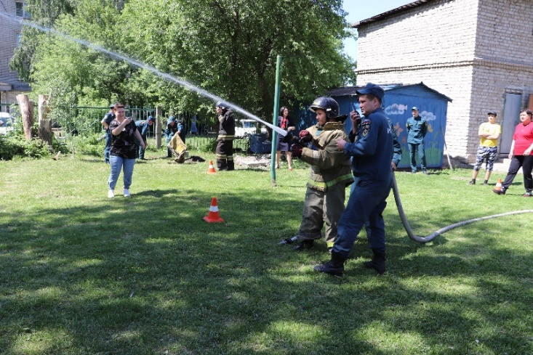

24 мая 2022 г. в Тогульском районе ученики 1 класса МКОУ «Тогульская ООШ» совершили экскурсию в 45 ПСЧ 5 ПСО ФПС ГПС ГУ МЧС России по Алтайскому краю. Экскурсия организована дознавателем ТО НДи ПР №7 УНД и ПР Главного управления МЧС России по Алтайскому краю капитаном внутренней службы А.В. Качаковым. Детям рассказали об устройстве пожарного автомобиля, о причинах пожаров, сотрудники МЧС провели разъяснительную работу по правилам пожарной безопасности в быту, вручили листовки по пожарной безопасности в жилье, для передачи их родителям и изучения дома.
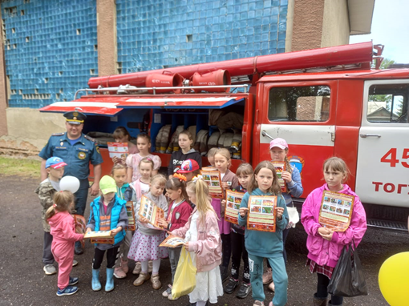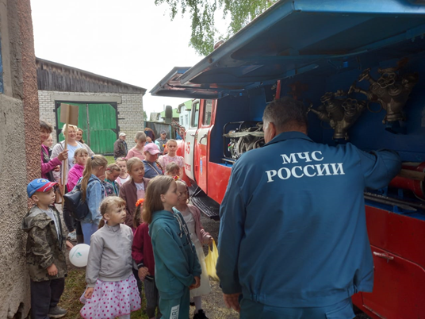

28 и 29 мая 2022 г. в г. Новоалтайске на центральной площади города проведён открытый турнир по боксу, посвящённый памяти пожарных Алтайского края, погибших на боевом посту. Турнир проводится уже в третий раз и стал традиционным. Помимо спортивных соревнований турнир начался с показа современной пожарной техники и ретро автомобилей. Затем прошел парад - открытие соревнований. Все желающие могли изучить устройство пожарного автомобиля, подать воду из пожарного ствола.
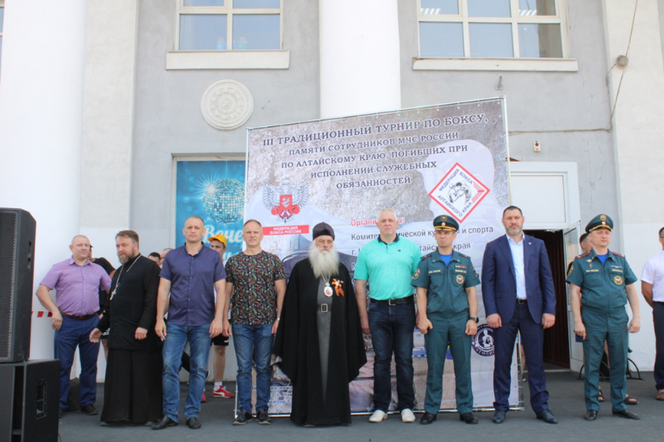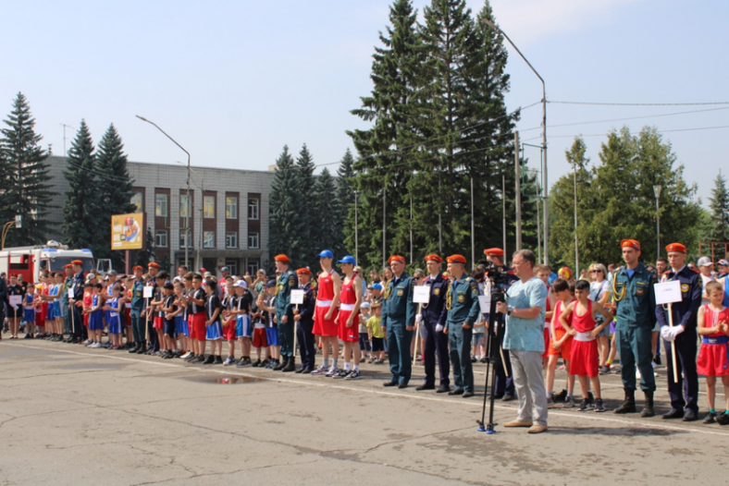
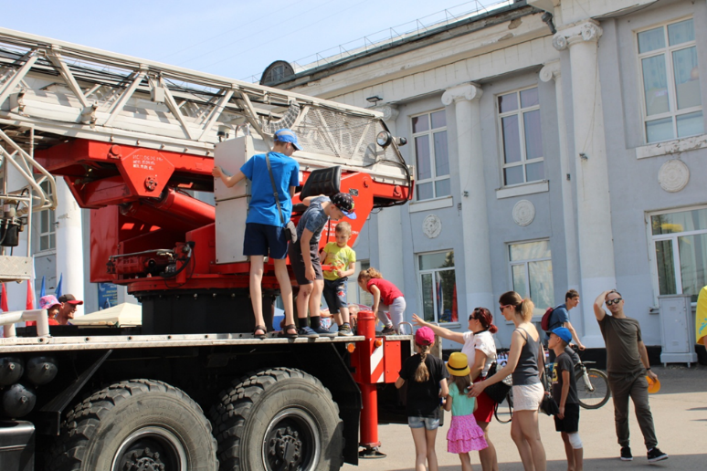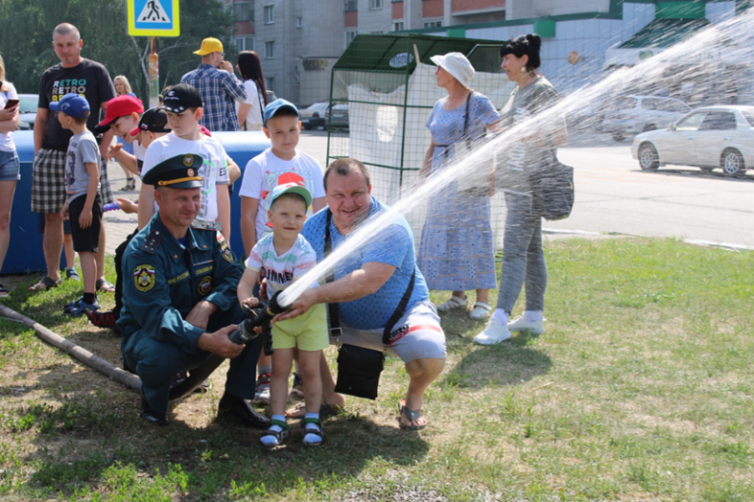
30 мая 2022 г. в Павловском районе в канун международного дня защиты детей учащиеся 1 класса МБОУ «Павловская СОШ» посетили 80 ПСЧ 18 ПСО ФПС ГПС Главного управления МЧС России по Алтайскому краю. В рамках экскурсии дети смогли пообщаться с работниками пожарной части, задать вопросы об устройстве пожарного автомобиля, об организации боевого дежурства и о быте пожарных.
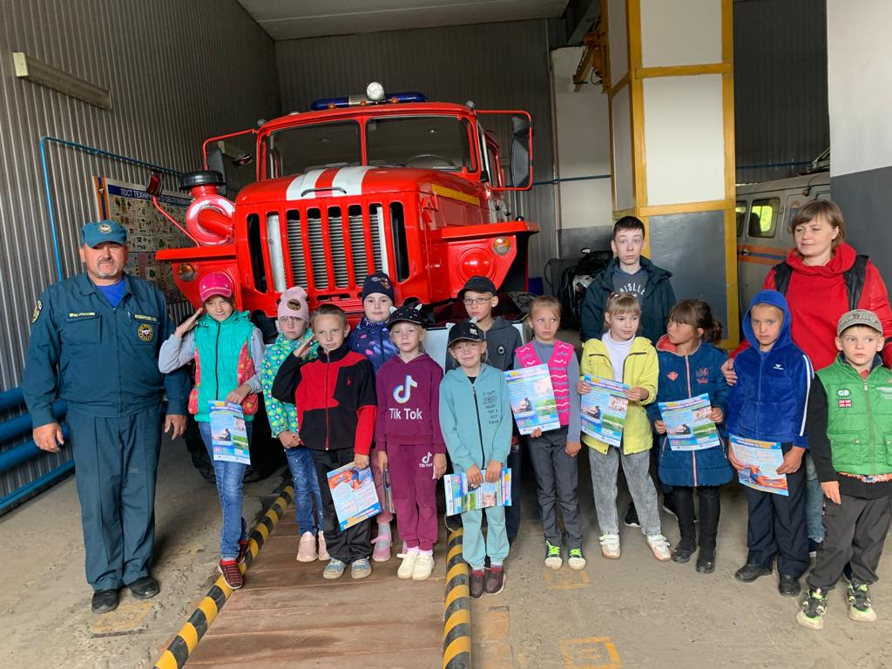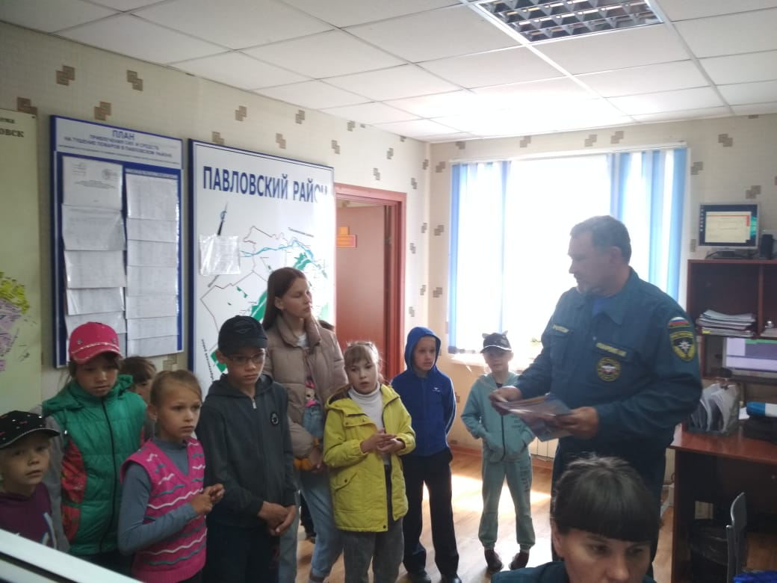
В канун международного Дня защиты детей в муниципальных образованиях Алтайского края прошли профилактические мероприятия, направленные на безопасность детей в различных аспектах. В преддверии летних каникул очень важно уделить внимание не только правилам пожарной безопасности, но и безопасности на водных объектах.
Так, 1 июня 2022 г. сотрудники Центра противопожарной пропаганды и общественных связей и 1 ПСЧ 1 ПСО ФПС ГПС Главного управления МЧС России по Алтайскому краю подарили настоящий «пожарный» праздник воспитанникам детского сада №226 г. Барнаула. Сначала воспитанники подготовительной группы поучаствовали в эстафете «Юный пожарный», получив новые полезные знания, а затем на территории детского сада состоялось знакомство с пожарным автомобилем.

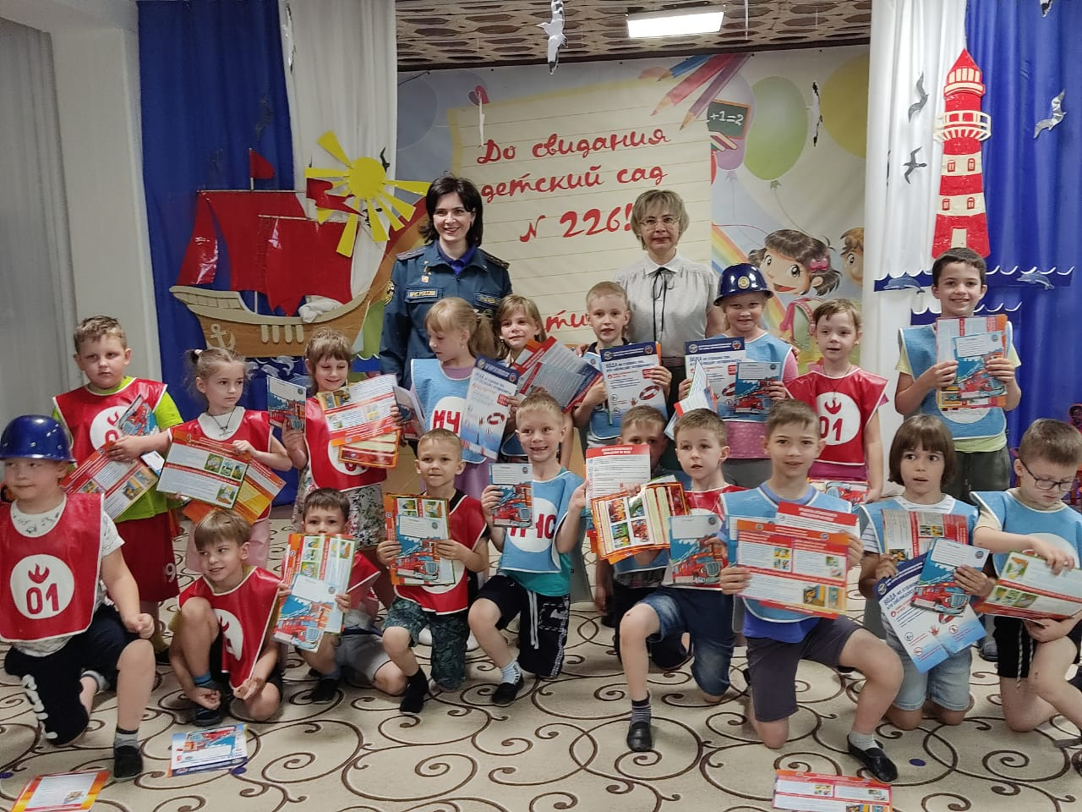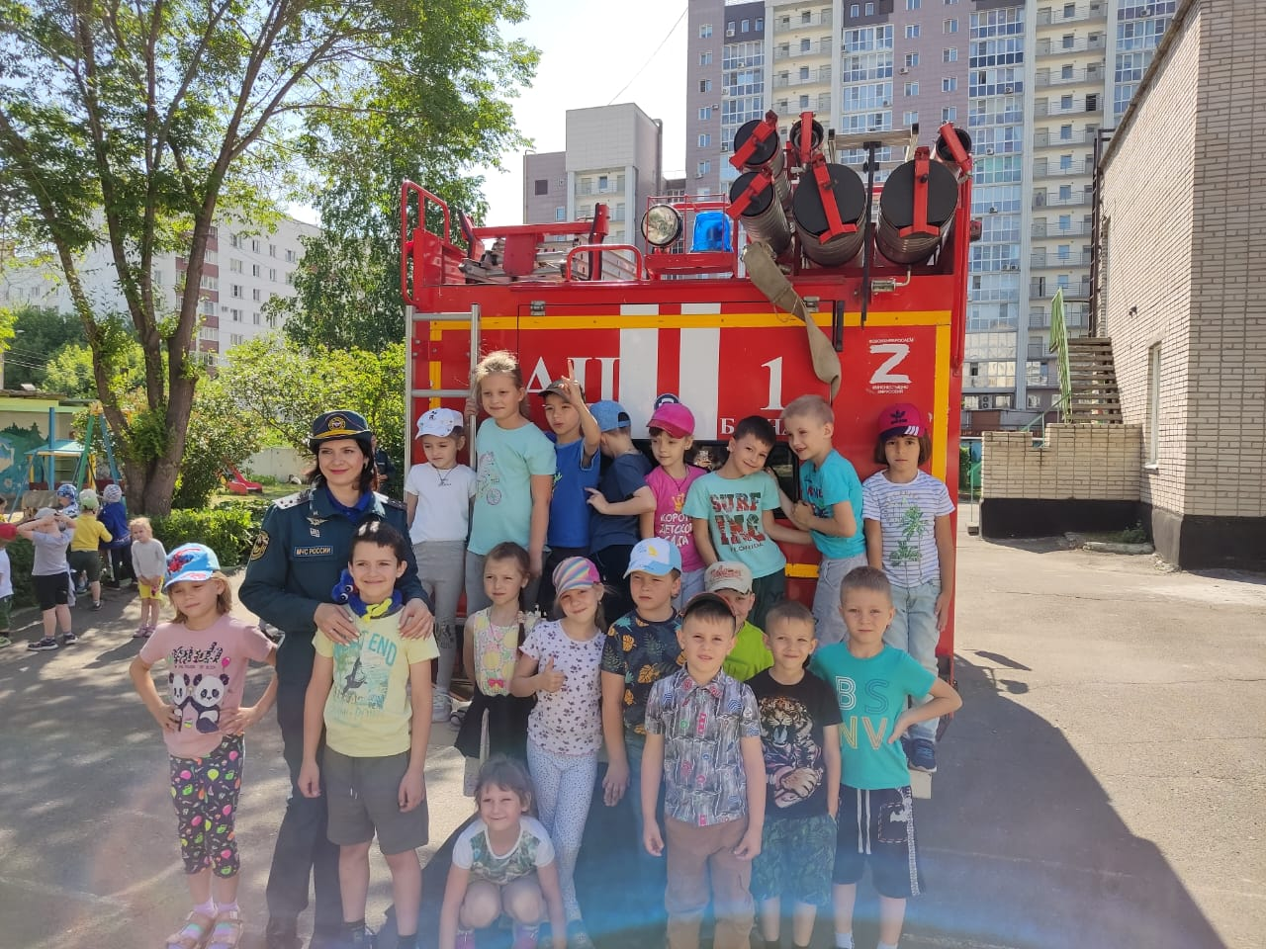

1 июня 2022 г. в Локтевском районе работники 75 пожарно-спасательной части 16 ПСО ФПС ГПС Главного управления МЧС России по Алтайскому краю приняли активное участие в организации мероприятия по случаю Дня защиты детей. Профилактическую работу проводили на детском празднике в г. Горняке на площади перед ДК им. Н. Островского. Наряду с развлекательной программой были представлены несколько площадок, организована демонстрация пожарной техники, пожарно-спасательного вооружения, у желающих была возможность примерить боевую одежду пожарного.
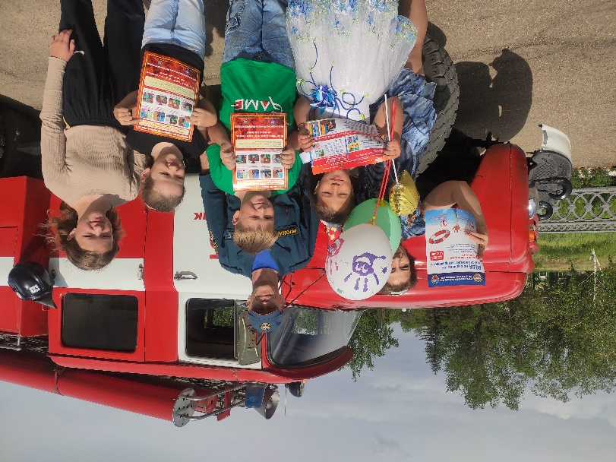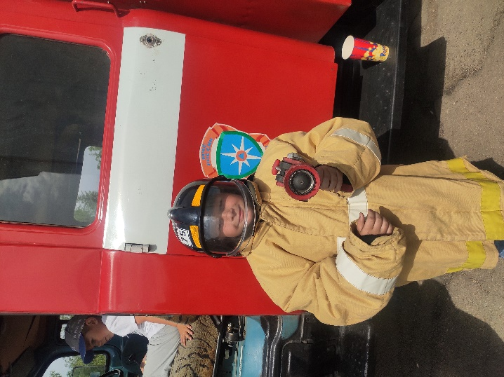

9 июня 2022 г. в Локтевском районе в рамках проводимой Всероссийской акции «Мои безопасные каникулы» работники 75 ПСЧ 16 ПСО ФПС ГПС Главного управления МЧС России по Алтайскому краю провели ряд мероприятий на противопожарную тематику с детьми старшего возраста в городских детских садах. Начало подобного мероприятия, как всегда началось с теоретической информации, и вопросов ответов. Следующим этапом было применение на практике имеющих и полученных знаний в виде эстафеты. Для закрепления новой и важной информации детям раздали памятки, чтобы дома родителями еще раз прочитать и обсудить правила пожарной безопасности и правила поведения на водных объектах.
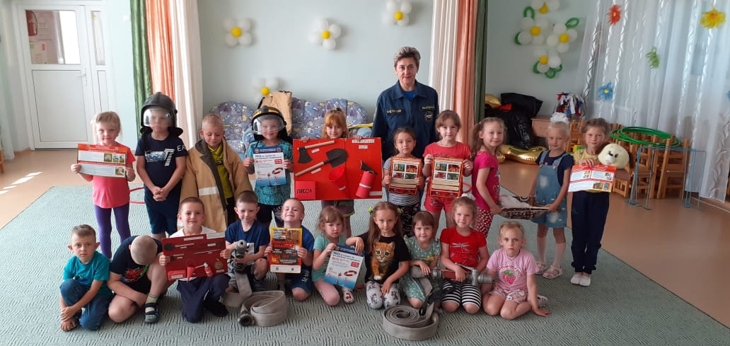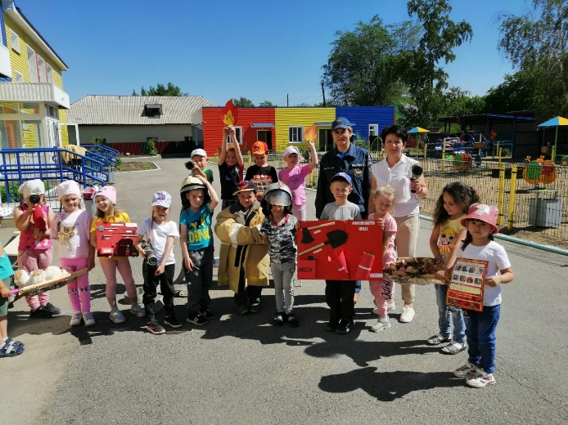

6 июня 2022 г. в г. Бийске прошло профилактическое мероприятие в пришкольном лагере МБОУ «СОШ №5». Сотрудники ТО НД и ПР № 2 УНД и ПР ГУ МЧС России по Алтайскому краю совместно с сотрудником 19 ПСЧ 2 ПСО ФПС ГПС ГУ МЧС России по Алтайскому краю. С целью предотвращения гибели и травмирования детей на пожаре с ребятами была проведена профилактическая беседа, поговорили про правила пожарной безопасности в быту и лесу, о причинах пожаров. Дети узнали, как вести себя на пожаре, еще раз вспомнили номера экстренных служб. Сотрудник пожарно-спасательной части рассказал и наглядно показал для чего нужна боевая одежда пожарного-спасателя, из чего она состоит.
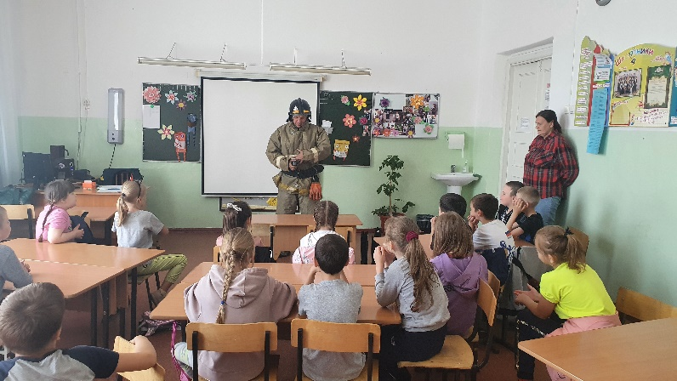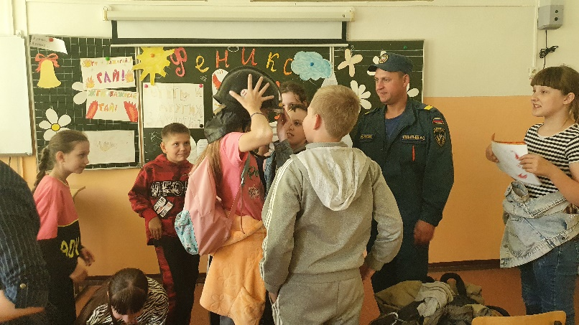
8 июня 2022 г. в г. Бийске сотрудники МЧС и Бийского городского отделения ВДПО посетили пришкольный лагерь МБОУ «СОШ №19». Специалист-эксперт ТО НД и ПР № 2 УНД и ПР ГУ МЧС России по Алтайскому краю Анна Денисова совместно со специалистом ВДПО рассказала и наглядно показала из чего состоят огнетушители, для чего они нужны и как ими пользоваться в случае пожара. По окончании беседы детям раздали памятки о соблюдении требований пожарной безопасности в быту и лесу.
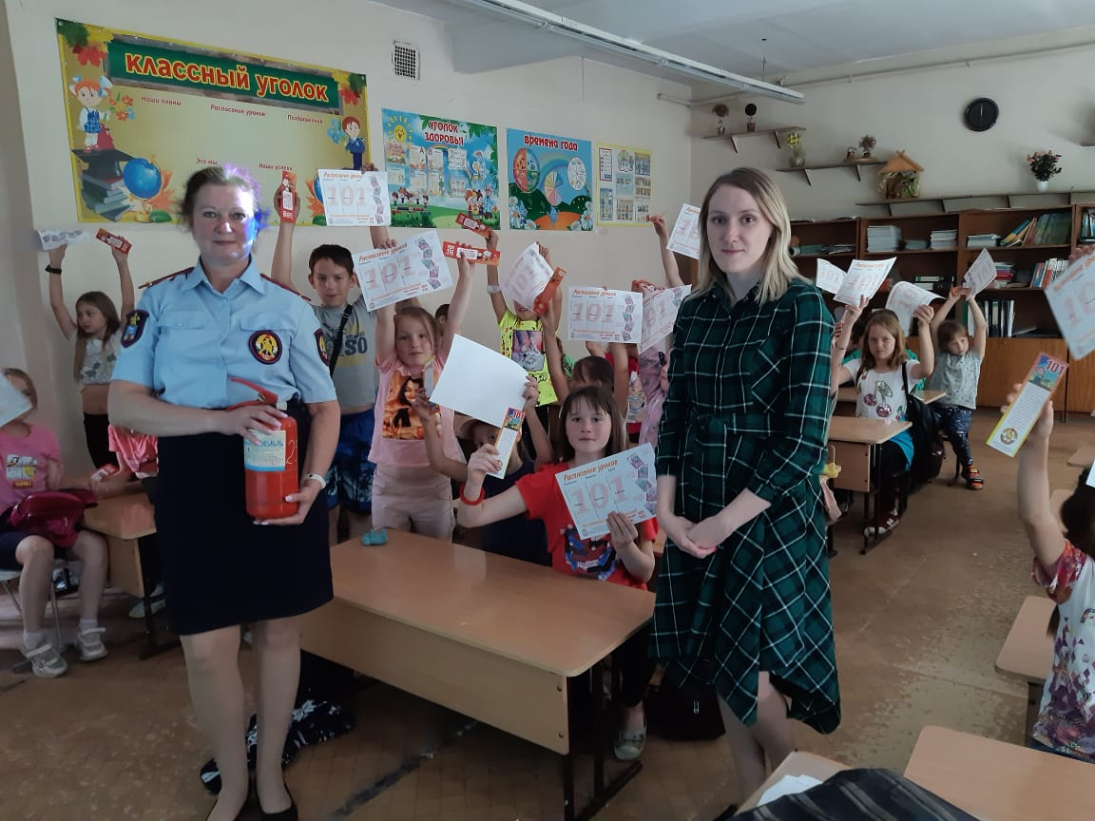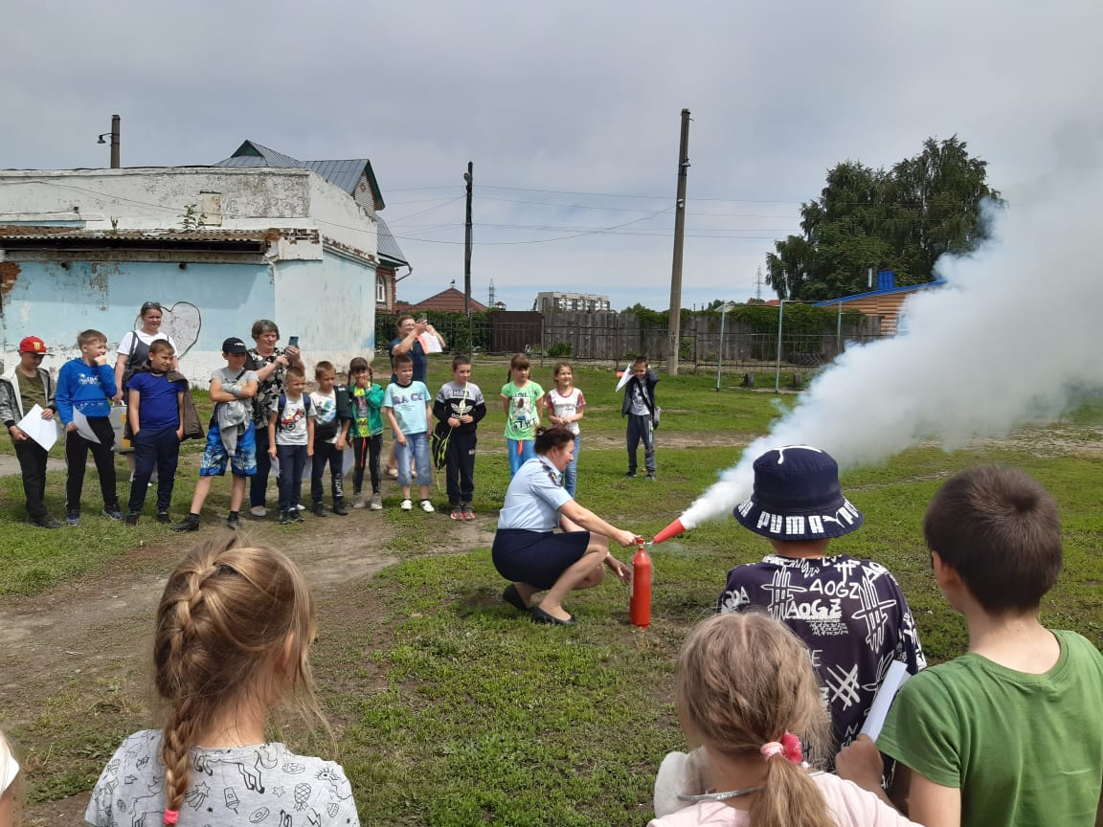
6 июня 2022 г. в Крутихинском районе прошли профилактические мероприятия в пришкольных лагерях. Так, старший дознаватель ТОНД и ПР №6 ГУ МЧС России по Алтайскому краю майор внутренней службы Павел Михайлович Малетин провел профилактическую беседу с детьми пришкольного лагеря МБОУ «Крутихинская СОШ». Сотрудник МЧС не только рассказал о причинах пожаров и о правилах поведения при пожаре, но и обратил внимание школьников на недопустимость пребывания на водных объектах без сопровождения взрослых.
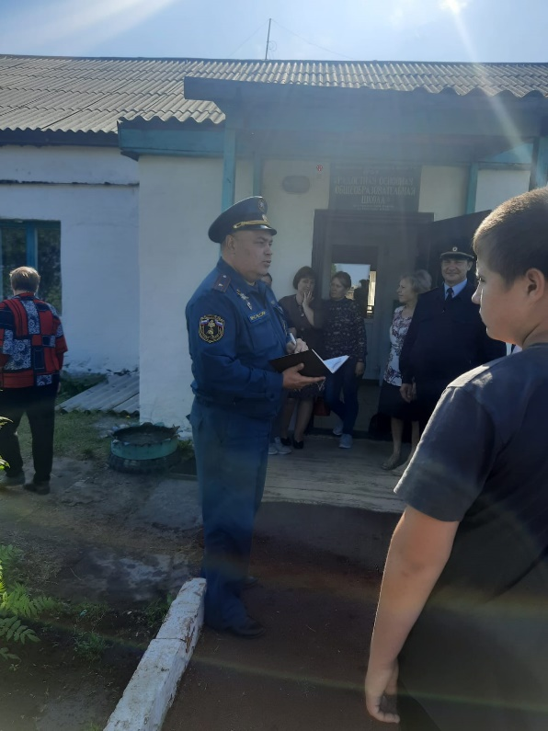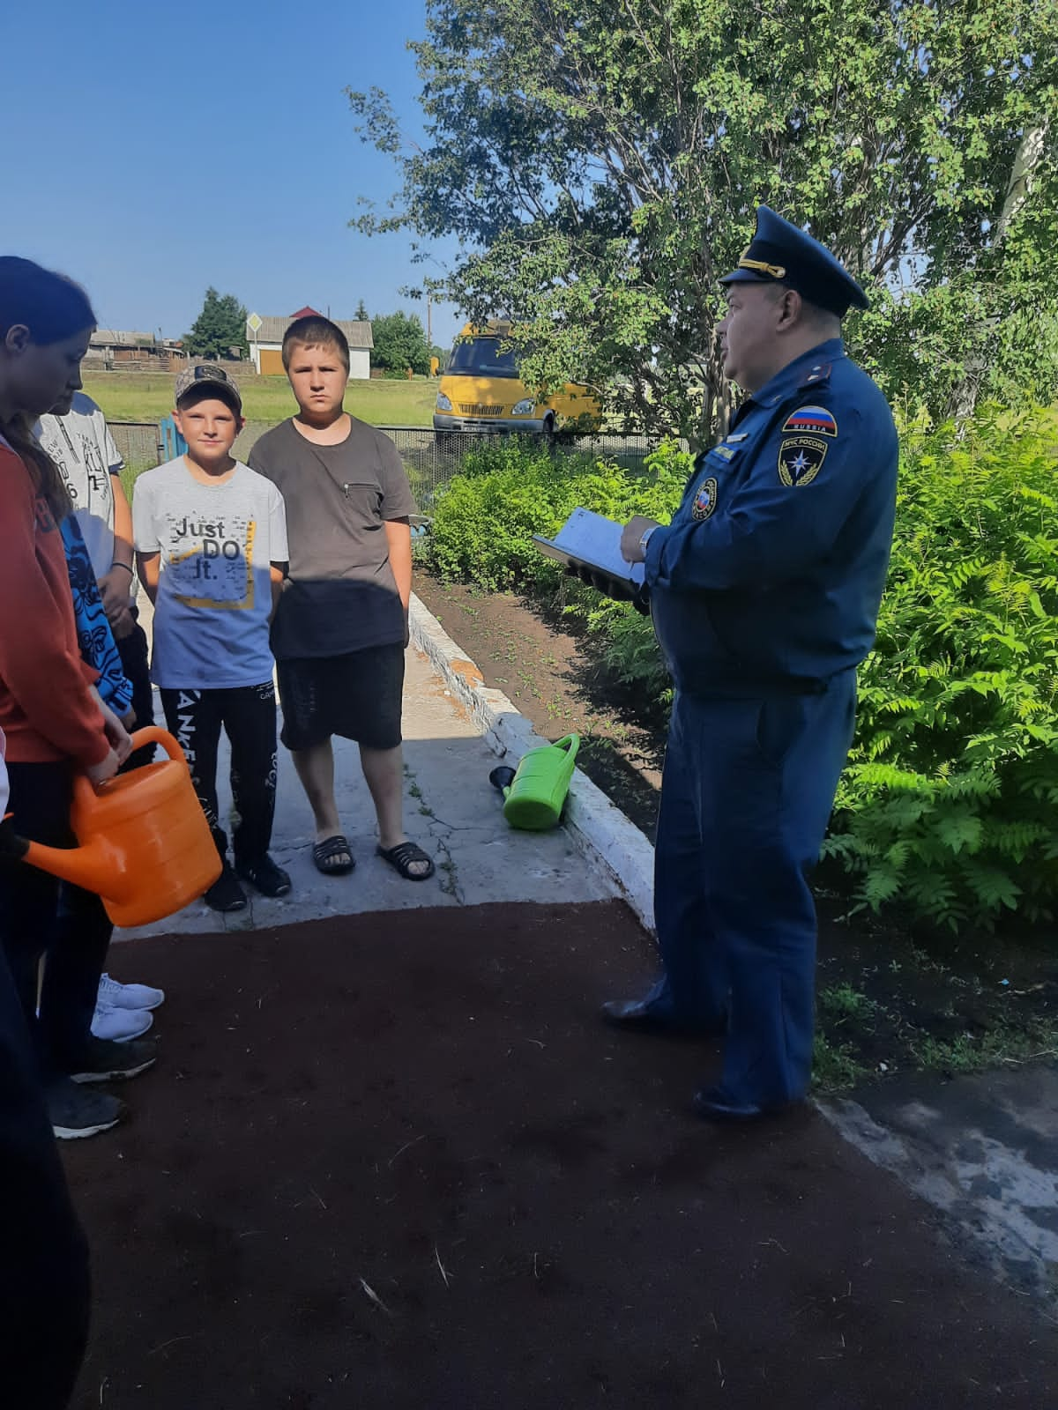
9 июня 2022 г. в Косихинском районе, с. Лосиха сотрудники МЧС России провели пожарную эстафету для участников туристического слёта «Золотые рассветы Лосихи», в рамках проекта «Лосихинский лесной дозор». Интересное профилактическое мероприятие проведено под руководством дознавателя ТО НД и ПР №8 Главного управления МЧС России по Алтайскому краю лейтенанта внутренней службы Ткачева Виталия Павловича. Во время эстафеты сотрудники МЧС познакомили детей с экипировкой пожарного, с пожарно-техническим вооружением.

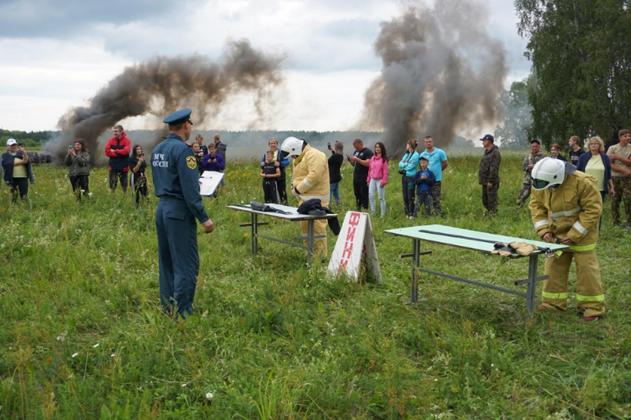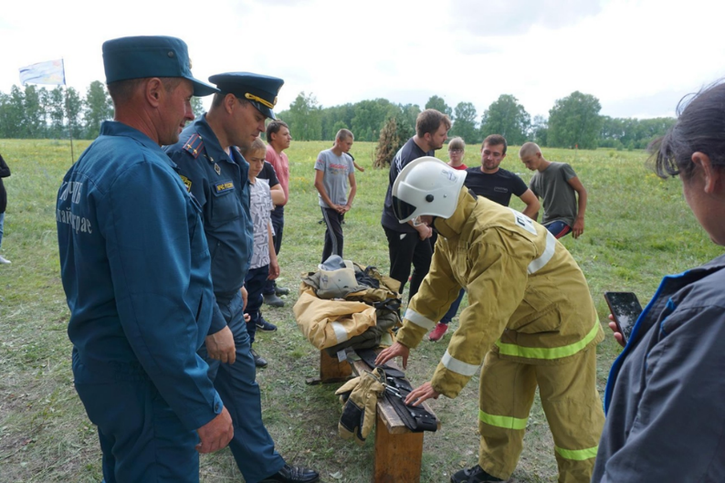
14 июня 2022 г. в пришкольном лагере МБОУ «СОШ №93» с. Лебяжье г. Барнаул с учащимися начальных классов проведено активное познавательное мероприятие по пожарной безопасности, проведенное сотрудниками Центра противопожарной пропаганды и общественных связей Главного управления МЧС России по Алтайскому краю. Теоретическая часть мероприятия включала в себя просмотр тематического мультфильма, демонстрирующего причины пожаров. Затем с детьми была проведена беседа, в ходе которой были актуализированы знания детей о номерах вызова пожарной охраны и других служб экстренного реагирования, рассмотрены способы тушения небольших загораний, защиты органов дыхания и другие аспекты грамотного поведения во время пожара. Затем, переместившись на спортивную площадку школы, дети участвовали в эстафете, закрепляя полученные знания на практике. «Юные пожарные» из команд «МЧС» и «01» активно и весело проходили все этапы эстафеты, соревнуясь между собой в тушении условного очага возгорания.
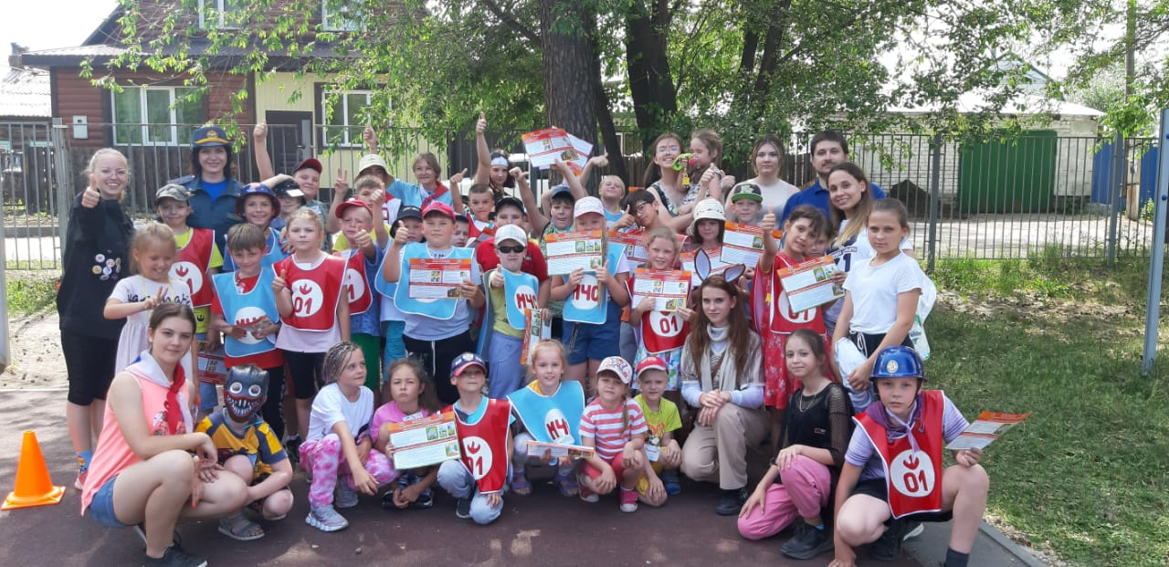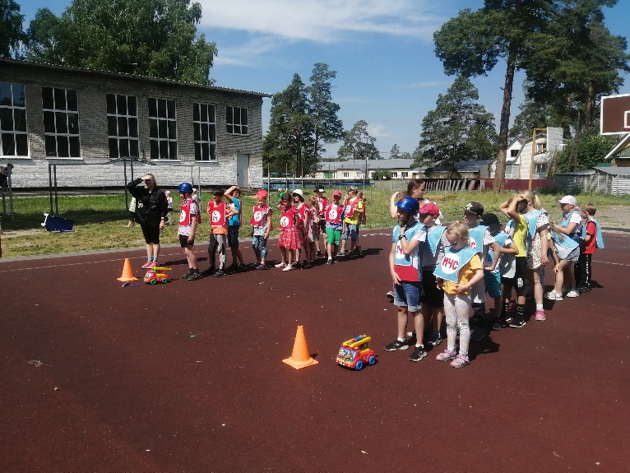
15 июня 2022 г. в Локтевском районе был проведен день открытых дверей для учащихся городских школ, посещающих детские оздоровительные пришкольные площадки. Диспетчер 75 ПСЧ 16 ПСО ФПС ГПС Главного управления МЧС России по Алтайскому краю Елена Викторовна Макарова провела интересную экскурсию по пожарной части: рассказали о том, как регистрируется сообщение о пожаре, каким образом осуществляется связь при выезде на место возгорания, для чего нужны карта города и района, какую эффективную роль играют пожарные гидранты во время тушения пожара. Экскурсия оказалась очень интересной и полезной, дети узнали много новой информации и получили памятки для закрепления знаний правил пожарной безопасности.
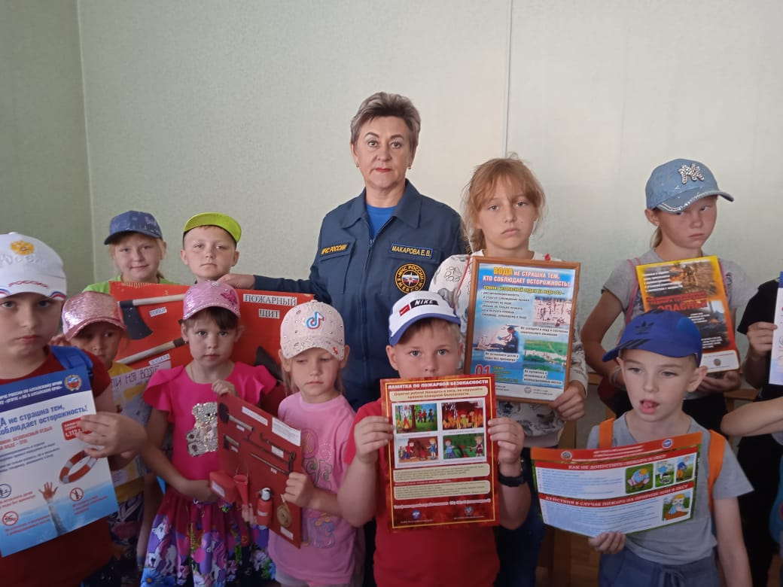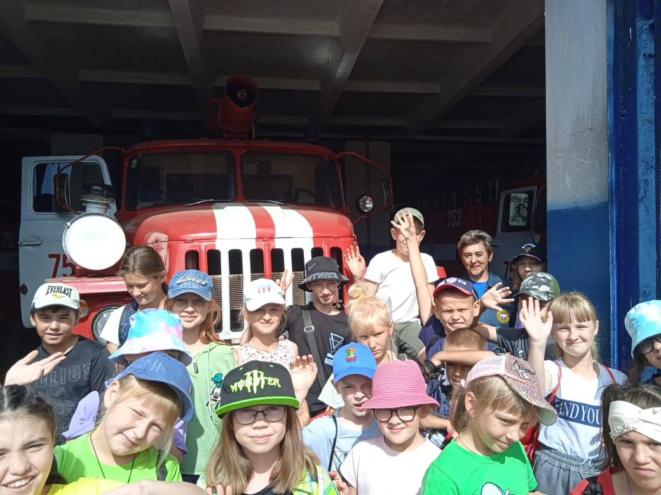
17 июня 2022 г. в Павловском районе в ДОЛ «Колос» сотрудники 6 ТОНД и ПР №6 совместно с сотрудниками 18 ПСО ФПС ГПС ГУ МЧС России по Алтайскому краю провели соревнования по прохождению полосы препятствий. Дознаватель ТОНД И ПР №6 лейтенант внутренней службы Кутьин Денис Олегович провел с отдыхающими детьми профилактическую беседу по соблюдению правил пожарной безопасности и безопасному поведению на водных объектах.
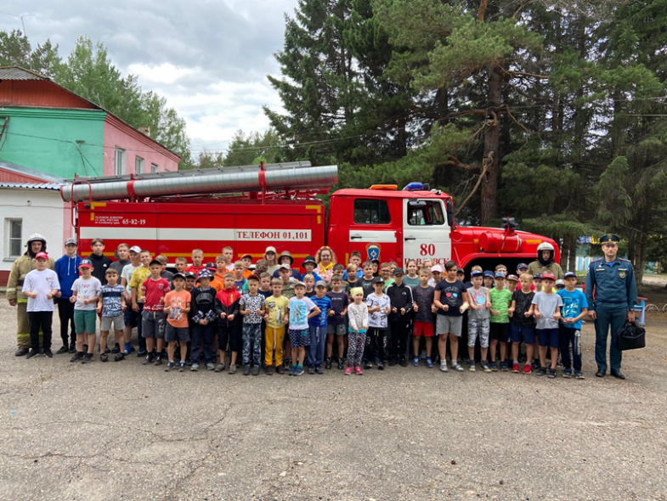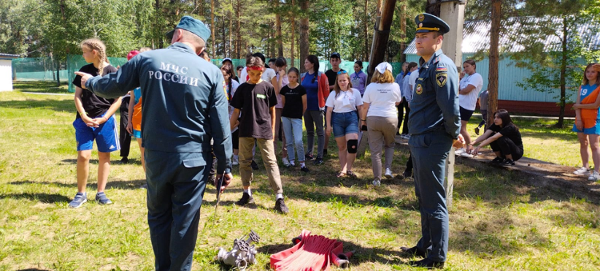
20 июня 2022 г. в Благовещенском районе состоялась экскурсия в 64 ПСЧ 12 ПСО ФПС ГПС ГУ МЧС России по Алтайскому краю. Учащиеся начальной школы пришкольного лагеря МБОУ «Благовещенская СОШ» на экскурсии познакомились с пожарной техникой, пожарно-техническим вооружением, боевой экипировкой пожарного. Вместе с сотрудниками МЧС вспомнили причины пожаров и правила пожарной безопасности.
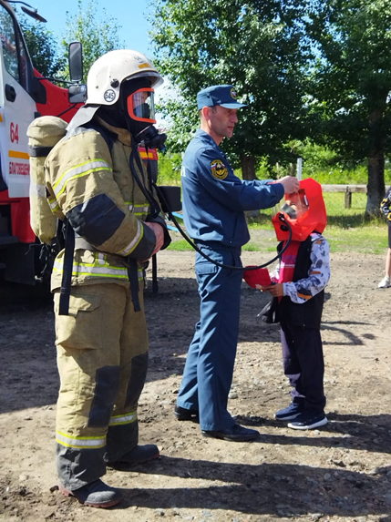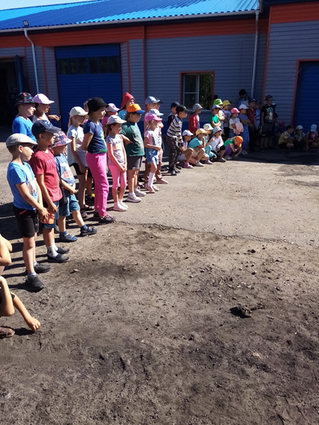
17 июня 2022 г. сотрудники Центра противопожарной пропаганды и общественных связей и 1 ПСО ФПС ГПС Главного управления МЧС России по Алтайскому краю провели профилактическое мероприятие в лагере отдыха «Звёздный» Павловского района. В соответствии с возрастом отдыхающих детей формат профилактических занятий был различным. Со старшими ребятами в клубе лагеря были проведены теоретические занятия, беседы, направленные на профилактику пожаров. А младшие отдыхающие участвовали в эстафете «Юные пожарные», усваивая полученные знания в игровой форме.
Затем всех отдыхающих и сотрудников лагеря ждало знакомство с пожарной техникой. Сотрудники 1 ПСЧ ФПС ГПС ГУ МЧС России по Алтайскому краю провели боевое развертывание сил и средств, продемонстрировав возможности боевого пожарного расчета. Все желающие смогли примерить боевую одежду пожарного и подать воду из пожарного ствола.
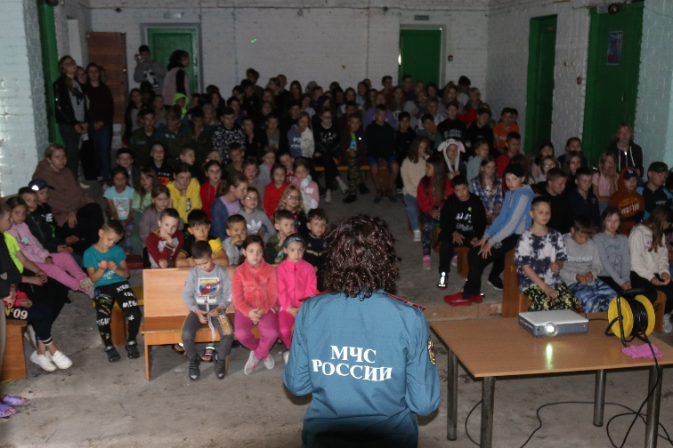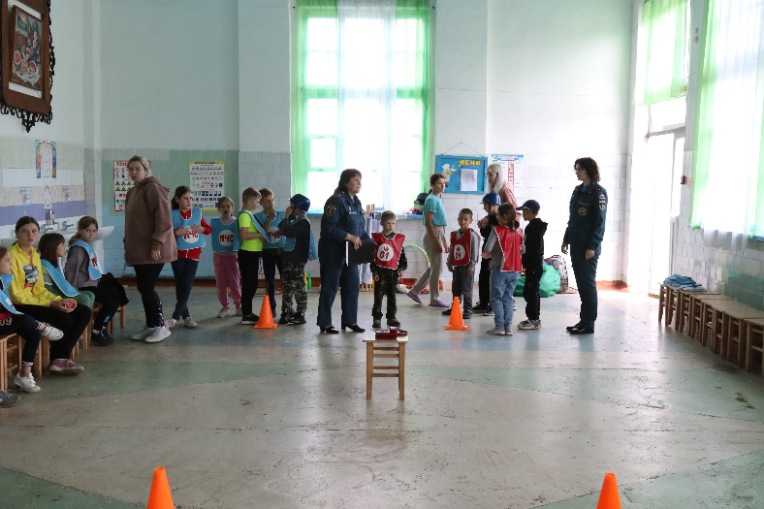
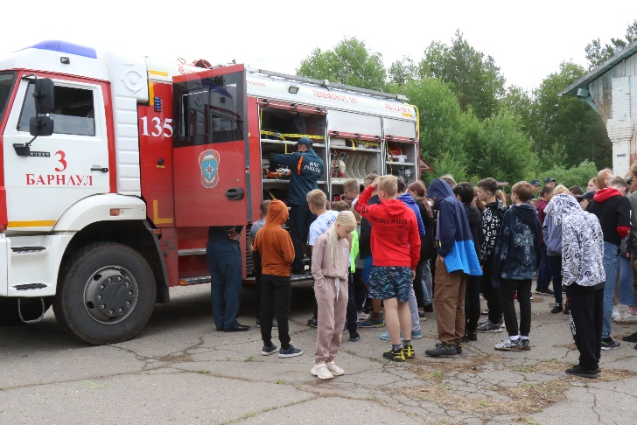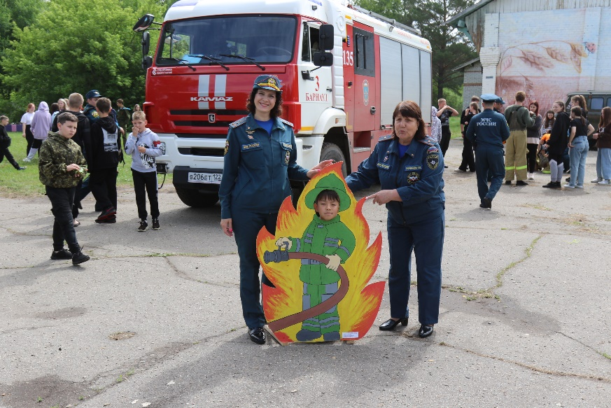
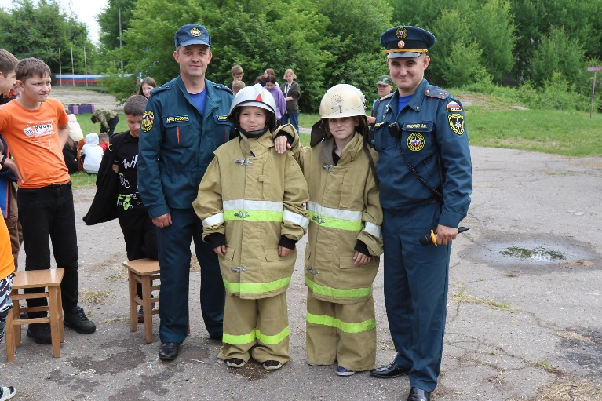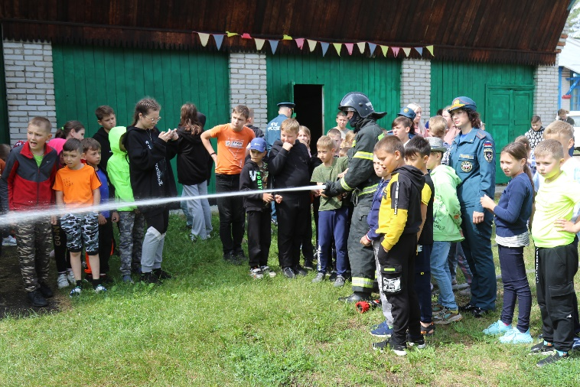

20 июня 2022 г. в Топчихинском районе прошли профилактические мероприятия в пришкольных лагерях. В рамках акции «Мои безопасные каникулы» проводились экскурсии в пожарную часть. В пришкольном лагере МБОУ «Чистюньская СОШ» проводились инструктажи на противопожарную тематику. С детьми провели конкурсы рисунков на противопожарнаую тематику. Лучшие из рисунков дети подарили сотрудникам пожарной части.
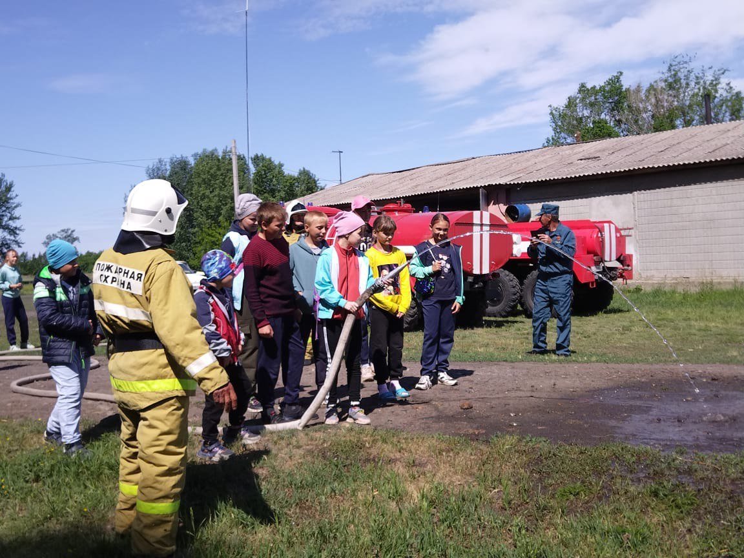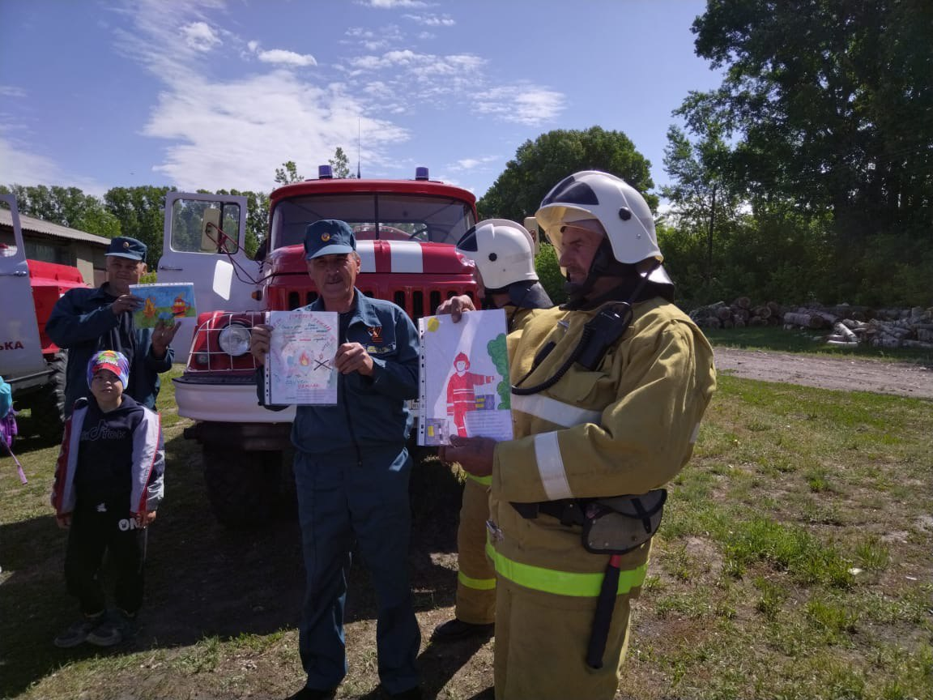
24 июня 2022 г. в Поспелихинском районе профилактическое занятие прошло в пришкольном лагере МБОУ «Поспелихинская СОШ № 4». Беседу о правилах пожарной безопасности провел дознаватель отделения дознания ТО НД и ПР №4 УНД и ПР ГУ МЧС России по Алтайскому краю старший лейтенант внутренней службы Руслан Викторович Дацюк. В ходе занятия до детей были доведены правила пожарной безопасности в жилых помещениях, а также правила поведения в лесу и на водных объектах.
27 июня 2022 г. в Егорьевском районе инспектор отделения надзорной деятельности ТОНД и ПР №4 УНД и ПР ГУ МЧС России по Алтайскому краю лейтенант внутренней службы Иван Владимирович Дугин провел занятие по профилактике пожаров с детьми, отдыхающими в КГБУ «Детский лагерь отдыха «Юность». На занятии сотрудник МЧС рассказал детям о причинах пожаров, о правилах пожарной безопасности в быту и в природной среде.
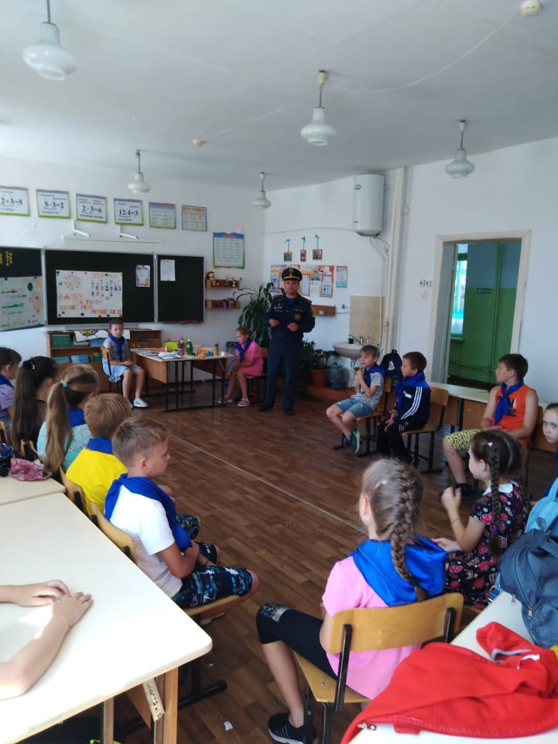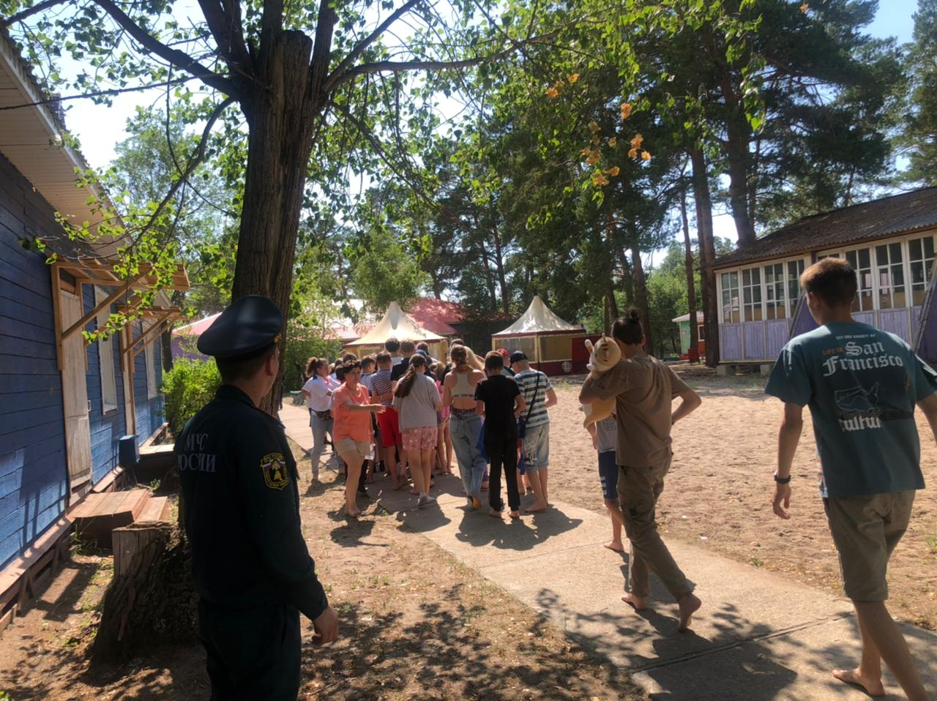
19 июля 2022 г. в Баевском районе, в ДОЛ «Орленок» сотрудники 62 ПСЧ 12 ПСО ФПС ГПС ГУ МЧС России по Алтайскому краю провели интересное профилактическое мероприятие с отдыхающими детьми. Была привлечена пожарная техника, проведено боевое развертывание сил и средств. Дети получили много полезной информации, касающейся пожарной безопасности в быту и в природной среде, а также на водных объектах.
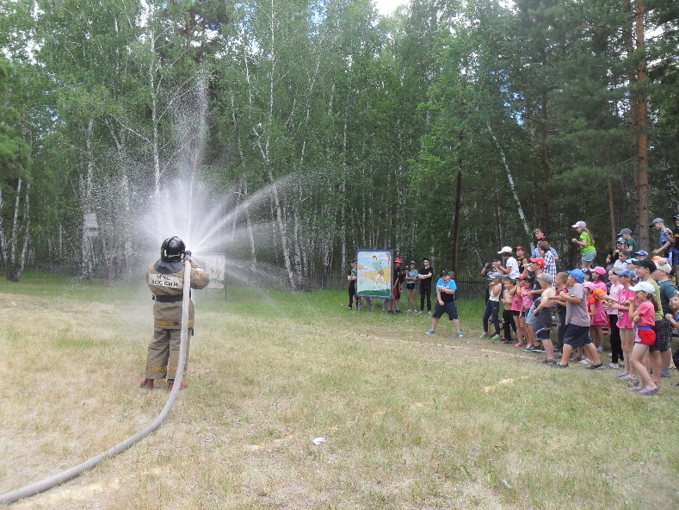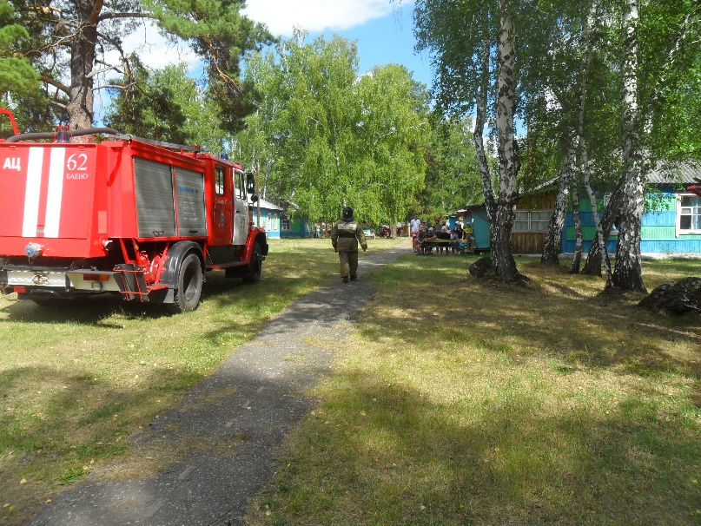

15 июля 2022 г. студенты из Донецкой народной республики в рамках проекта «Университетская смена» посетили Центр противопожарной пропаганды и общественных связей и 1 ПСЧ 1 ПСО ФПС ГПС ГУ МЧС России по Алтайскому краю. Гости региона побывали на экскурсии по пожарно-технической выставке, на занятии в краевом учебно-методическом кабинете профилактики пожаров и в 1 пожарно-спасательной части. Получив много новой информации области пожарной безопасности, студенты смогли познакомиться с устройством пожарного автомобиля и другим пожарно-техническим вооружением и самостоятельно подать воду из пожарного ствола.
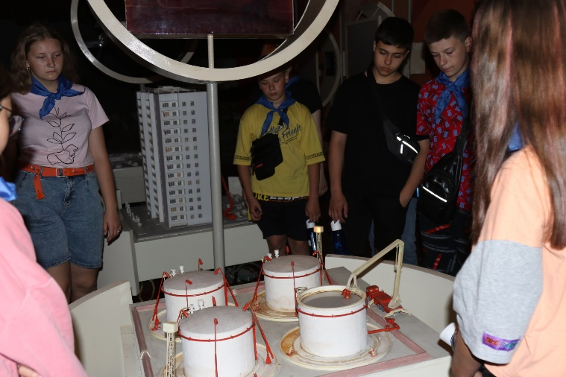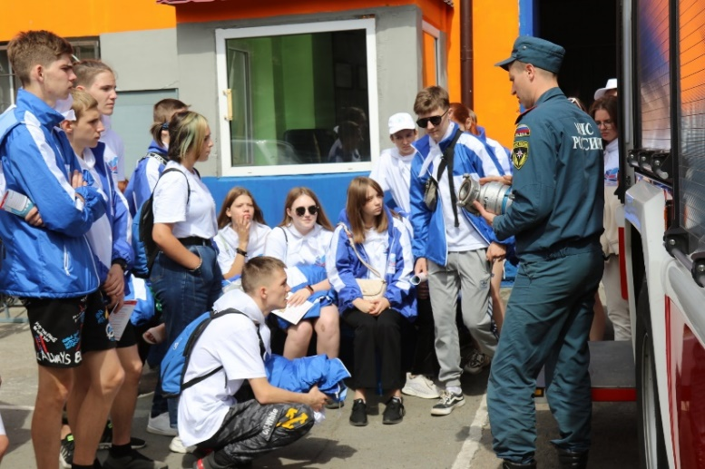
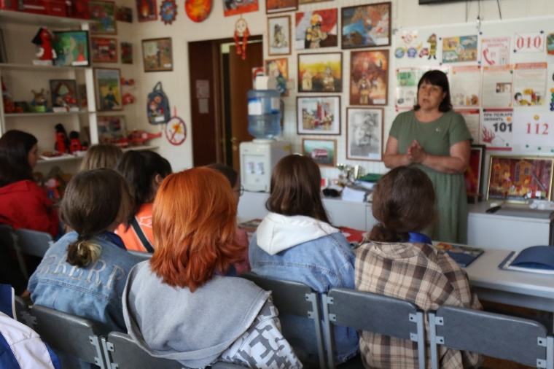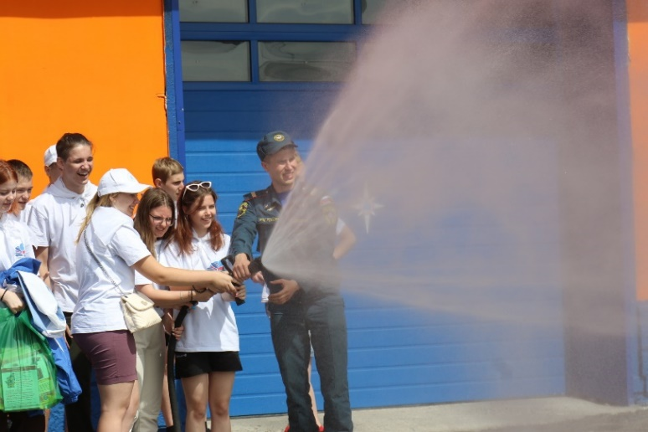
20 июля 2022 г. в Волчихинском районе на территории приусадебного участка МКОУ «Волчихинская СОШ №1» старшим дознавателем отделения дознания лейтенантом внутренней службы ТОНД и ПР № 4 ГУ МЧС России по Алтайскому краю Андреем Сергеевичем Затхеевым проведена профилактическая беседа. В ходе беседы были рассмотрены вопросы безопасного отдыха детей в летний период, правила поведения в природной среде, в том числе на водных объектах, действия при возникновении или угрозе возникновения чрезвычайных ситуаций природного и техногенного характера в местах массового пребывания людей.
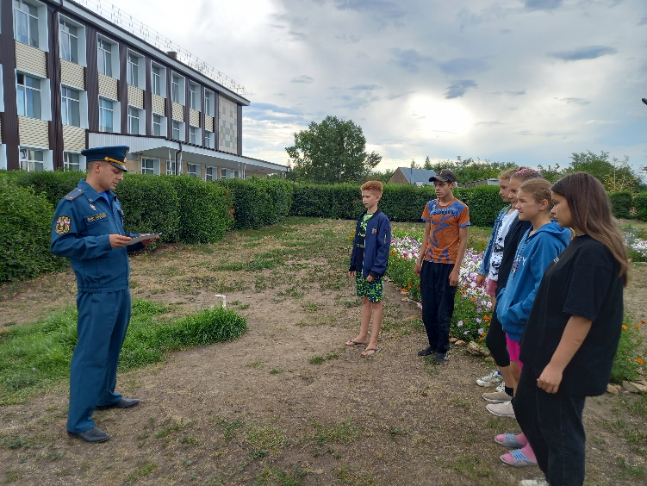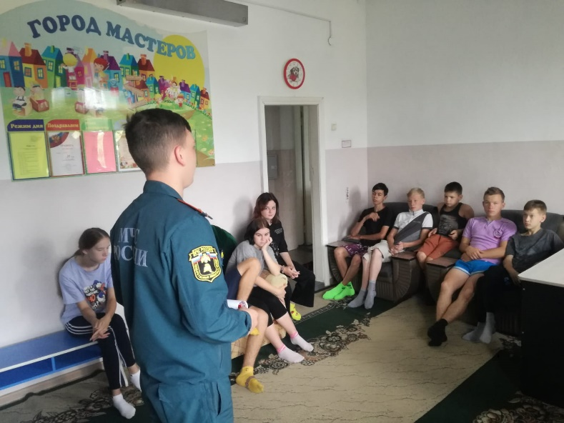
25-27 июля 2022 г. в г. Заринске проведены профилактические мероприятия в детских садах. Сотрудники ТОНД и ПР №7 УНД и ПР Главного управления МЧС России по Алтайскому краю лейтенант внутренней службы Шишкин Владимир Александрович и лейтенант внутренней службы Киселев Евгений Валерьевич посетили детские сады «Светлячок» и «Золотой ключик». Провели инструктажи по пожарной безопасности с персоналом садов, с детьми провели беседы о причинах пожаров, о первичных средствах пожаротушения.
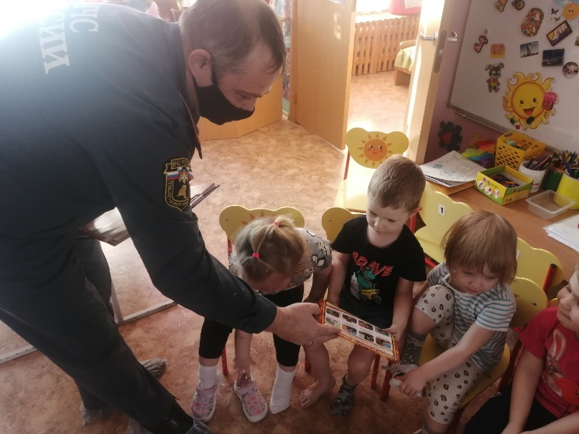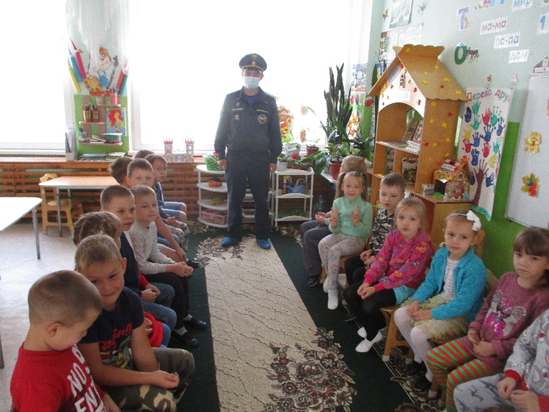
2 августа 2022 г. в Мамонтовском районе прошли соревнования дружин юных пожарных. Сотрудники 85 ПСЧ 7 ПСО ФПС ГПС ГУ МЧС России по Алтайскому краю провели соревнования: пожарную эстафету и боевое развертывание среди ДЮП Мамонтовского района. Также юные пожарные соревновались в одевании боевой одежды на время по контролем сотрудников МЧС.
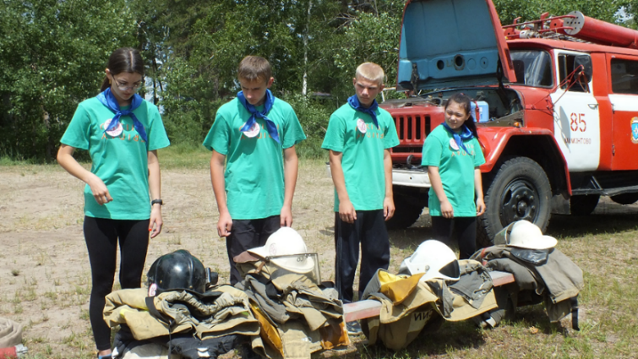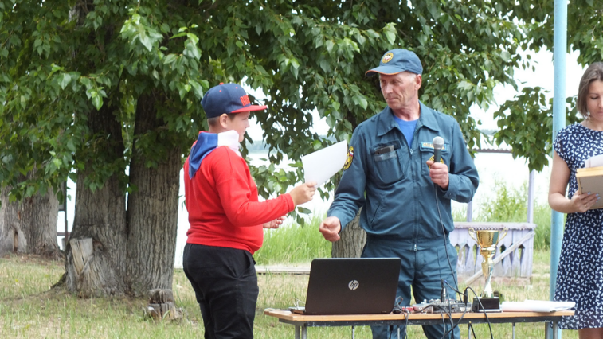
8 августа 2022 г. в Косихинском районе дознавателем ТО НД и ПР №8 Главного управления МЧС России по Алтайскому краю лейтенантом внутренней службы Ткачевым Виталием Павловичем было проведено профилактическое мероприятие в ДОЛ «Орленок». В ходе занятия проведена учебная эвакуация детей и сотрудников лагеря. С детьми и сотрудниками еще раз обсудили порядок действий при по пожаре, номера вызова экстренных служб.
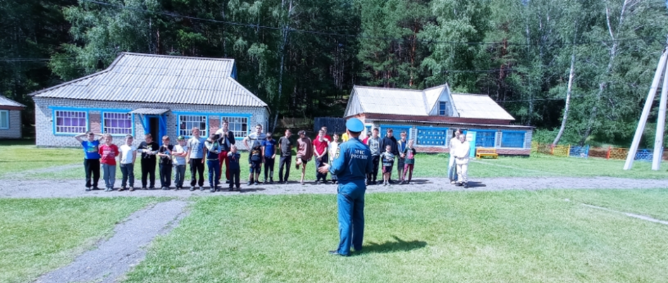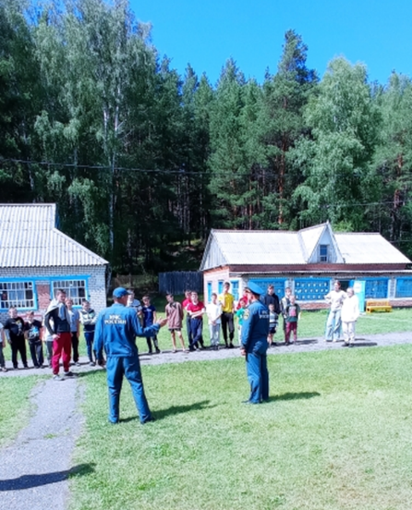
С 12 по 19 августа 2022 г. в Первомайском районе проходила 38 Алтайская краевая профильная смена дружин юных пожарных (ДЮП). Смена проходила на базе оздоровительно-образовательного центра «Кристалл». Организаторами профильной смены являются Главное управление МЧС России по Алтайскому краю, Министерство образования и науки Алтайского края, ККУ «УГОЧС и ПБ в Алтайском крае» и АКО ВДПО. В профильной смене принимали участие 13 дружин из г. Барнаула, г. Рубцовска, г. Новоалтайска, ЗАТО Сибирский, Алейского, Кытмановского, Павловского, Шелаболихинского и других районов Алтайского края. Ежедневно юные пожарные, находящиеся на смене, соревновались в спортивных соревнованиях различных творческих состязаниях. Победителем стала ДЮП «Феникс» МБОУ «Лицей №124» г. Барнаула, 2 место у ДЮП «Горячая десятка» МБОУ «Лицей №52» г. Барнаула, 3 место заняла ДЮП «Спасатели» МБОУ «СОШ №10 «Кадетский корпус юных спасателей» г. Рубцовска.
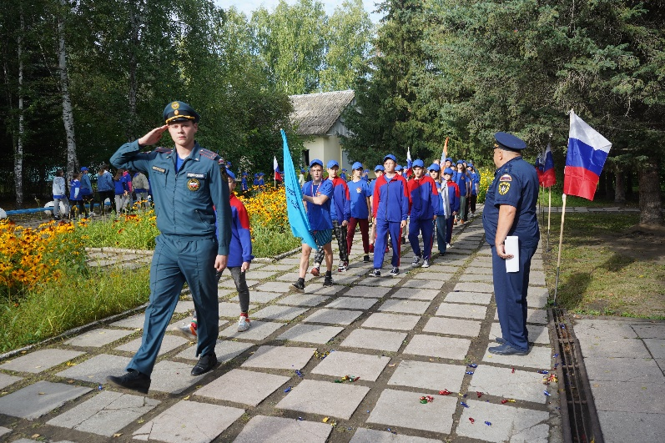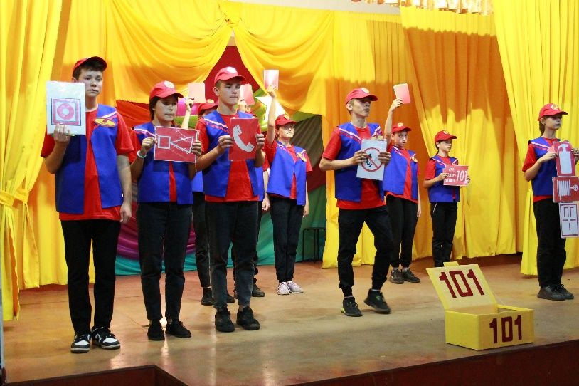
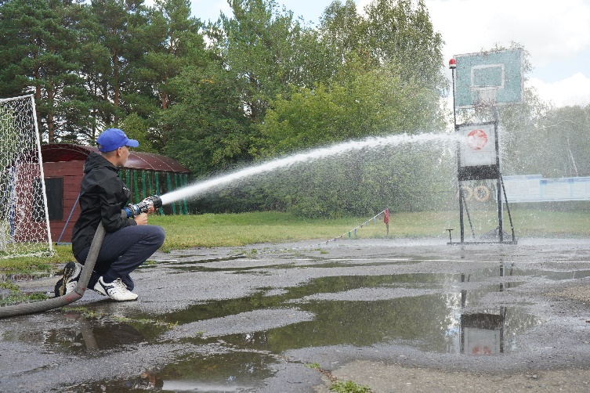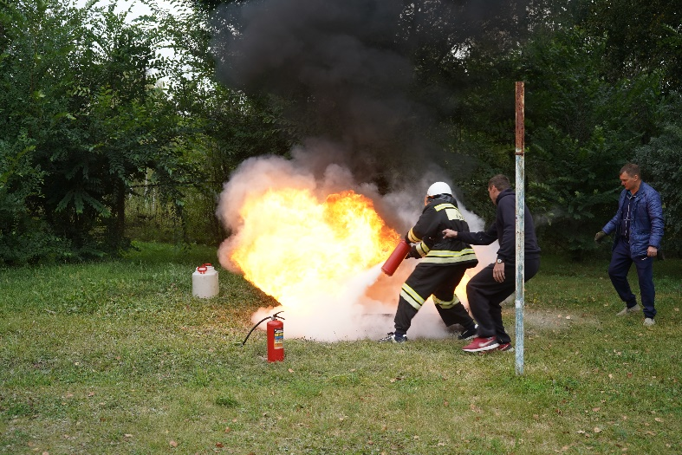
18 августа 2022 г. в г. Змеиногорск работники 75 ПСЧ 16 ПСО ФПС ГПС Главного управления МЧС России по Алтайскому краю провели мероприятие по профилактике пожаров в МБДОУ детский сад «Сказка». Встреча состоялась в старших группах детского сада. Знакомство началось с ответов детей: от чего могут возникнуть пожары, и какие, распространённые причины этому способствуют. На примере сказочных героев дети подтвердили, что детская шалость со спичками может привести не только к возгоранию предметов, но и к ожогам и развитию большого пожара. Практическое занятие закрепило знания о порядке вызова пожарной охраны.
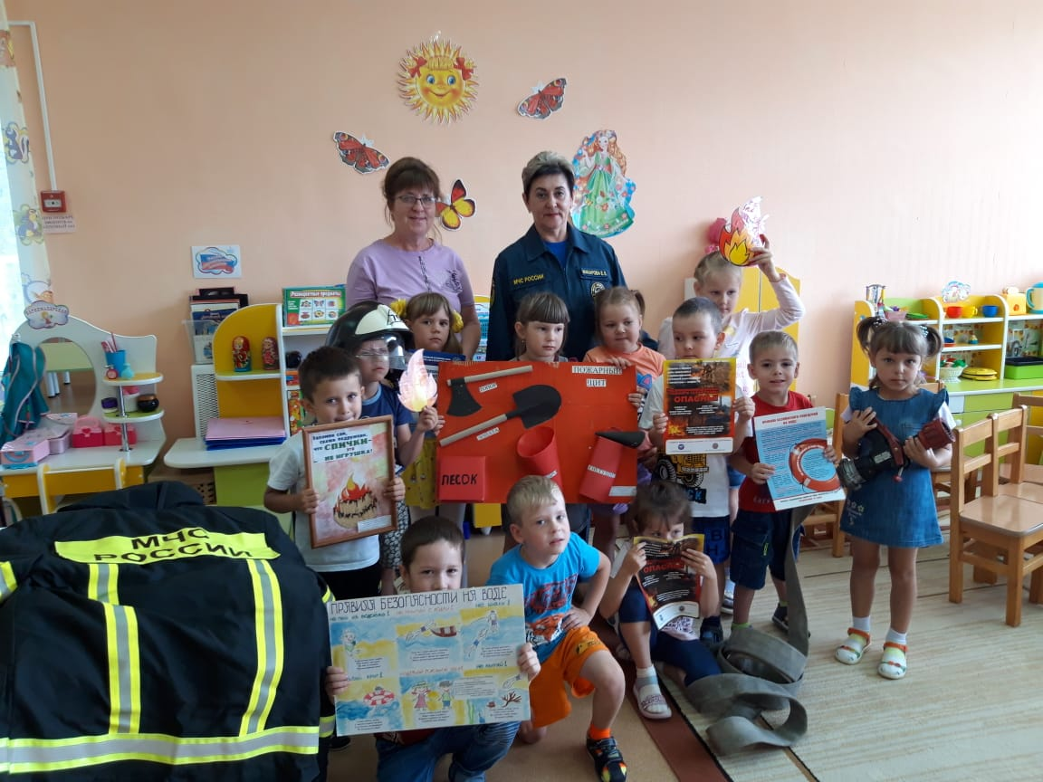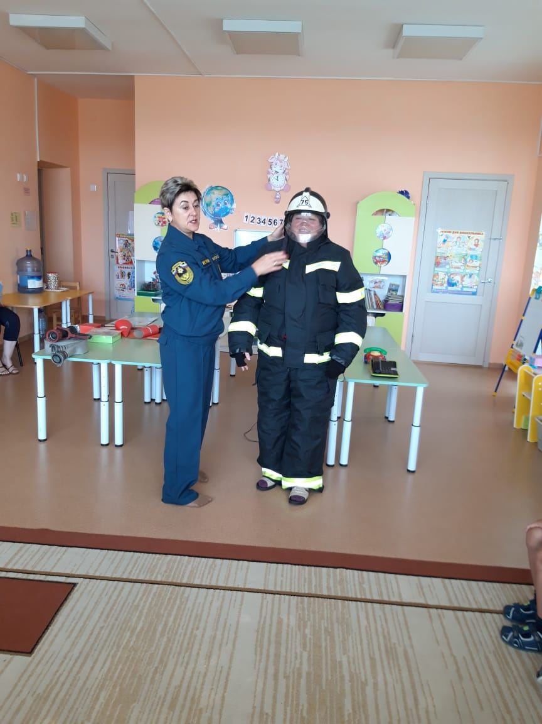
23 августа 2022 г. в Бийском районе, с. Лесное в ДОЛ «Лесной городок» в рамках комплекса мер «Повышение эффективности социальных практик, направленных на оказание помощи детям, пострадавшим от жестокого обращения, обеспечение безопасности детей в Алтайском крае «Безопасное детство» на 2022-2023 гг.» прошел семинар-интенсив «PRO-БЕЗОПАСНОСТЬ». Сотрудники 20 ПСЧ 2 ПСО ФПС ГПС, ТО НД и ПР №2 ГУ МЧС России по Алтайскому краю, Бийского городского отделения ВДПО провели активное и познавательное профилактическое мероприятие, направленное на обучение детей и подростков навыкам пожаробезопасного поведения.
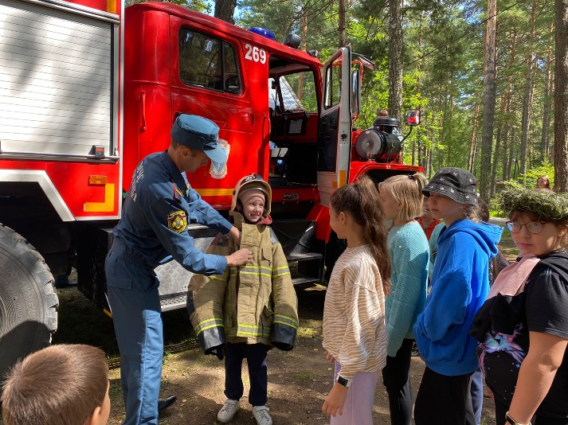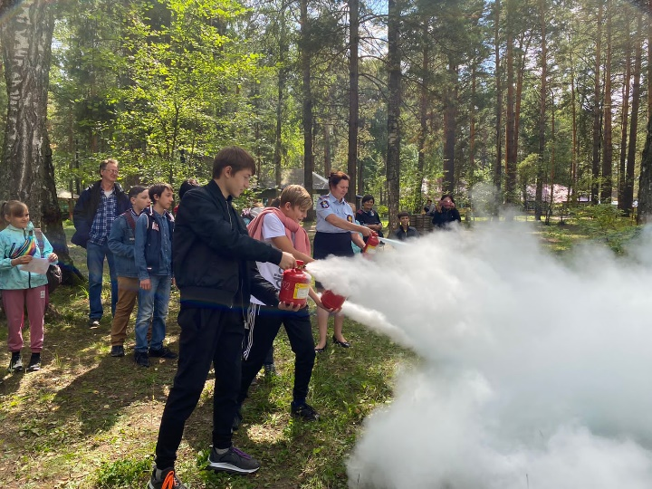
25 августа 2022 г. в г. Заринске сотрудник ТОНД и ПР №7 УНД и ПР Главного управления МЧС России по Алтайскому краю лейтенант внутренней службы Шишкин Владимир Александрович провел профилактическое мероприятие, по пожарной безопасности в быту с детьми МБДОУ Детский сад «Светлячок». Сотрудник МЧС познакомил ребят со средствами защиты органов дыхания, с первичными средствами пожаротушения. Для наглядности на территории детского сада продемонстрировал работу огнетушителя.
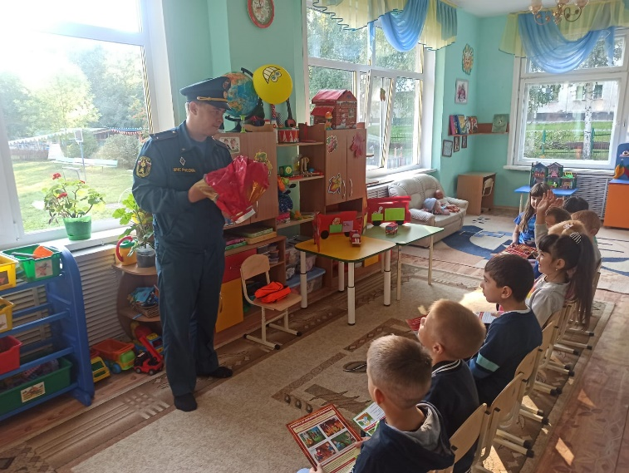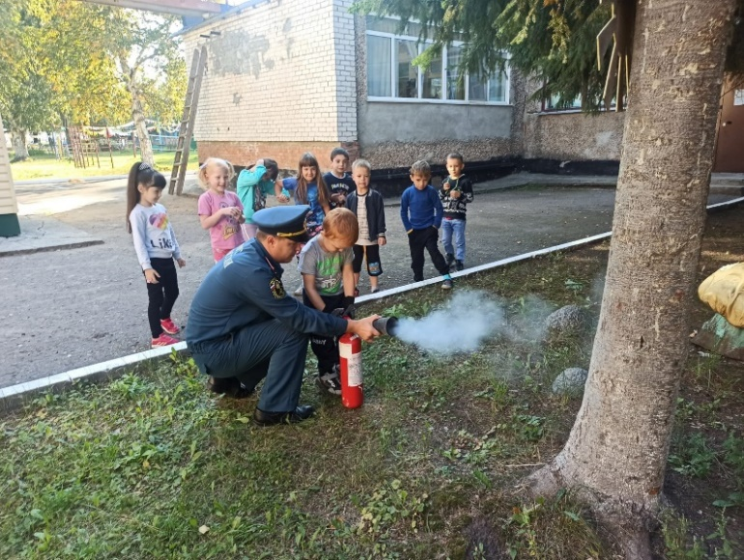
Ежегодно с началом нового учебного года сотрудниками Главного управления МЧС России по Алтайскому краю в рамках месячника безопасности проводятся профилактические мероприятия. В образовательных организациях сотрудники подразделений Главного управления МЧС России по Алтайскому краю проводят Уроки мужества и другие мероприятия, направленные на патриотическое воспитание подрастающего поколения и на профилактику пожаров от детской шалости с огнем.
Так, 2 сентября 2022 года сотрудниками Центра противопожарной пропаганды и общественных связей Главного управления МЧС России по Алтайскому краю, совместно со специалистами штаба по делам гражданской обороны и чрезвычайных ситуаций Центрального района г. Барнаула были проведены необычные уроки в параллели 8 и 9 классов средней школы №1 г. Барнаула. Сотрудники МЧС актуализировали и структурировали знания ребят о номерах вызова пожарной охраны и других служб экстренного реагирования. Напомнила о причинах пожаров и о способах защиты от главной опасности при пожаре – отравлении токсичными продуктами горения.
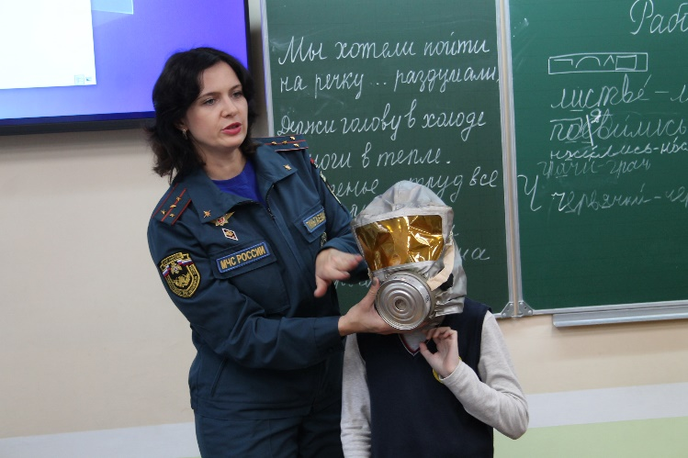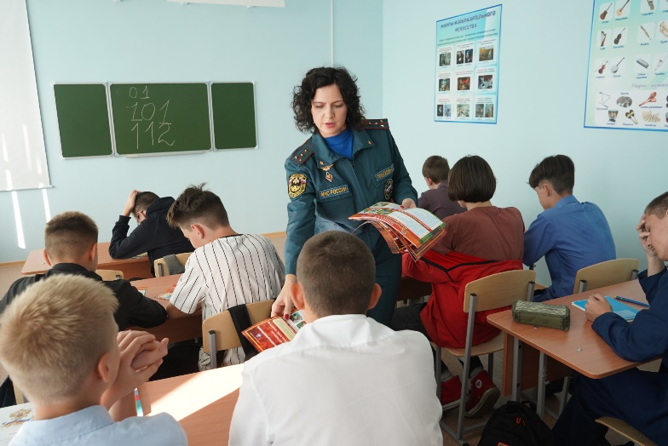
1 сентября 2022 г. в Ребрихинском районе сотрудники ТО НД и ПР №6 и 81 ПСЧ 18 ПСО ФПС ГПС ГУ МЧС России по Алтайскому краю провели профилактическую беседу в 10 класса МБОУ «Ребрихинская СОШ». Старший дознаватель лейтенант внутренней службы Иван Константинович Сараев продемонстрировал старшим школьникам небольшой видеоролик о причинах пожаров, затем подробно разобрал их с учащимися. Также сотрудники МЧС рассказали о правилах тушения небольших возгораний и еще раз напомнили детям номера вызова пожарной охраны и других служб экстренного реагирования.
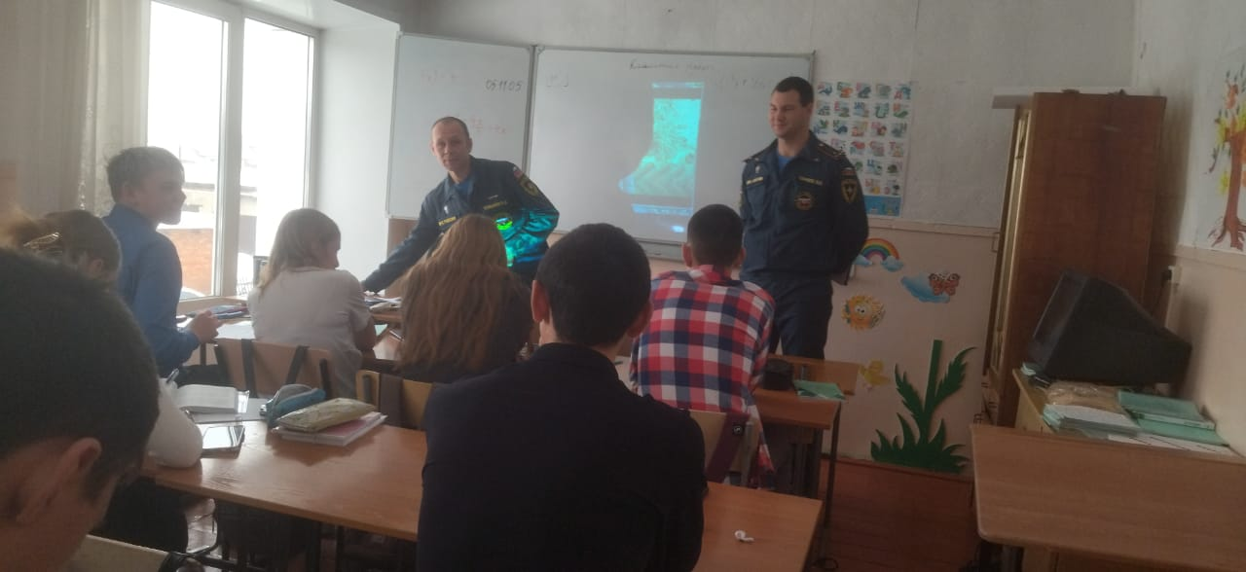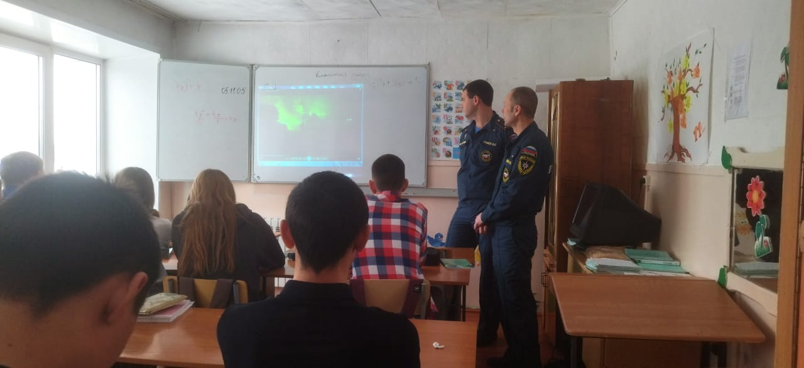
1 сентября 2022 г. в г. Камень-на-Оби Урок пожарной безопасности прошел в МБОУ «Лицей №4». Занятие провел начальник ТОНД и ПР №6 УНД и ПР Главного управления МЧС России по Алтайскому краю полковник внутренней службы Дмитрий Анатольевич Свитенко. На профилактическом занятии сотрудник МЧС рассказывал о важных аспектах пожарной безопасности, о причинах пожаров и о правилах поведения во время пожара.
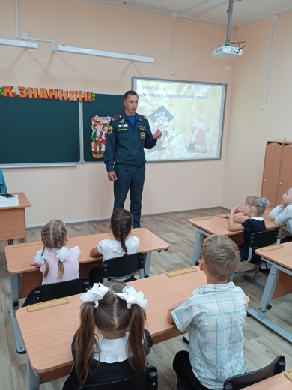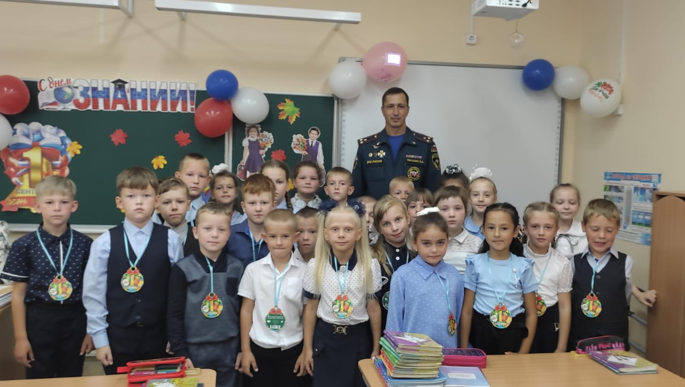
2 сентября 2022 г. в Крутихинском районе проведены занятия по пожарной безопасности в начальных классах МБОУ «Крутихинская СОШ». Проводил познавательные уроки для детей старший дознаватель ТОНД и ПР №6 УНД и ПР Главного управления МЧС России по Алтайскому майор внутренней службы Павел Михайлович Малетин. В напоминание о правилах поведения при пожаре детям были розданы памятки по пожарной безопасности в быту и в природной среде.
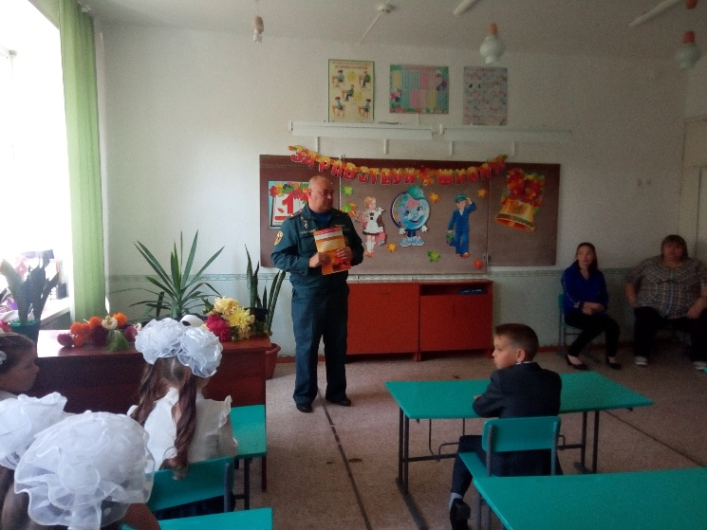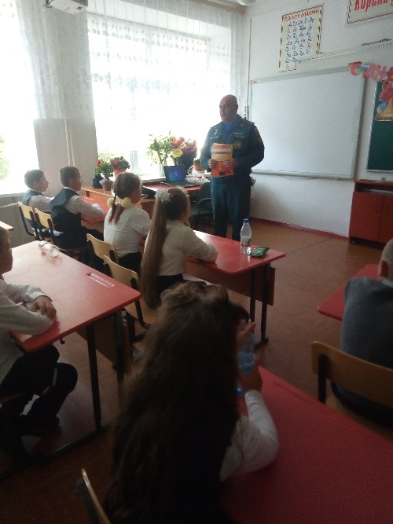
2 сентября 2022 г. в Топчихинском районе прошли открытые уроки в рамках Всероссийского урока ОБЖ. На уроках активно освещали тему пожарной безопасности, в целях пропаганды мер пожарной безопасности и профессиональной ориентации подрастающего поколения.
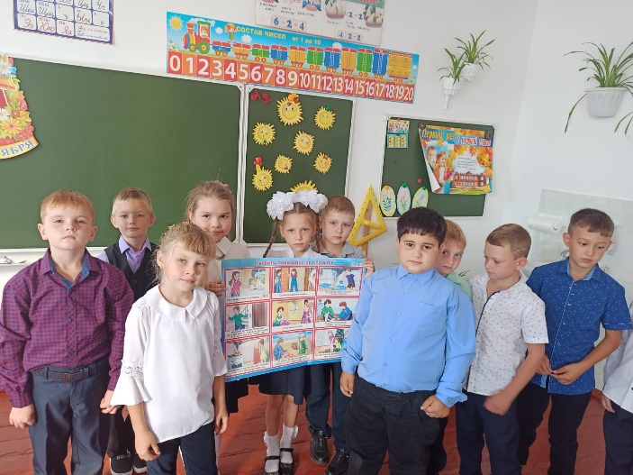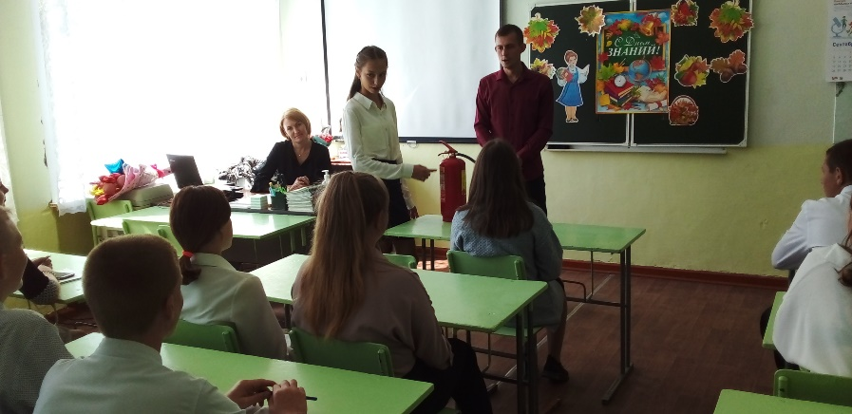
2 сентября 2022 г. в Шипуновском районе учащиеся 5-6 классов МБОУ «Шипуновская СОШ» посетили с экскурсией 86 ПСЧ 18 ПСО ФПС ГПС Главного управления МЧС России по Алтайскому краю. В рамках Месячника безопасности профилактическое мероприятие с детьми включало обсуждение причин пожаров, действий в случае пожара. Сотрудники МЧС напомнили детям номера вызова экстренных служб. С большим интересом дети знакомились с пожарной техникой и пожарно-техническим вооружением.
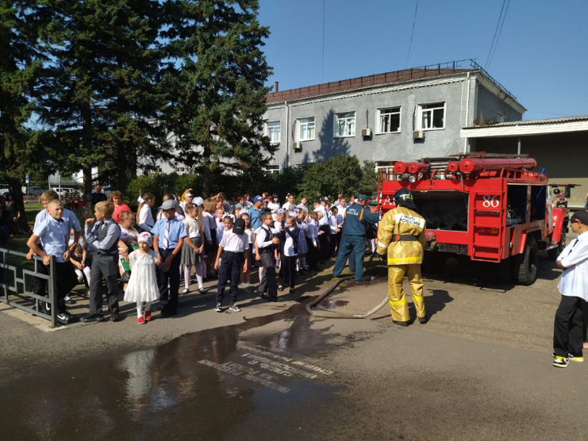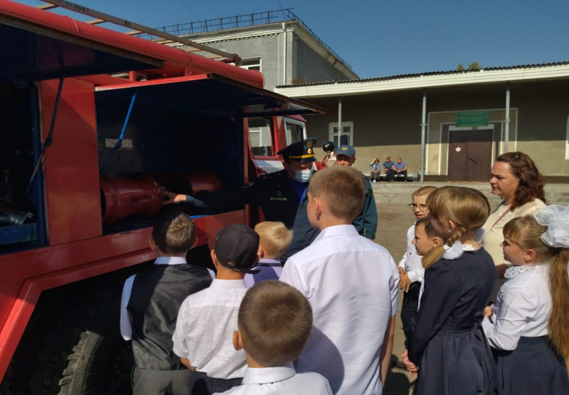
1 сентября 2022 г. в Мамонтовском районе дознаватель ТО НД и ПР №9 УНД и ПР Главного управления МЧС России по Алтайскому краю старший лейтенант внутренней службы Николай Иванович Бельков провел урок пожарной безопасности в 4 классе МБОУ «Мамонтовская СОШ», рассказав детям о правилах пожарной безопасности, о причинах пожаров и о способах их тушения.
В Усть-Пристанском районе также в школе прошли открытые уроки с сотрудником МЧС. Старший дознаватель ТО НД и ПР №9 УНД и ПР Главного управления МЧС России по Алтайскому краю Сухоруков Евгений Владимирович рассказал учащимся 5-6 классов о важности соблюдения правил пожарной безопасности не только в быту, но и в природной среде. Особое внимание уделил первичным средствам пожаротушения и алгоритму действий в случае возгораний.
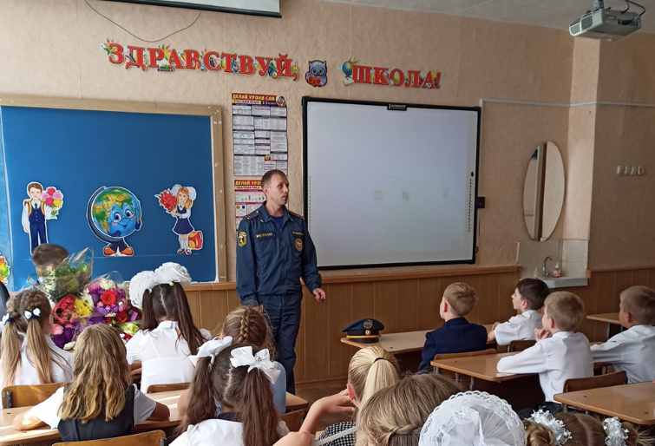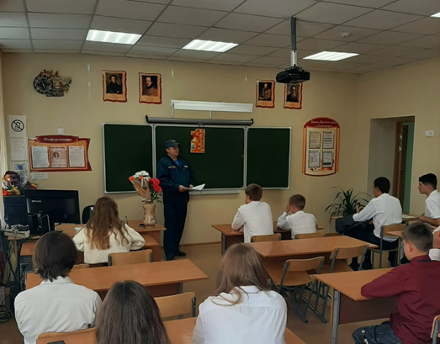
1 сентября 2022 г. в Смоленском районе прошли профилактические занятия в 7-8 классах «МБОУ Кировская СОШ». Дознаватели ТОНД и ПР №3 Главного управления МЧС России по Алтайскому краю лейтенант внутренней службы Тюкин Илья Владимирович и лейтенант внутренней службы Лисицын Артём Евгеньевич рассказали детям о причинах пожаров. Обсудили с учащимися способы тушения небольших загораний подручными средствами, напомнили номера телефонов вызова экстренных служб.
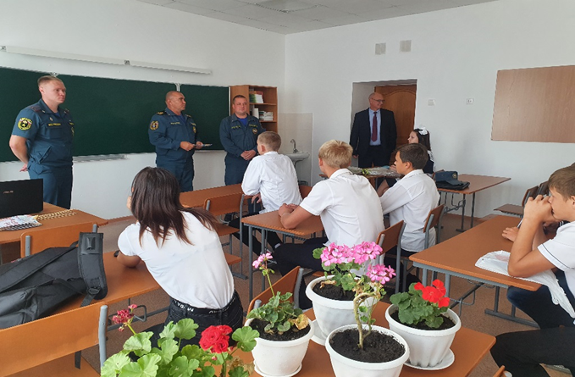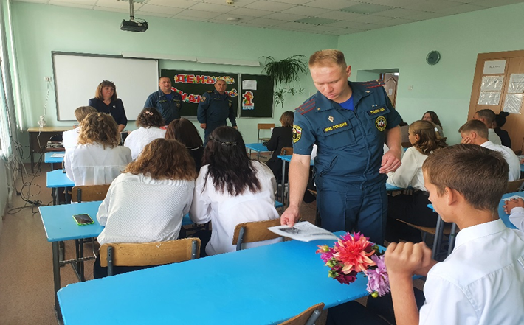
2 сентября 2022 г. в Красногорском районе в целях профилактики пожаров дознаватель ТОНД и ПР №2 УНД и ПР Главного управления МЧС России по Алтайскому краю капитан внутренней службы Павел Владимирович Ползунов провел профилактические беседы с учениками 1 класса МБОУ «Тайнинская НОШ», с учениками 6 и 9 класса МБОУ «Новозыковская СОШ» Красногорского района. Сотрудник МЧС подробно рассказал школьникам, как предотвратить пожар и как себя вести в случае его возникновения. Также была продемонстрирована работа огнетушителя. По окончанию беседы обучающимся вручены памятки о соблюдении требований пожарной безопасности.
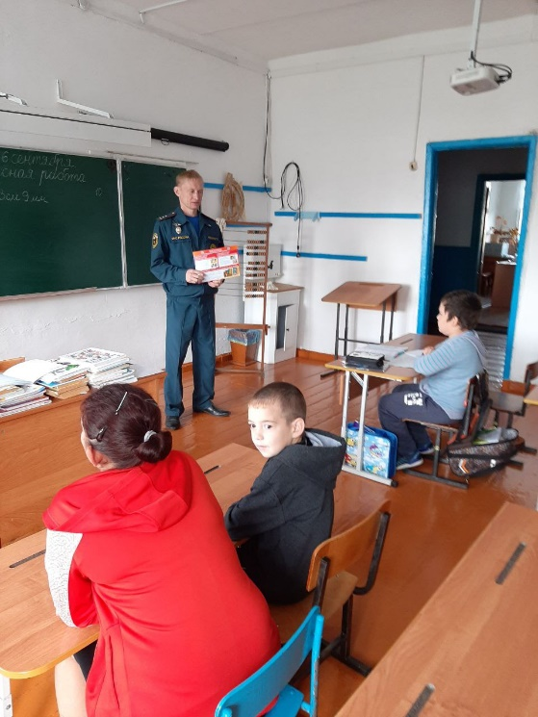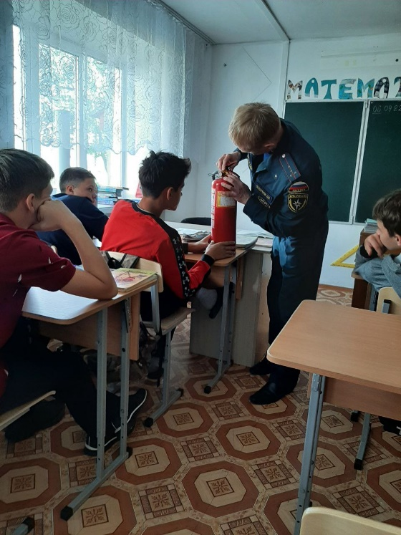
5 сентября 2022 г. в г. Бийске сотрудник ТО НД и ПР № 2 УНД и ПР Главного управления МЧС России по Алтайскому Анна Денисова провела открытый урок для учеников 1 и 3 классов МБОУ «СОШ №8» г. Бийска. На необычном уроке представитель МЧС рассказала учащимся о причинах пожаров, о действиях в случае пожара.
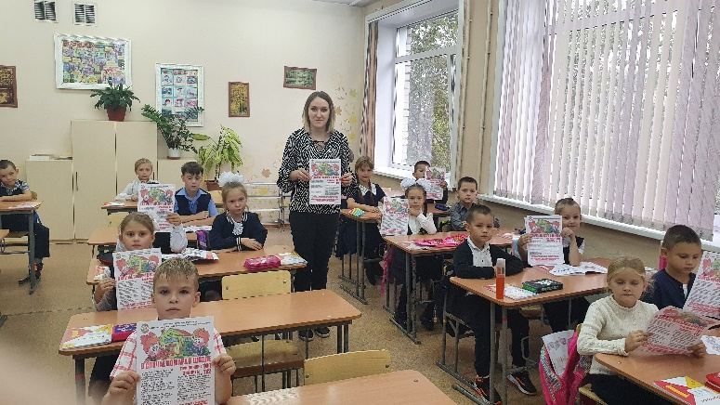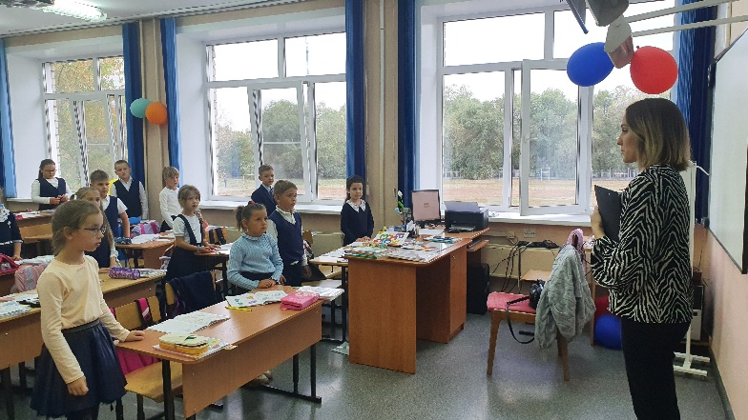
14 сентября 2022 г. в г. Заринске прошло мероприятие по пожарной безопасности с детьми на центральной площади по адресу: г. Заринск, ул. Строителей, 25. Знакомство с пожарной техникой и пожарно-техническим вооружением, а также с первичными средствами пожаротушения провел дознаватель ТОНД и ПР №7 УНД и ПР Главного управления МЧС России по Алтайскому лейтенант внутренней службы Дильман Александр Александрович. С родителями проведены инструктажи о мерах пожарной безопасности, розданы памятки.
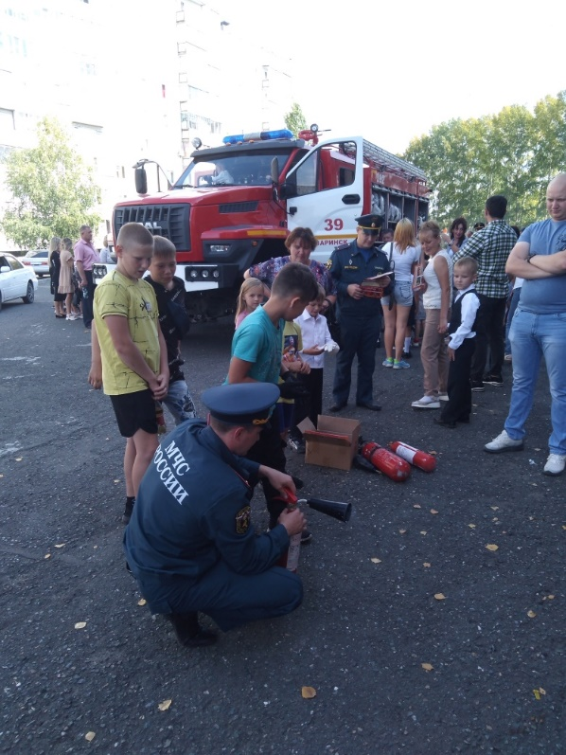
22 сентября 2022 г. в г. Рубцовске, на базе МБУ ДО «Детско-юношеский центр» были проведены организационные сборы дружин юных пожарных с целью формирования представления ребят о деятельности дружин юных пожарных. Профилактическую работу с детьми провёл инспектор отделения надзорной деятельности ТО НД и ПР № 4 УНД и ПР ГУ МЧС России по Алтайскому краю лейтенант внутренней службы Дугин Иван Владимирович. Сотрудник МЧС объяснял работу действующего караула, работу техники, характеристики ПТВ, а также дети самостоятельно в рамках «игры» смогли осуществить работу с использованием рукавов, ручных стволов и кошмой.
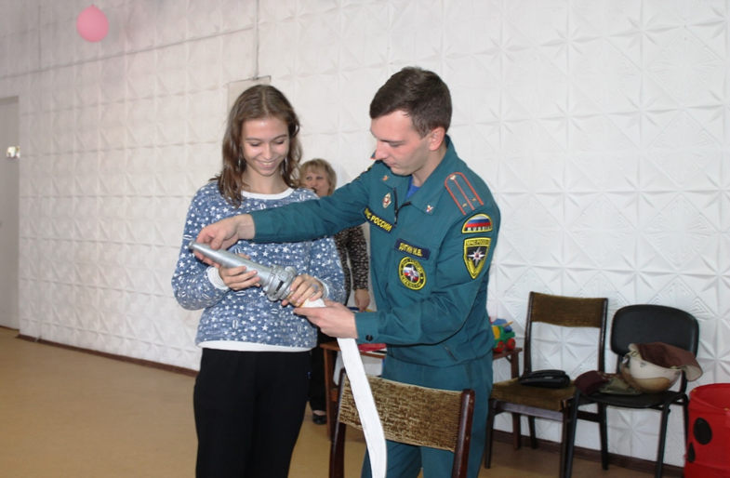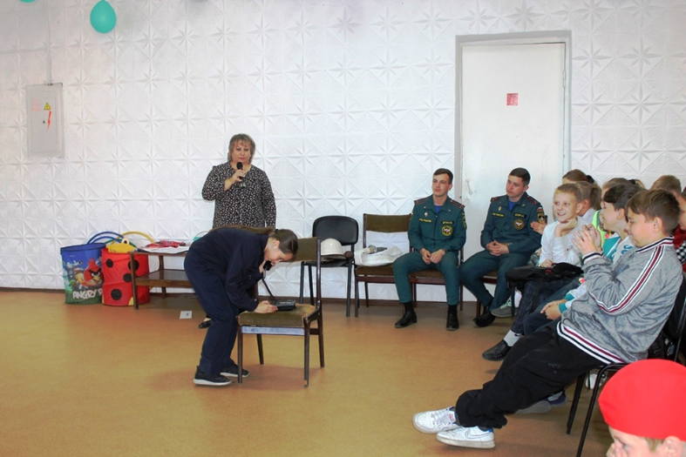
В начале октября сотрудники Главного управления МЧС России по Алтайскому краю традиционно проводят открытые уроки, посвященные Всероссийскому дню Гражданской обороны.
Так, 2-5 октября 2022 г. заместитель начальника Центра противопожарной пропаганды и общественных связей Главного управления МЧС России по Алтайскому краю капитан внутренней службы Тиньгаева Елена Петровна провела открытые уроки, посвященные Всероссийскому дню Гражданской обороны в параллели начальных классов МБОУ «СОШ №125» г. Барнаула и в 10 классах МБОУ «Лицей №52» г. Барнаула. На необычных занятиях сотрудник МЧС рассказала о системе гражданской обороны, об алгоритме действий, которые необходимо выполнять в случае оповещения населения сигналами гражданской обороны. Также была затронута тема пожарной безопасности, были актуализированы номера вызова служб экстренного реагирования.
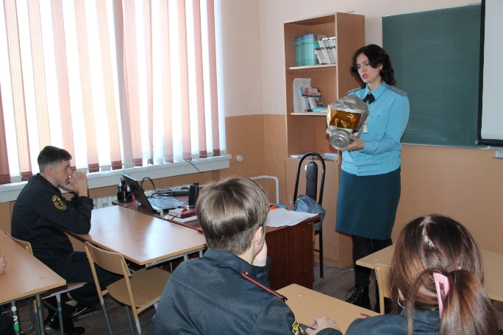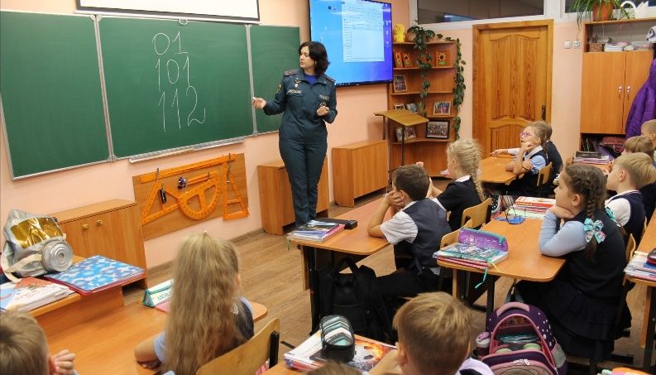
4 октября 2022 г. в образовательных организациях Топчихинского района прошли открытые уроки, посвященные Всероссийскому дню Гражданской обороны. В начальных классах прошли классные часы «Чрезвычайные ситуации вокруг нас». В рамках необычных занятий был организован просмотр тематических видеоматериалов и демонстрация костюмов химической защиты.
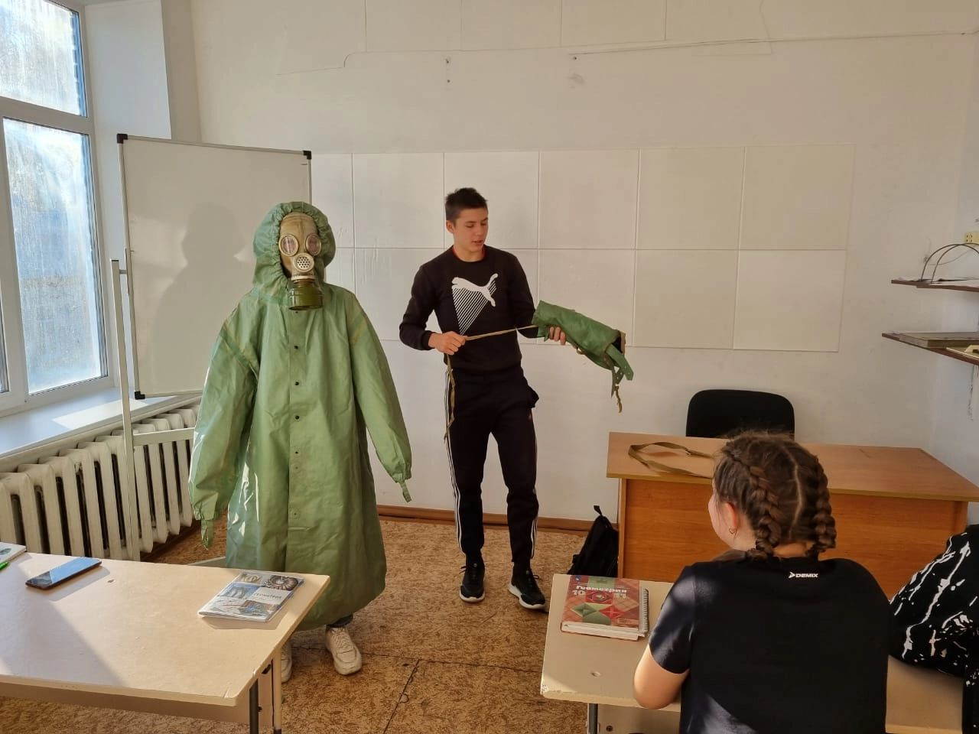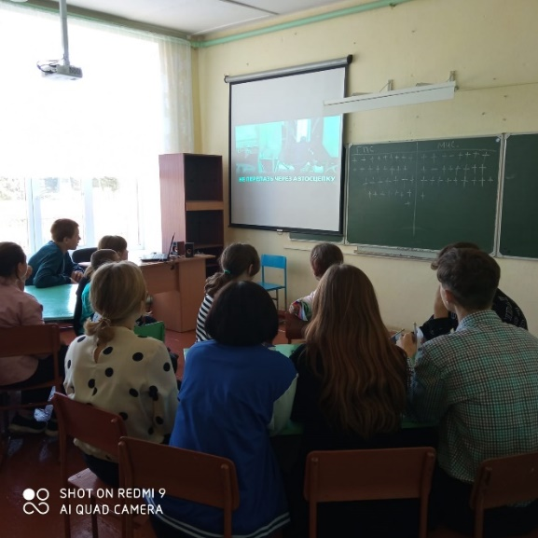
05 октября 2022 г. в Егорьевском районе дознаватель ОНД ТО НД и ПР № 4 УНД и ПР Главного управления МЧС России по Алтайскому лейтенант внутренней службы Корнеев Евгений Александрович принимал участие в проведении акции «Зелёная тропа» с учениками и педагогическим составом МБОУ «Егорьевская ООШ» Егорьевского района. В рамках акции была проведена профилактическая беседа о правилах пожарной безопасности в лесах и при возникновении или угрозе возникновения чрезвычайных ситуаций природного и техногенного характера в местах массового пребывания людей.
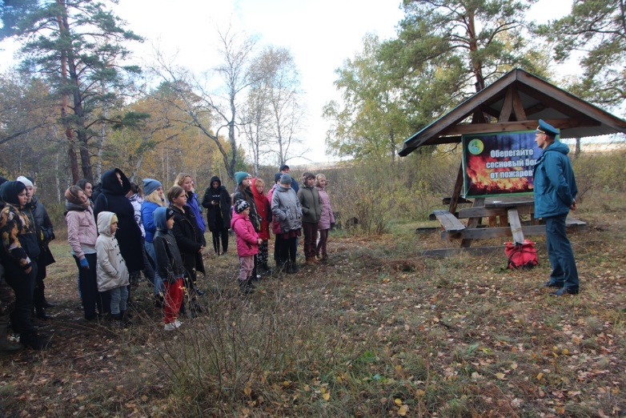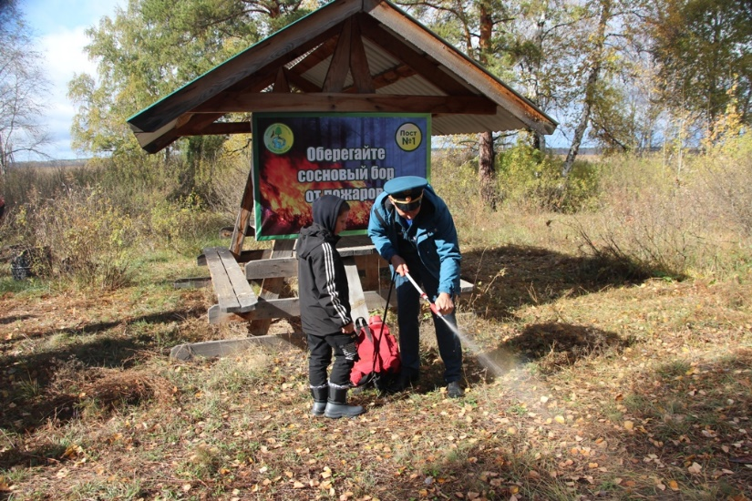
07 октября 2022 г. в Заринском районе, с. Стародраченино с учащимися МКОУ «Стародраченинская СОШ» дознавателем ТОНД и ПР №7 УНД и ПР ГУ МЧС России по Алтайскому краю лейтенантом внутренней службы Киселевым Евгением Валерьевичем была проведена профилактическая беседа по соблюдению правил пожарной безопасности. Особый акцент был сделан на внимательном и ответственном сжигании сухой растительности на приусадебных участках.
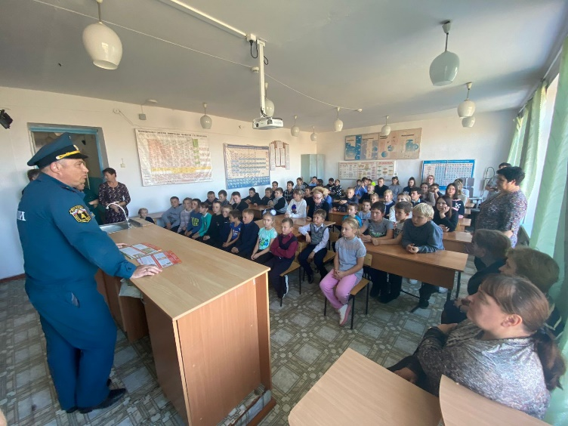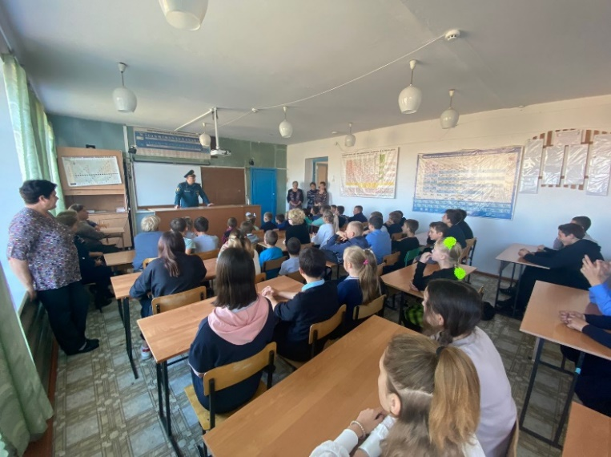
13 октября 2022 г. в Чарышском районе прошли профилактические мероприятия с детьми. Для детей 6 класса МБОУ «Краснопартизанская СОШ» состоялась экскурсия в пожарную часть, показ пожарной техники и вооружения в 71 ПСЧ 7 ПСО ФПС ГПС ГУ МЧС России по Алтайскому краю. Занятия проводили старший дознаватель отделения дознания ТО НД и ПР №9 капитан внутренней службы Конохов Илья Александрович и командир отделения пожарной части Спиглазов Дмитрий Олегович.
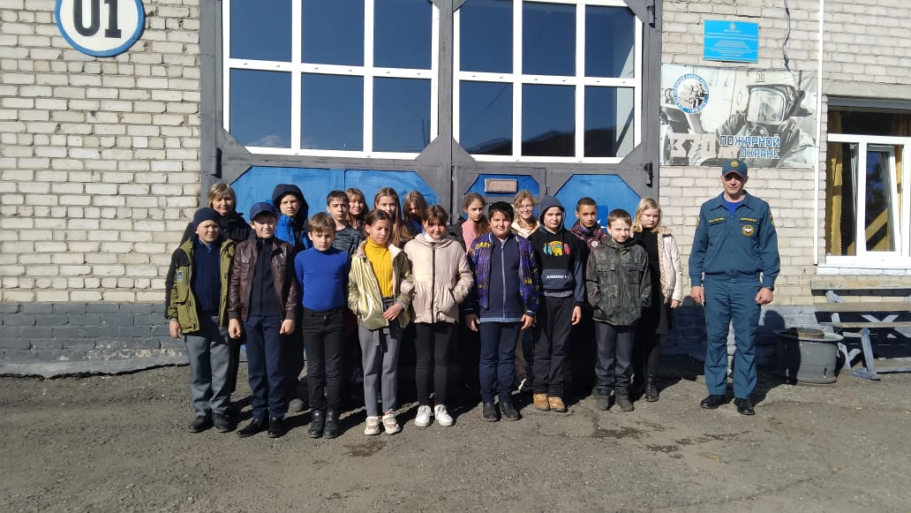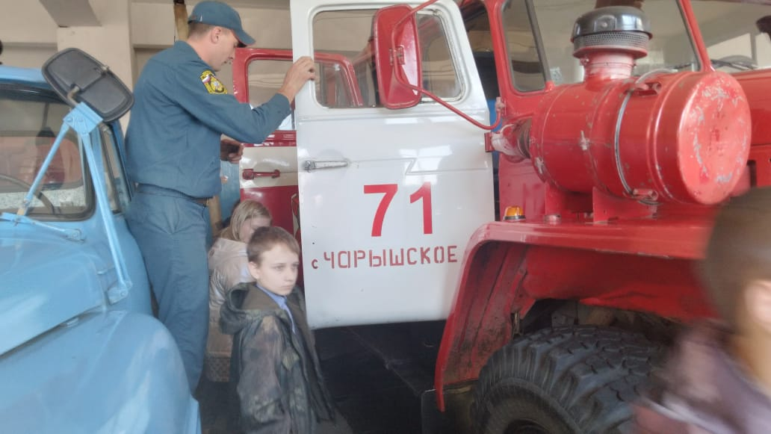
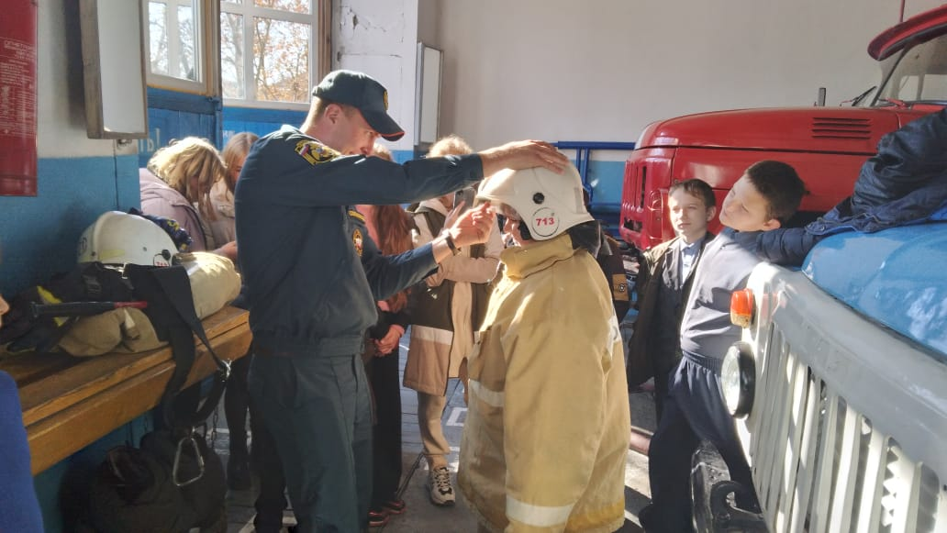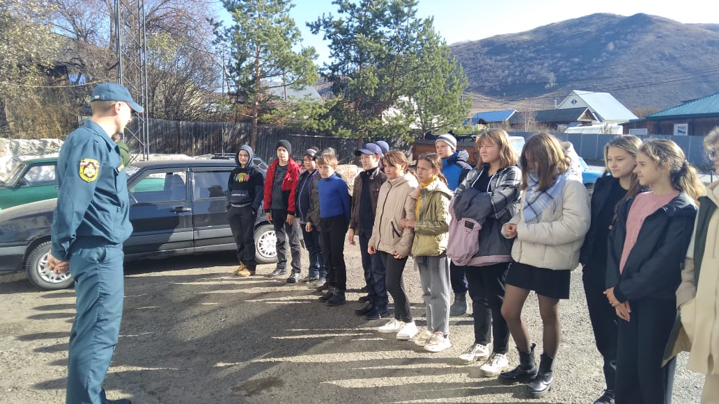
14 октября 2022 г. в Тогульском районе прошло торжественное вручение дипломов за участие в краевом детско-юношеском конкурсе «Пожарная ярмарка-2022». Помимо награждения дознаватель ТОНД и ПР №7 УНД и ПР ГУ МЧС России по Алтайскому краю капитан внутренней службы Качаков Александр Владимирович провел с учащимися МБОУ «Антипинская СОШ» профилактическую беседу о важности соблюдения правил пожарной безопасности, о причинах пожаров, о действиях в случае обнаружения задымления.
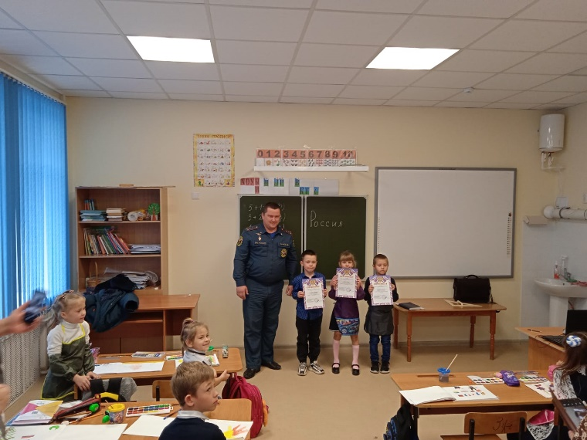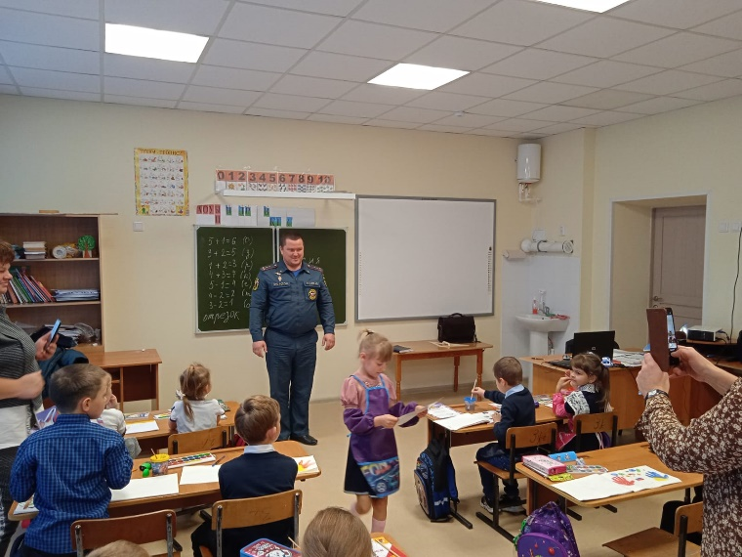
17 октября 2022 г. в г. Бийске сотрудниками ТО НД и ПР № 2 УНД и ПР ГУ МЧС России по Алтайскому краю совместно с сотрудниками пожарно-спасательных частей 2 ПСО ФПС ГПС ГУ МЧС России по Алтайскому краю регулярно проводились обучающие занятия в МБОУ «СОШ № 17». На необычных уроках дети имеют возможность поближе познакомиться с профессией пожарного и спасателя. Они не только получают полезную информацию, учатся грамотно вести себя во время пожара, но и приобретают знания, которые помогут им не растеряться в ответственный момент, вызвать пожарную охрану и приступить к самостоятельному тушению небольших загораний.
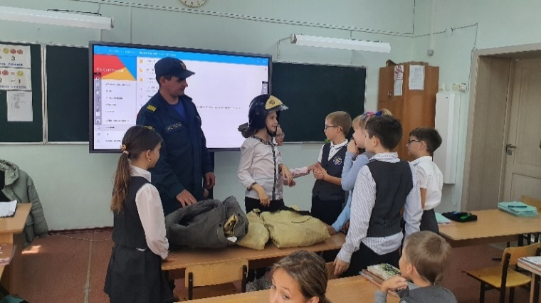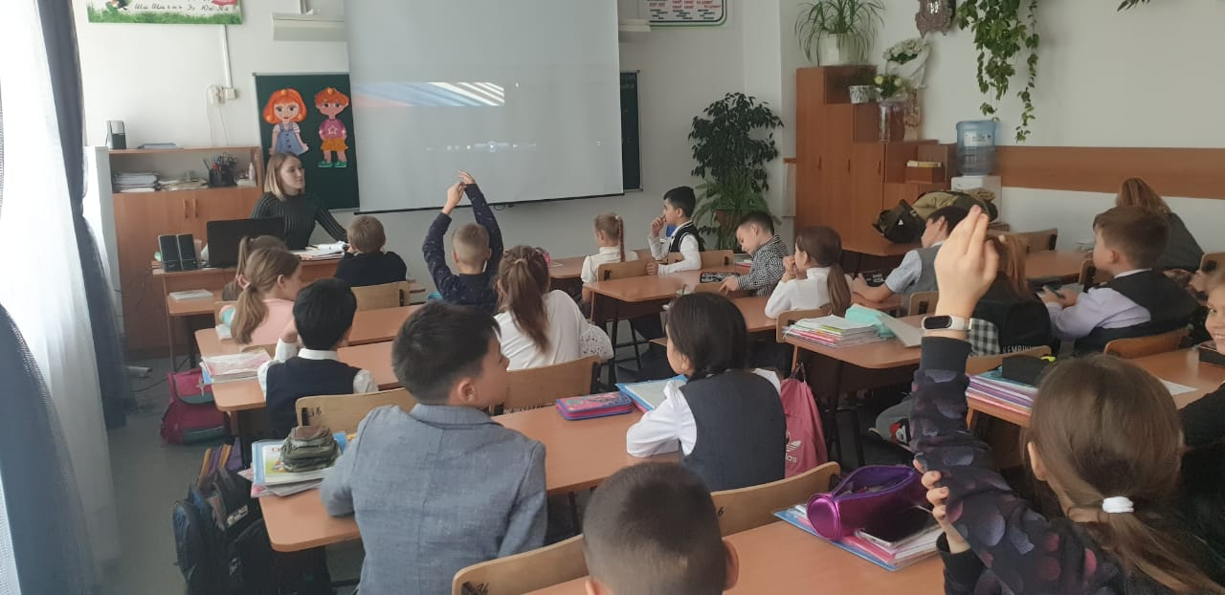
18 октября 2022 г. в г. Барнаул состоялась торжественная встреча победителей соревнований «Юный пожарный» XI смены «Школа безопасности» во Всероссийском детском центре «Океан» г. Владивосток. Дружина юных пожарных «Феникс» МБОУ «Лицей № 124» г. Барнаула соревновалась с сильнейшими ДЮП Сибирского и Дальневосточного федеральных округов 29 сентября по 17 октября 2022 г. Право представлять Алтайский край на Всероссийском уровне команда «Феникс» получила, став победителем 38 Алтайской краевой профильной смены дружин юных пожарных 2022 года, проходившей с 12 по 18 августа 2022 г. в ООЦ «Кристалл» Первомайского района.
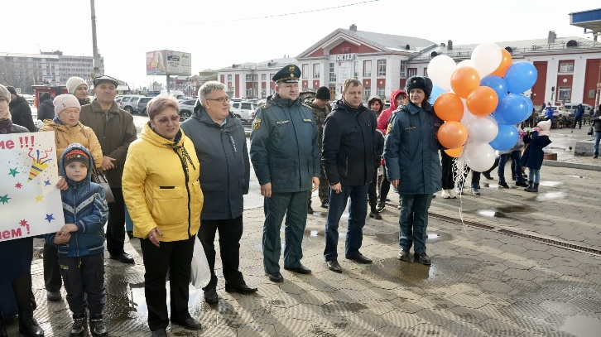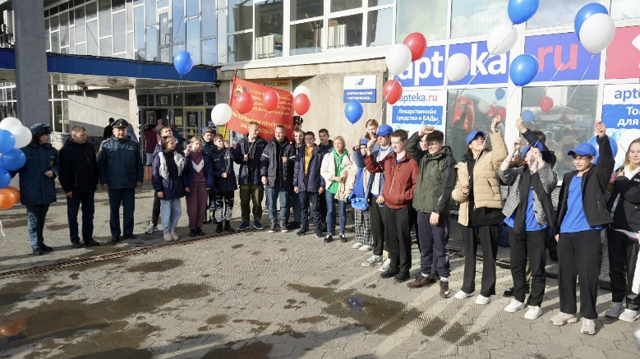
19 октября 2022 г. в Красногорском районе прошло торжественное награждение призеров краевого детско-юношеского тематического конкурса «Пожарная ярмарка-2022, посвященного 95 – летию со дня создания Государственного пожарного надзора», 130 – летию Российского пожарного общества и 90 – летию гражданской обороны. Награждение учащихся из образовательных учреждений Красногорского района провел дознаватель ТОНД и ПР №2 УНД и ПР ГУ МЧС России по Алтайскому краю капитан внутренней службы Павел Владимирович Ползунов, проведя также профилактические беседы с учащимися.
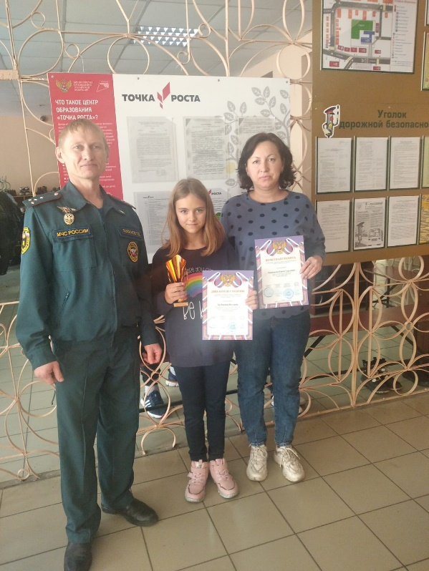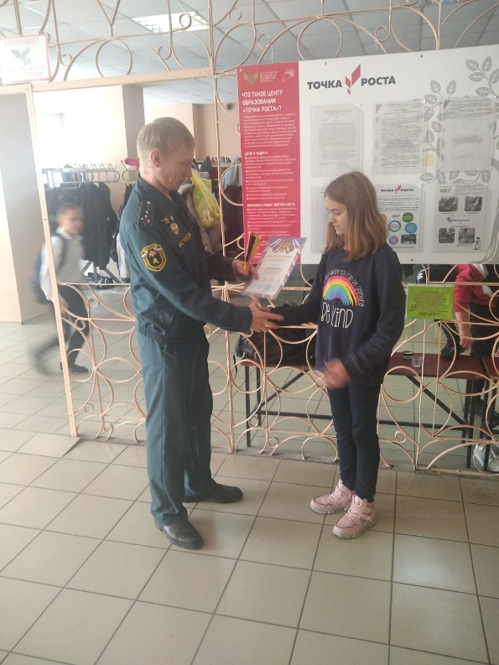
21 октября 2022 г. в г. Рубцовске в КГБОУ для обучающихся, воспитанников с ограниченными возможностями здоровья «Рубцовская общеобразовательная школа-интернат № 2» начальником ОНД ТО НД и ПР № 4 УНД и ПР ГУ МЧС России по Алтайскому краю майором внутренней службы Фатьяновым Евгением Викторовичем было проведено награждение учащихся за участие в краевом детско-юношеском тематическом конкурсе «Пожарная ярмарка-2022», а также проведена профилактическая беседа с детьми о правилах пожарной безопасности в быту, о действиях при возникновении или угрозе возникновения чрезвычайных ситуаций природного и техногенного характера.
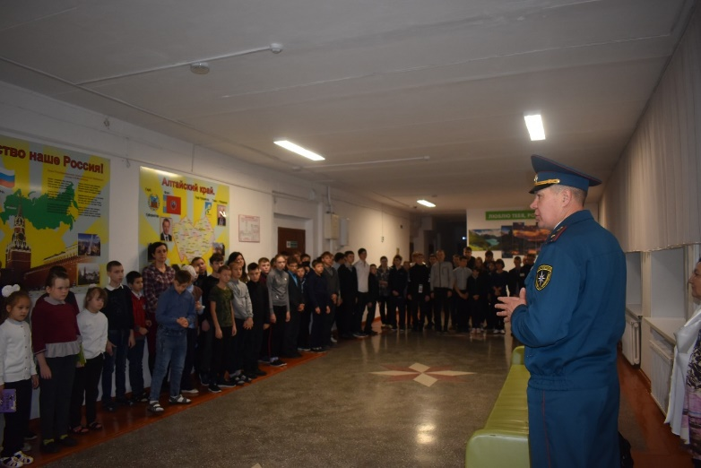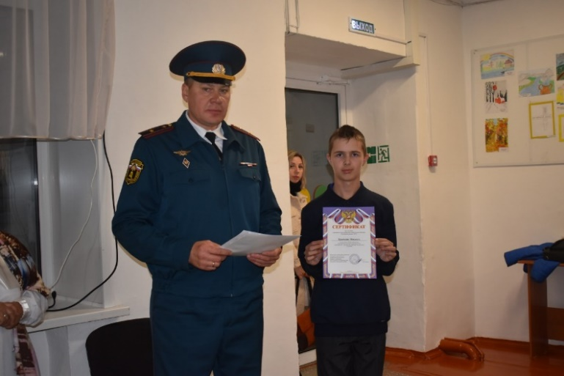
24 октября 2022 г. в Егорьевском районе в МБДОУ «Детский сад «Колосок», а также МБОУ «Егорьевская СОШ» дознавателем ОНД ТО НД и ПР № 4 ГУ МЧС России по Алтайскому краю лейтенантом внутренней службы Корнеевым Евгением Александровичем проведено награждение учащихся за участие в краевом детско-юношеском тематическом конкурсе «Пожарная ярмарка-2022», а также проведена профилактическая беседа о правилах пожарной безопасности в быту и в природной среде.
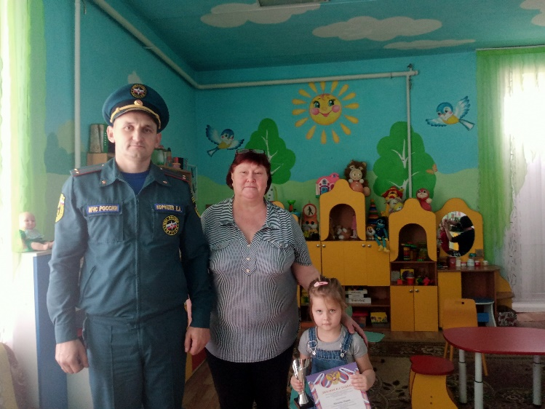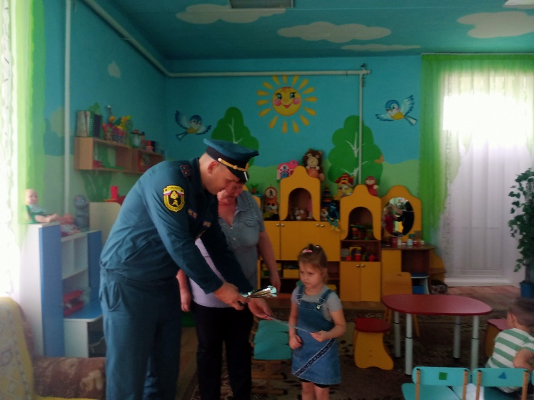
24 октября 2022 г. в Благовещенском районе сотрудники 64 ПСЧ 12 ПСО ФПС ГПС ГУ МЧС России по Алтайскому краю провели экскурсию в боевое пожарно-спасательное подразделение. Воспитанники МБДОУ «Благовещенский детский сад» познакомились с пожарной техникой и пожарно-техническим вооружением, узнали о причинах пожаров и о номерах вызова пожарной охраны и других служб экстренного реагирования.

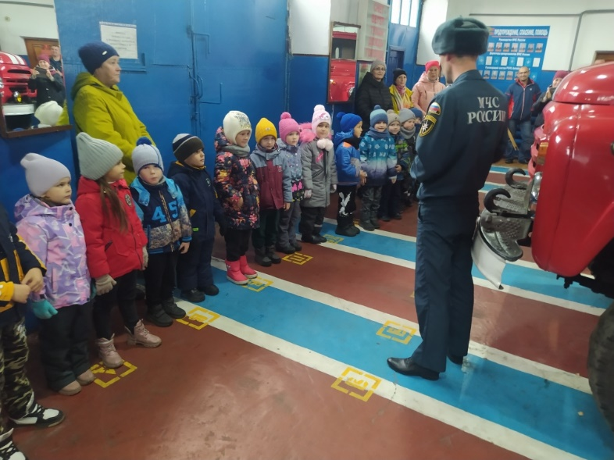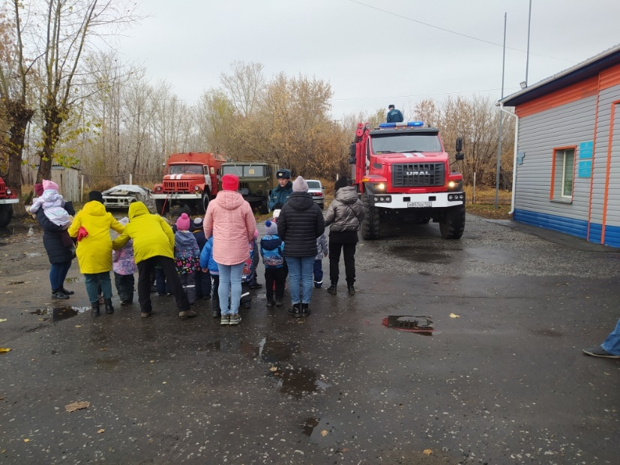
28 октября 2022 г. в Романовском районе в 83 ПСЧ 12 ПСО ФПС ГПС ГУ МЧС России по Алтайскому краю был день открытых дверей. Воспитанники МБДОУ «Романовский детский сад №1» посетили подразделение пожарной охраны. В процессе экскурсии были проведены занятия с воспитанниками детского садика о соблюдении правил пожарной безопасности в быту, в лесу. Помимо теоретической части занятия детям была продемонстрирована пожарная техника, подача пены из пожарного ствола. 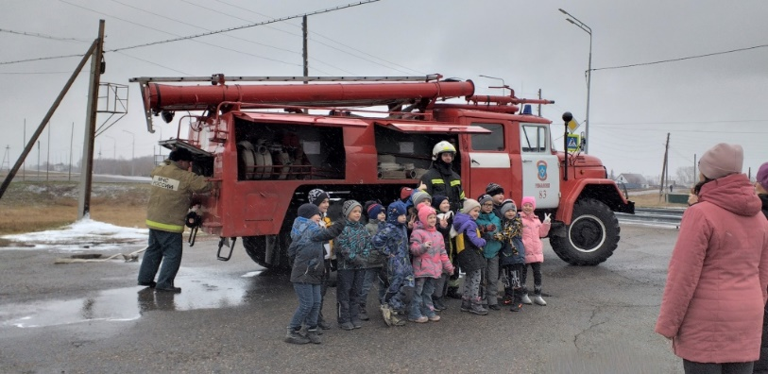 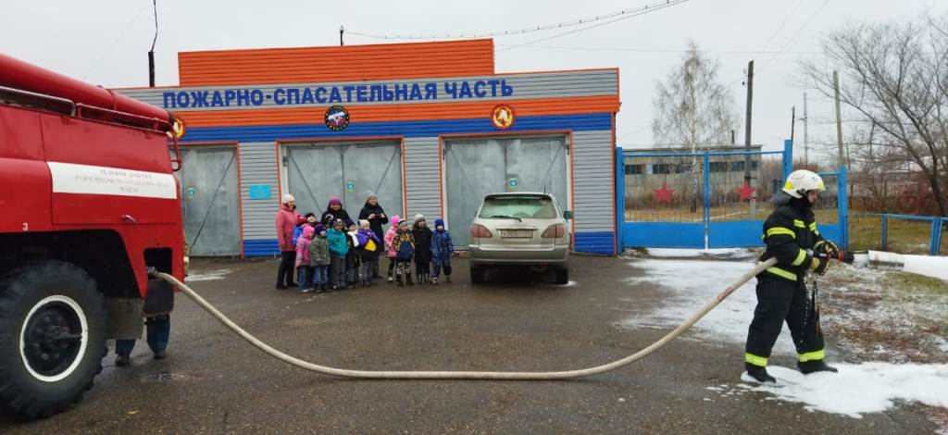
3 ноября 2022 года в г. Барнауле на базе МБУ ДО «Барнаульская городская станция юных техников» прошел семинар для руководителей ДЮП и заместителей директоров по воспитательной работе. Координацией работы ДЮП в Алтайском крае занимается Центр противопожарной пропаганды и общественных связей Главного управления МЧС России по Алтайскому краю. В г. Барнауле – ответственный за пожарно-профилактическую работу с детьми сотрудник ТО НД и ПР №1 УНД и ПР Главного управления МЧС России по Алтайскому краю.
В ходе семинара сотрудники Главного управления МЧС России по Алтайскому краю познакомили вновь назначенных руководителей ДЮП с основными направлениями работы дружин, задачами деятельности ДЮП, дали методические рекомендации и исчерпывающие ответы на возникшие вопросы.
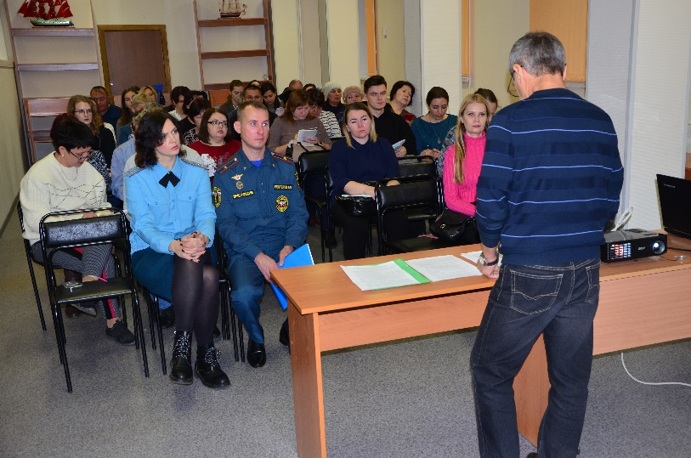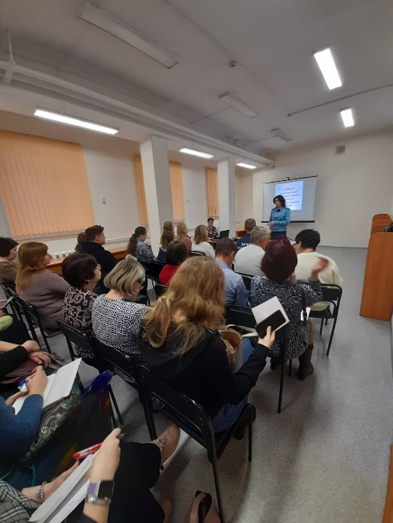
9 ноября 2022 г. в г. Барнауле на базе МБУ ДО «Барнаульская городская станция юных техников» прошла торжественная церемония награждения победителей и призеров краевых детско-юношеских тематических конкурсов «Пожарная ярмарка» и «Мир в наших руках». Сотрудники Центра противопожарной пропаганды и общественных связей Главного управления МЧС России по Алтайскому краю, являющиеся непосредственными организаторами конкурсов совместно с председателем Алтайского краевого отделения Всероссийского добровольного пожарного общества Андреем Рысиным вручили победителям и призерам конкурса кубки и дипломы, а их руководителям – почетные грамоты и благодарности.
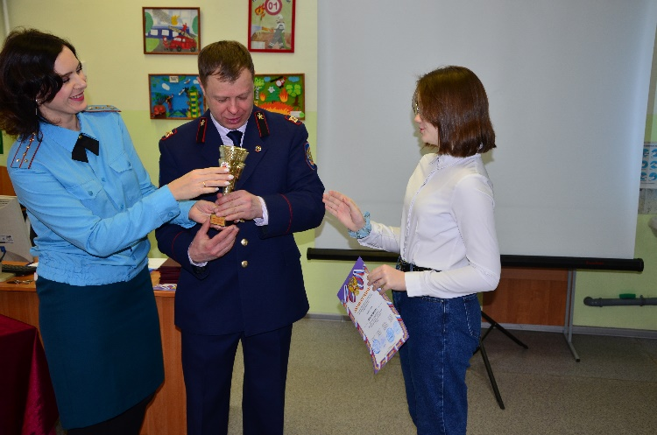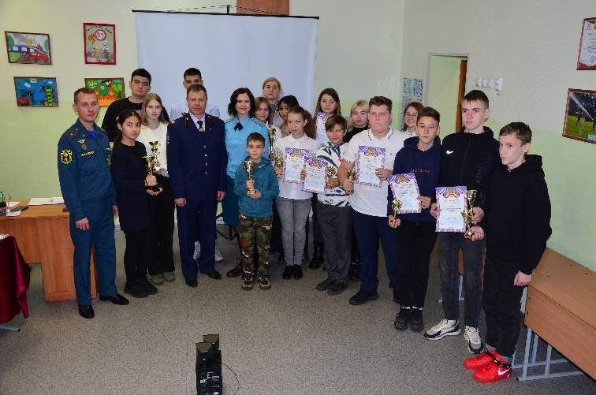
3 ноября 2022 г. в Кулундинском районе прошло торжественное награждение участников краевого детско-юношеского тематического конкурса «Пожарная ярмарка-2022». Работник 72 ПСЧ 12 ПСО ФПС ГПС ГУ МЧС России по Алтайскому краю не только наградил участников конкурса, но и провел профилактическую беседу с воспитанниками детского сада, рассказал о причинах пожаров, о действиях при пожаре.
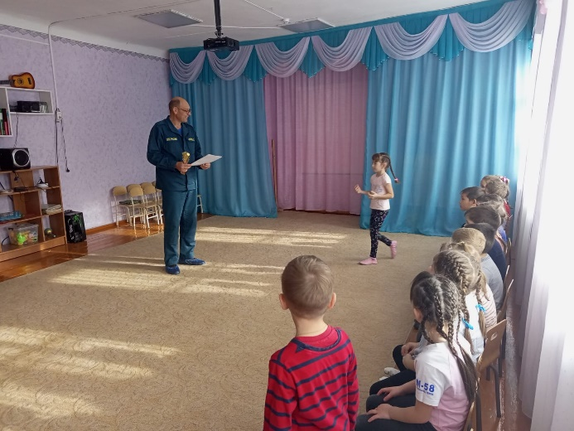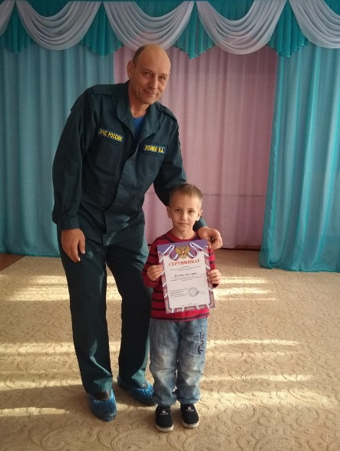
7 ноября 2022 г. в Залесовском районе для 3 класса МБОУ «Залесовская СОШ» состоялась экскурсия в 43 ПСЧ 5 ПСО ФПС ГПС Главного управления МЧС России по Алтайскому краю. Экскурсию провел дознаватель ТОНД и ПР №7 Главного управления МЧС России по Алтайскому краю капитан внутренней службы Руденко Денис Сергеевич. Он не только провел с детьми увлекательную беседу о правилах пожарной безопасности, но и показал пожарную технику и пожарно-техническое вооружение.
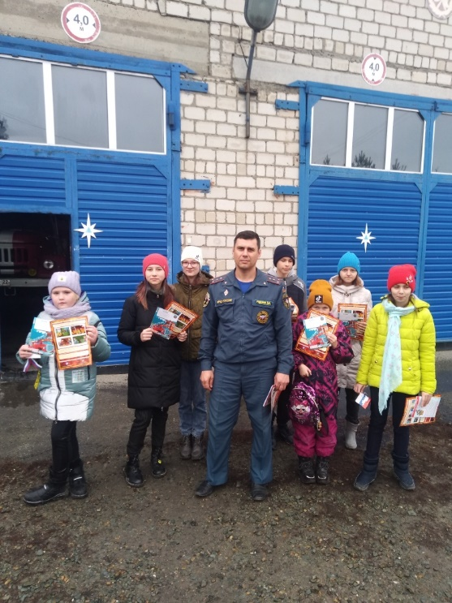
11 ноября 2022 г. в г. Барнауле, в АКО ВДПО состоялось награждение призеров краевого тематического конкурса «Лучший агитационный ролик на тему пожарной безопасности в социальных сетях». Организаторами конкурса выступили Главное управление МЧС России по Алтайскому краю, Алтайская краевая общественная организация «Всероссийское добровольное пожарное общество», Министерство образования и науки Алтайского края. Участниками творческого состязания стали индивидуальные участники и коллективы – обучающиеся образовательных организаций всех типов, педагоги, студенты, члены дружин юных пожарных.
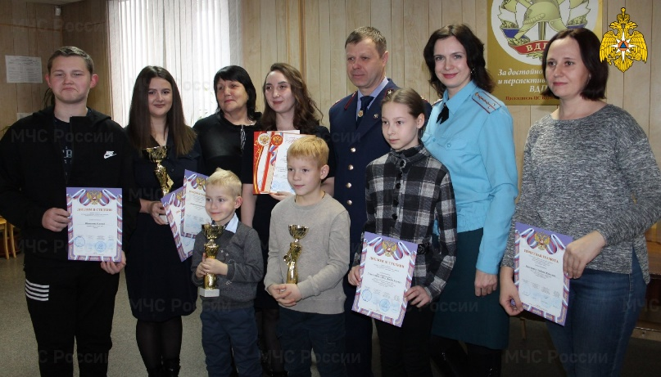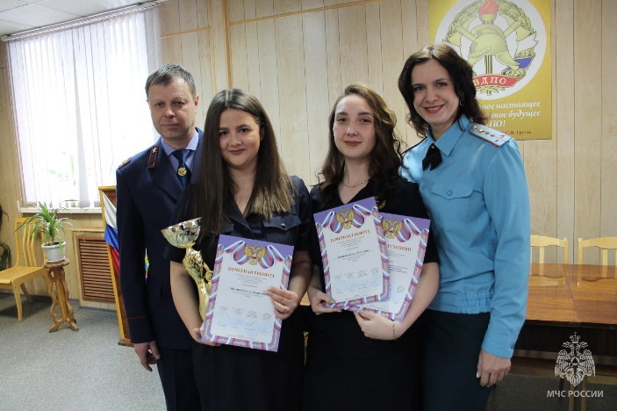
11 ноября 2022 г. в Поспелихинском районе прошло торжественное вручение дипломов участникам краевого детско-юношеского тематического конкурса «Пожарная ярмарка-2022» воспитанникам КГБУ для детей-сирот и детей, оставшихся без попечения родителей, оказывающее социальные услуги, «Поспелихинский центр помощи детям, оставшимся без попечения родителей». Награждение провел дознаватель ТОНД и ПР №4 Главного управления МЧС России по Алтайскому краю старший лейтенант внутренней службы Руслан Александрович Дацюк. Кроме церемонии награждения сотрудник МЧС провел с воспитанниками и педагогами беседу на тему пожарной безопасности.
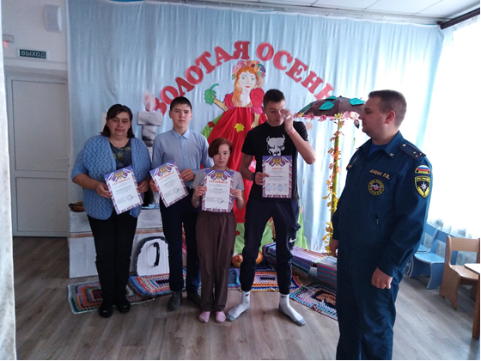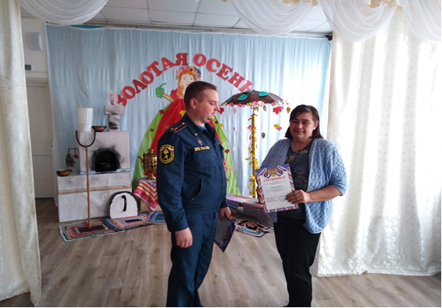
14 ноября 2022 г. в Баевском районе в 62 ПСЧ 12 ПСО ФПС ГПС Главного управления МЧС России по Алтайскому краю проведена экскурсия для учащихся 7 класса МБОУ «Баевская СОШ». Работники пожарно-спасательной части рассказали детям про профессию пожарных, познакомили их с пожарно-техническим вооружением, с боевой одеждой и экипировкой пожарных, аварийно-спасательным инструментом.
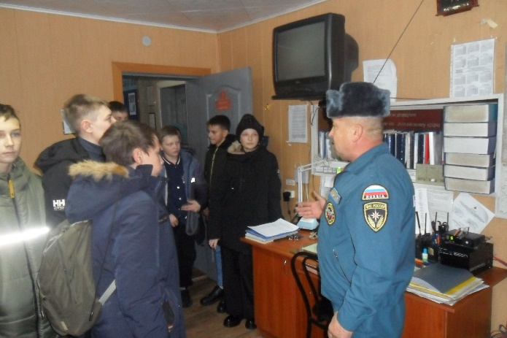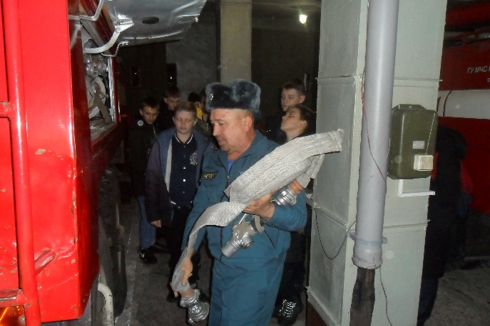
17 ноября 2022 г. в МБОУ «СОШ №125» г. Барнаула, учащиеся 4 класса школы стали участниками интересного диалога с сотрудниками чрезвычайных ведомств Алтайского края. Необычный урок для ребят провели сотрудники Центра противопожарной пропаганды и общественных связей Главного правления МЧС России по Алтайскому краю совместно со специалистами краевого управления по делам гражданской обороны, чрезвычайным ситуациям и пожарной безопасности. Профилактическое занятие было посвящено двум важнейшим аспектам жизнедеятельности: пожарной безопасности и безопасному поведению на льду и на водных объектах.
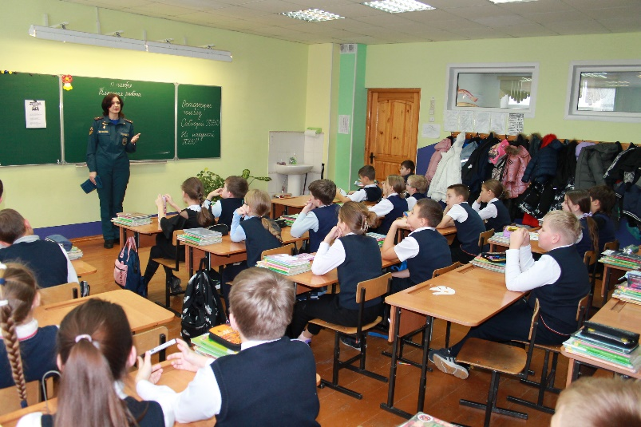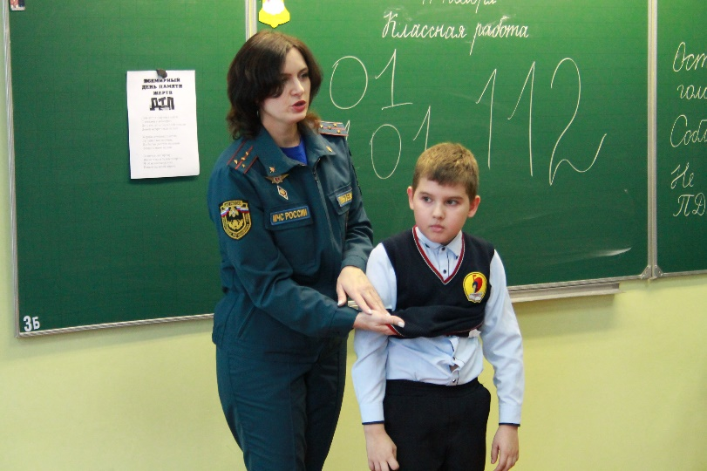
18 ноября 2022 г. в Романовском районе воспитанники КГБУ «Романовский центр помощи детям, оставшимся без попечения родителей» посетили 83 ПСЧ 18 ПСО ФПС ГПС Главного управления МЧС России по Алтайскому краю. В процессе экскурсии работники пожарного подразделения провели занятия с воспитанниками детского дома, рассказав о важности и необходимости соблюдения правил пожарной безопасности в быту и в природной среде.
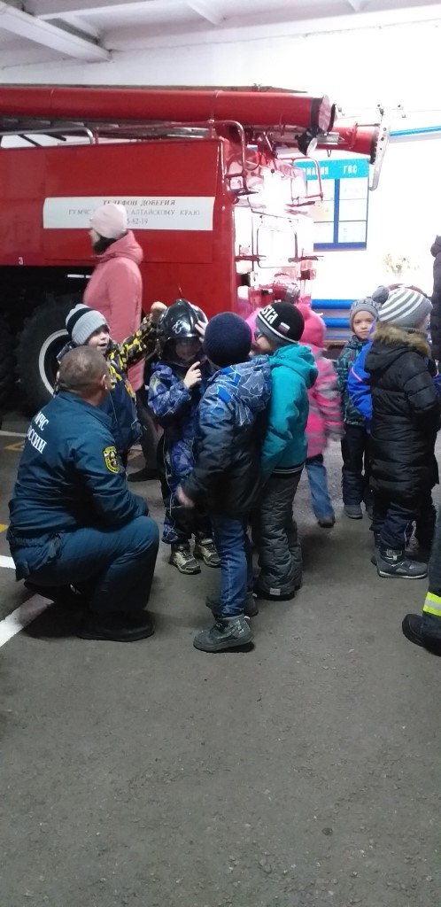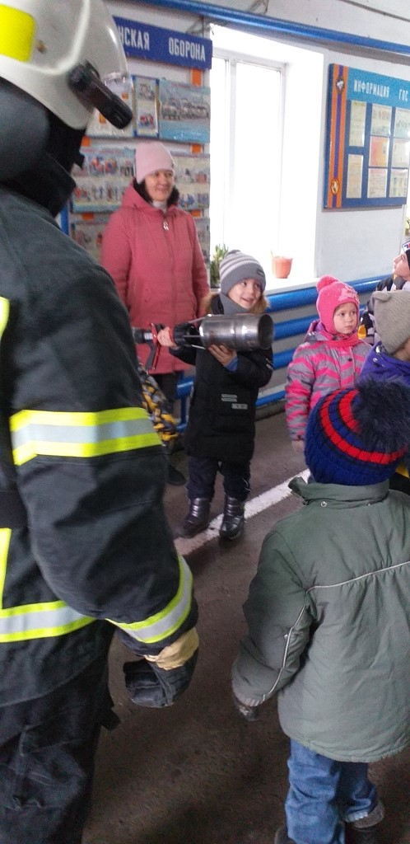

19 ноября 2022 г. в Благовещенском районе прошло торжественное вручение кубков и дипломов воспитанникам и педагогам КГБОУ «Благовещенская общеобразовательная школа-интернат», ставшим призерами краевого детско-юношеского тематического конкурса «Пожарная ярмарка-2022». Награждение провел начальник ТОНД и ПР №11 УНД и ПР Главного управления МЧС России по Алтайскому краю подполковник внутренней службы Дмитрий Александрович Комаров. Также сотрудник МЧС провел с детьми профилактическую беседу, особо подчеркнув важность соблюдения правил пожарной безопасности.
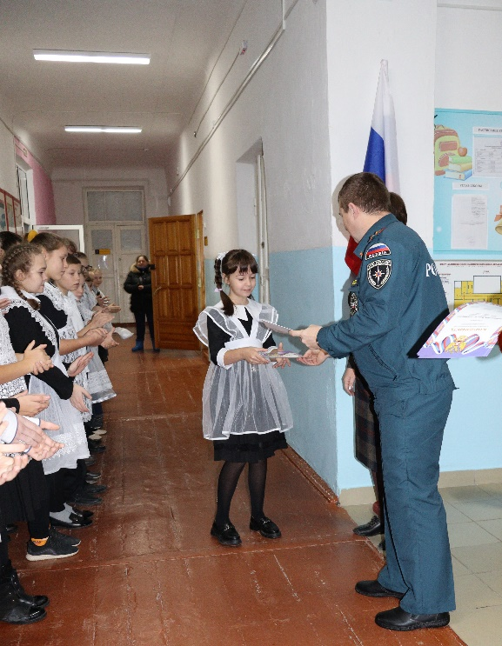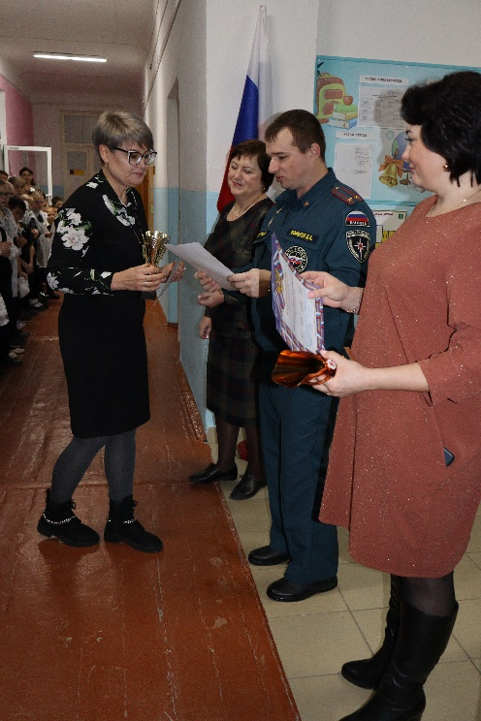
25 ноября 2022 г. в г. Барнауле на заседании Алтайского краевого законодательного собрания начальник Главного управления МЧС России по Алтайскому краю генерал-майор внутренней службы Александр Макаров вручил медали МЧС России детям, проявившим мужество, отвагу, и спасших людей на воде и при пожаре. Затем для детей-героев провели экскурсию по пожарно-технической выставке Центра противопожарной пропаганды и общественных связей Главного управления МЧС России по Алтайскому краю.
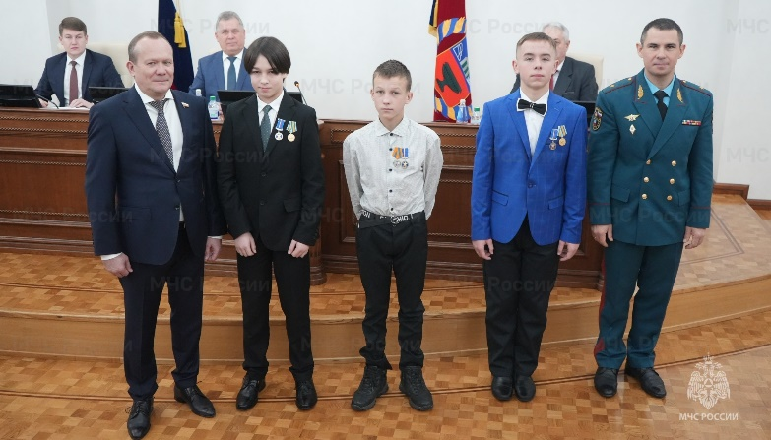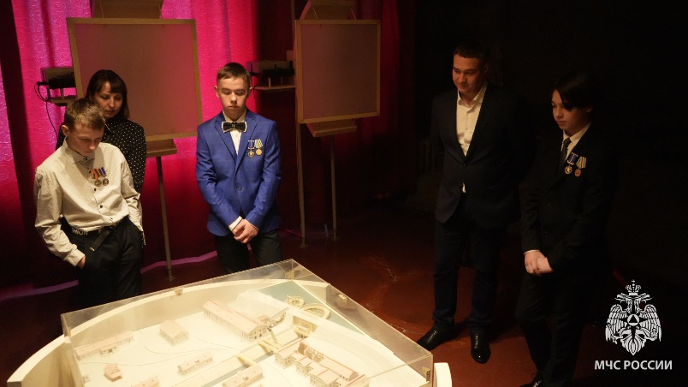
28 ноября 2022 г. на базе МБОУ «СОШ №117» г. Барнаула в рамках месячника правовых знаний состоялся межведомственный семинар-практикум по вопросам безопасности детей. Главное управление МЧС России по Алтайскому краю представляли специалисты Центра противопожарной пропаганды и общественных связей Татьяна Ефремова и Елена Тиньгаева и государственный инспектор по маломерным судам центра ГИМС Дмитрий Петрянин. Большое внимание было уделено профилактике пожарной безопасности. Сотрудники Центра противопожарной пропаганды и общественных связей озвучили статистические данные по пожарной обстановке в крае и в г. Барнауле. Познакомили учащихся и педагогических работников с основными причинами пожаров. Были упорядочены знания номеров телефона вызова пожарной охраны и других служб экстренного реагирования. Отдельно был сделан акцент на ответственности за ложный вызов пожарной охраны и недопустимости подобных действий.
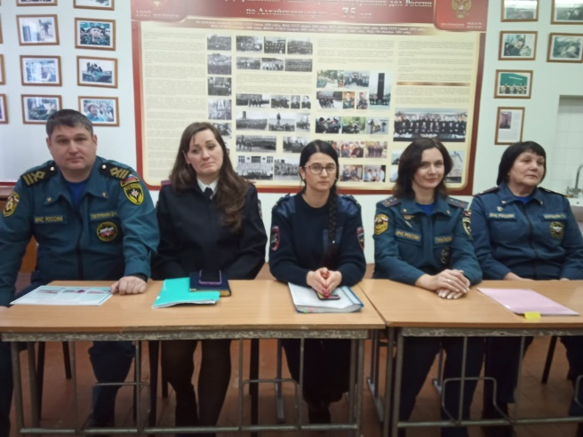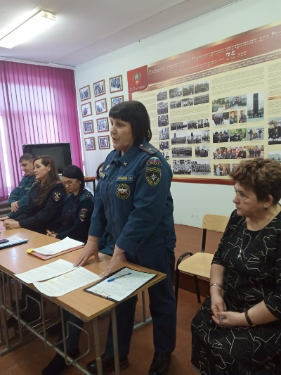
1 декабря 2022 г. в стенах Алтайского государственного театра кукол «Сказка» состоялось масштабное профилактическое мероприятие, направленное на детскую безопасность. В рамках встречи был показан детский тематический спектакль «Безопасность.ru». Организаторами мероприятия выступили Министерство культуры Алтайского края, Главное управление МЧС России по Алтайскому краю, Управление Алтайского края по делам ГОЧС и ПБ. В спектакле артисты театра «Сказка» отразили основные аспекты безопасности для подрастающего поколения. В холле театра работали тематические презентационные зоны Главного управления МЧС России по Алтайскому краю, ККУ «УГОЧС и ПБ Алтайского края».
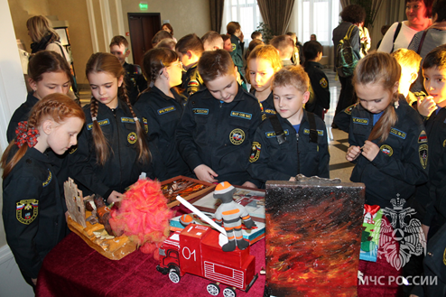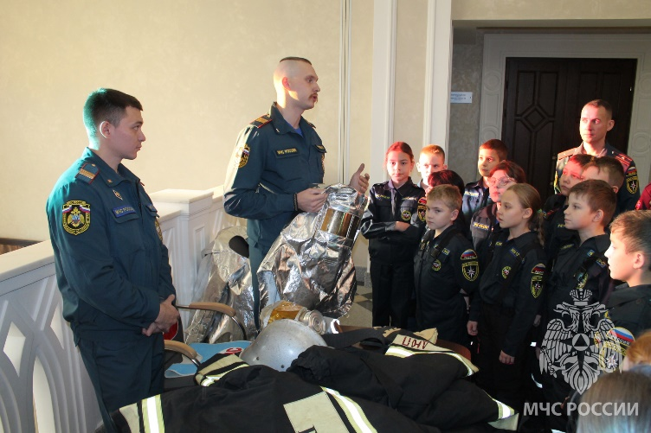

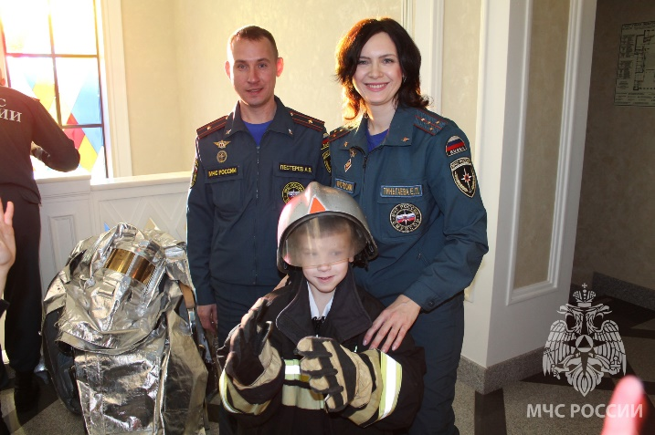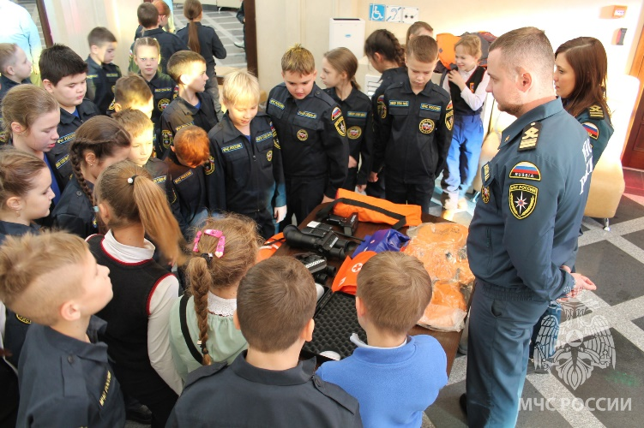
6-8 декабря 2022 г. сотрудники Центра противопожарной пропаганды и общественных связей Главного управления МЧС России по Алтайскому краю провели серию мероприятий в рамках сотрудничества с общественной организацией «Офицеры России». Сотрудники МЧС посетили МБОУ «Гимназия №123», проведя уроки безопасности в 8 классах и в начальных классах МБОУ «Гимназия №45» г. Барнаула. На открытых уроках шел разговор о пожарной безопасности, о причинах пожаров. Ребят обучили грамотным действиям в случае пожара, приемам эвакуации и защиты органов дыхания. Актуализировали информацию о номерах телефонов экстренных служб. Школьники смогли задать сотрудникам МЧС все интересующие вопросы, получив на них исчерпывающие ответы.
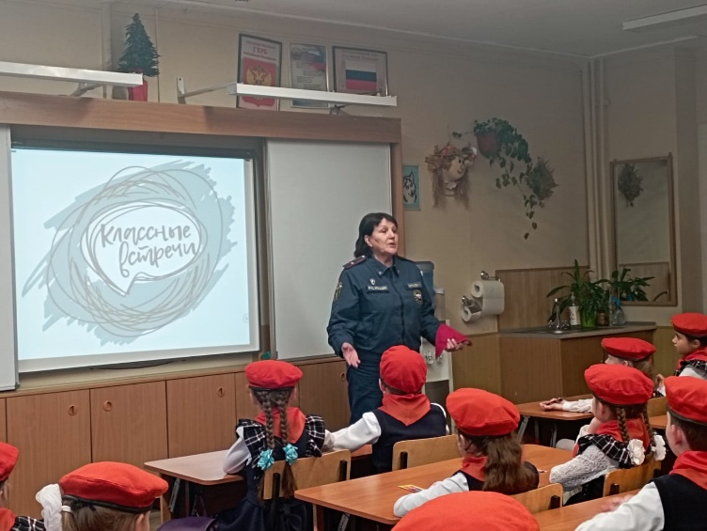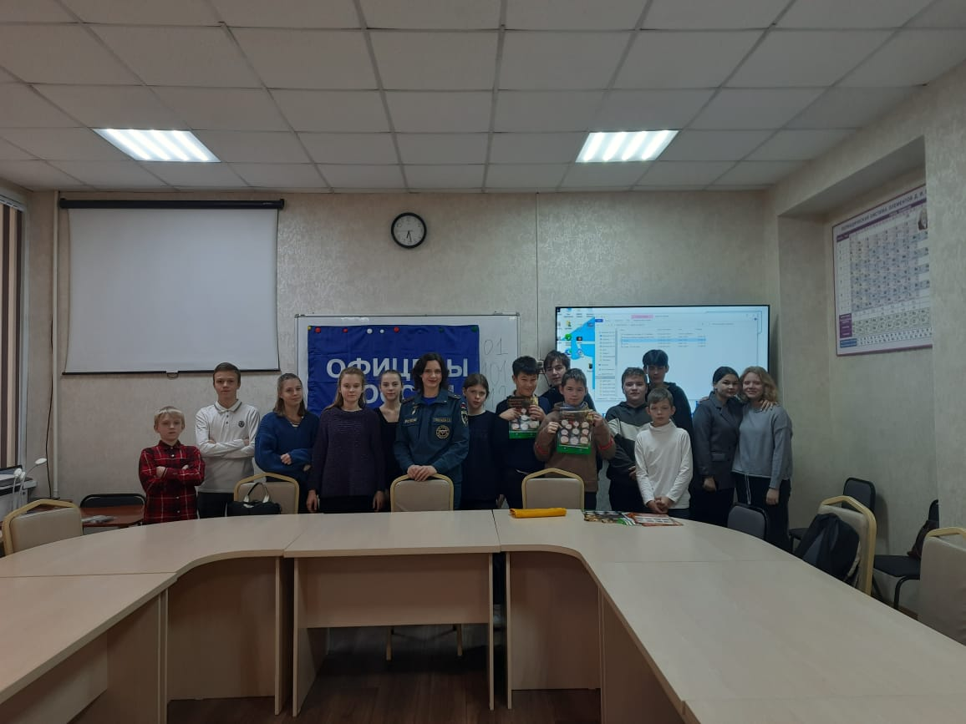
15 декабря 2022 г. в преддверии Нового года и Дня спасателя Российской Федерации сотрудники Главного управления МЧС России провели профилактическое и праздничное мероприятие для воспитанников КГБУ «Центр помощи детям, оставшимся без попечения родителей №3» г. Барнаула. В этот день ребята стали участниками настоящего новогоднего представления с играми, загадками, касающимися правил безопасного поведения. Немало радости принесли и сладкие подарки с тематическими тетрадками, врученные каждому юному участнику торжества.
